

SYSCLIN

MANUAL DEL SISTEMA
Guía de uso, administración, seguridad y operación

Sistema SYSCLIN de gestión clínica
Versión 1.0
21/10/2026
Documento confidencial

CONTROL DEL DOCUMENTO
Campo | Valor
Documento | Manual del sistema
Sistema | Sysclin, gestión clínica (agendamiento, consultorio, ventas)
Destinatario | Administrador y Superadministrador del sistema
Contenido | Parte I. Pantallas comunes; Parte II. Rol Recepción; Parte III. Rol Clínico; Parte IV. Rol Ventas; Parte V. Rol Administrador; Parte VI. Seguridad y operación
Versión | 1.0
Fecha de generación | 21/10/2026
Confidencialidad | Incluye la parte de seguridad y operación, que describe la infraestructura: no se entrega a usuarios finales. Para ellos están las guías de uso por rol
Referencia | IEEE Std 1063-2001, Software User Documentation; ISO/IEC 26514:2008

 | Nombre | Firma | Fecha
Elaborado por
Revisado por
Aprobado por

HISTORIAL DE REVISIONES
Versión | Fecha | Descripción del cambio
1.0 | 21/10/2026 | Emisión inicial

ÍNDICE
Haga clic derecho y elija «Actualizar campos» para generar el índice.
ÍNDICE DE FIGURAS
Haga clic derecho y elija «Actualizar campos» para generar el índice de figuras.

Parte I. Pantallas comunes
Primeros pasos y las pantallas que usan varios roles. Se explican una sola vez aquí; en las partes siguientes no se repiten.
Contenido de esta parte
Primeros pasos
Agenda Médica
Auditoría
Reportes
Avisos de validación del sistema

Primeros pasos

¿Cómo entro al sistema?
- Escriba su usuario y su contraseña.
- Presione Ingresar.
- Si le pide un código, búsquelo en su correo, escríbalo y presione Verificar.
Nota: Si se equivoca varias veces de contraseña, la cuenta se bloquea por un rato. Espere o pida al administrador que la desbloquee.

¿Qué hago si olvidé mi contraseña?
En la pantalla de ingreso, haga clic en ¿Olvidó su contraseña? y siga los pasos del correo que le llega.

¿Cómo encuentro una pantalla?
Use el menú de la izquierda. Si no la encuentra, escriba su nombre en Buscar en el menú.

¿Cómo abro esta guía?
Presione el signo ? de arriba a la derecha. La guía se abre en la parte de la pantalla donde usted está.

¿Cómo salgo?
Haga clic en su nombre, arriba a la derecha, y elija Cerrar Sesión.

Preguntas frecuentes
Mi cuenta está bloqueada. ¿Qué hago?
El sistema bloquea la cuenta cuando se escribe mal la contraseña varias veces seguidas. El primer bloqueo dura 30 minutos; si vuelve a equivocarse al desbloquearse, el siguiente dura 1 hora y, después, la cuenta queda bloqueada hasta que un administrador la desbloquee. El mensaje en pantalla indica hasta qué hora dura el bloqueo. También le llega un aviso por correo.
No me llega el código del correo.
Espere un minuto y revise la carpeta de correo no deseado. Si no le llega o se equivoca varias veces, vuelva a ingresar con su usuario y contraseña para pedir uno nuevo; si sigue sin llegar, avise al administrador. Al verificar el código puede marcar el dispositivo como confiable: en ese equipo no se le volverá a pedir durante 60 días.
El sistema dice que la caja no está abierta.
Las facturas al contado, las cobranzas y las recaudaciones necesitan una caja abierta. Entre a Estado de Caja, presione Abrir Caja en la caja que va a usar y vuelva a la operación.
La factura no se guardó y aparece un aviso en rojo.
Lea el aviso completo: indica el dato que falta o que no es válido (por ejemplo, la caja del cobro en una factura al contado). Corrija ese dato y presione guardar de nuevo. Si el aviso no se entiende, anote su texto y avise al administrador. Los tipos de aviso están explicados en el anexo de esta guía.
El sistema me sacó de la sesión.
Por seguridad, la sesión se cierra tras 20 minutos sin usar el sistema. Ingrese otra vez con su usuario y contraseña. Lo que estaba escribiendo y no guardó se pierde, por eso conviene guardar antes de dejar la pantalla.

Agenda Médica
En esta pantalla se cargan los días y horarios en que atiende cada especialista. Con estos horarios el sistema arma los turnos que después se ofrecen al registrar una cita.

¿Cómo veo los horarios de un especialista?
Elíjalo en la lista de arriba a la derecha. La tabla muestra, por cada horario, el día, la sede, el consultorio, las horas, la duración de cada turno, los turnos libres y si está activo.

¿Cómo cargo un horario?
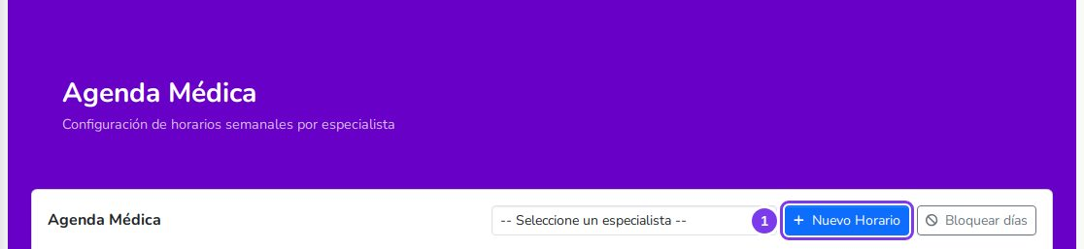
Figura 2.1. Agenda Médica: ① elija el especialista y presione Nuevo Horario
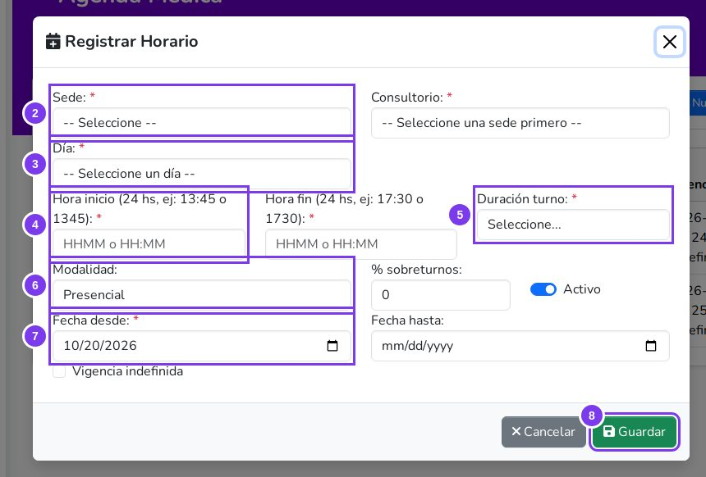
Figura 2.2. Registrar Horario: los números coinciden con los pasos
- Elija el especialista y presione Nuevo Horario.
- Elija la Sede y después el Consultorio.
- Elija el Día de la semana.
- Escriba la Hora inicio y la Hora fin en formato de 24 horas, por ejemplo 08:00 y 12:00. También puede escribir 0800 y 1200.
- Elija la Duración turno. El sistema le muestra cuántos turnos por día salen con esos datos.
- Elija la Modalidad habitual (Presencial, Telemedicina o Domicilio).
- Ponga la Fecha desde. Si el horario tiene fecha de fin, póngala en Fecha hasta; si no, marque Vigencia indefinida.
- Presione Guardar.
Si el especialista atiende varios días, cargue un horario por cada día. Por ejemplo, uno para el lunes y otro para el miércoles.
Nota: El sistema no deja guardar un horario que se cruce con otro del mismo especialista o del mismo consultorio en el mismo día.

¿Cómo cambio un horario?
- Presione el botón del lápiz en la fila del horario.
- Haga los cambios y presione Guardar.
Nota: Las citas ya agendadas no cambian. Si al guardar quedan citas fuera del horario nuevo, el sistema las lista para que avise a los pacientes y las reprograme desde Citas. Si el horario queda fuera del horario de atención de la clínica, el sistema solo avisa: igual se puede guardar.

¿Cómo dejo de usar un horario?
Presione el botón del ojo y confirme. El horario queda inactivo, ya no se crean turnos nuevos y sus turnos libres dejan de ofrecerse al registrar una cita. Las citas que ya tenía se mantienen (el sistema las lista para reprogramarlas). Puede volver a activarlo con el mismo botón.

¿Hasta qué fecha se puede agendar?
Hasta 15 días hacia adelante. El sistema agrega los días nuevos solo, todos los días, así que no hace falta hacer nada.
Para ver los turnos de un horario y si están libres o reservados, presione el botón del calendario.

¿Cómo bloqueo días en que el especialista no atiende?
Para una ausencia o un feriado:
- Elija el especialista y presione Bloquear días.
- Indique desde cuándo y hasta cuándo, escriba el motivo y presione Bloquear.
El bloqueo vale para todos los horarios del especialista y sus turnos libres de ese rango dejan de ofrecerse. Si ya había citas reservadas, el sistema las lista para que las reprograme o cancele. Para quitarlo, presione Levantar en la lista de bloqueos vigentes.

¿Cómo doy un sobreturno?
Un sobreturno es un turno extra para un caso urgente, en una hora que no está en el horario.
- En el horario, ponga en % sobreturnos cuántos turnos extra se permiten por día (0 = no se permiten) y guarde.
- En la fila del horario, presione el botón de sobreturno y elija la fecha y la hora.
- El turno se reserva desde Citas como cualquier otro y aparece marcado como "sobreturno".

Auditoría
Muestra el registro de lo que pasa en el sistema: qué datos se crearon, modificaron, anularon o borraron (con cómo estaban antes y cómo quedaron), quién entró, los intentos de ingreso y las sesiones abiertas. Los registros son solo de consulta: nadie puede modificarlos ni borrarlos, tampoco desde esta pantalla.

¿Qué veo según mi rol?
Rol | Qué ve
Administrador | Las 4 pestañas y los cambios de todos los módulos
Superadministrador | Las 4 pestañas, sin los cambios del módulo clínico
Recepción | Solo Cambios en datos: los de agendamiento (citas, pacientes, lista de espera, horarios)
Clínico | Solo Cambios en datos: los cambios clínicos que hizo usted
Ventas | Solo Cambios en datos, en cantidades: cuántas altas, modificaciones y anulaciones hubo en ventas, sin el detalle de cada registro

¿Cómo veo qué se cambió en un dato?
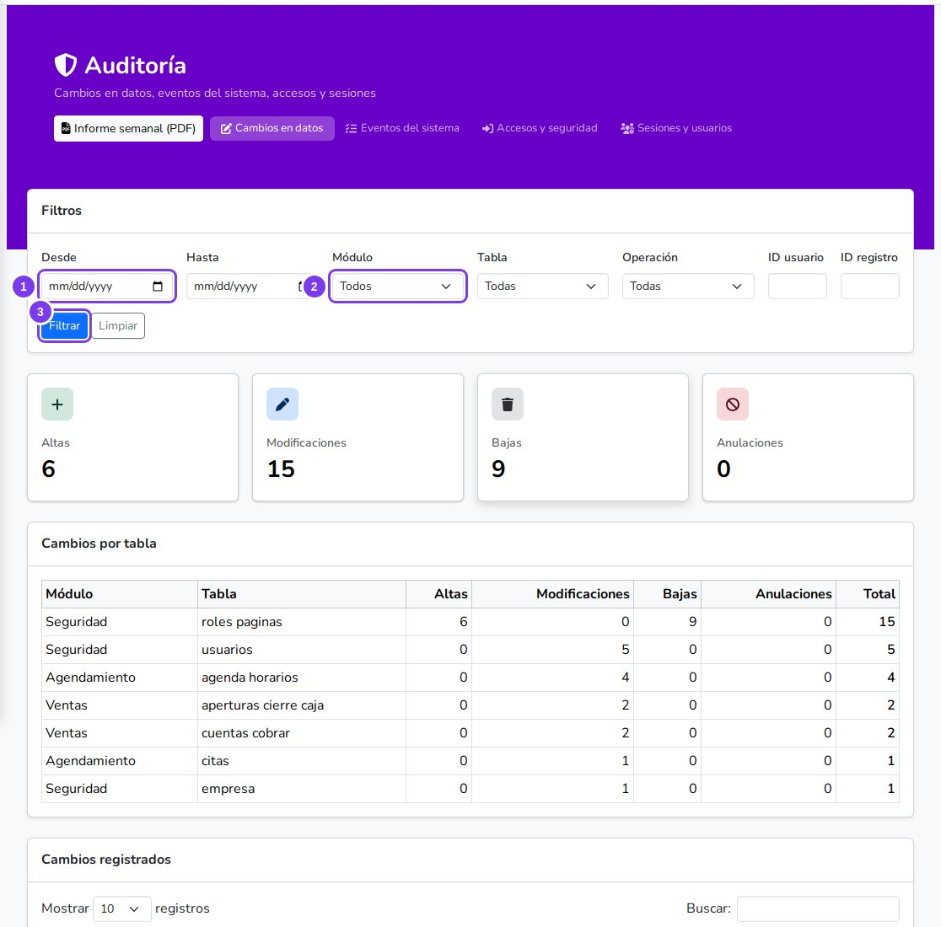
Figura 3.1. Cambios en datos: ① fechas, ② módulo, ③ Filtrar, ④ Ver
- En la pestaña Cambios en datos, ponga el rango de fechas en Desde y Hasta.
- Si busca algo puntual, elija el Módulo, la Tabla (por ejemplo, facturas o citas) o la Operación (alta, modificación o baja). Si conoce el número del registro, escríbalo en ID registro.
- Presione Filtrar. Para volver a ver todo, presione Limpiar.
- Presione Ver en la fila del cambio.
Arriba se ven las cantidades del período (altas, modificaciones, bajas y anulaciones) y la tabla Cambios por tabla. Las anulaciones aparecen marcadas en rojo en el listado.
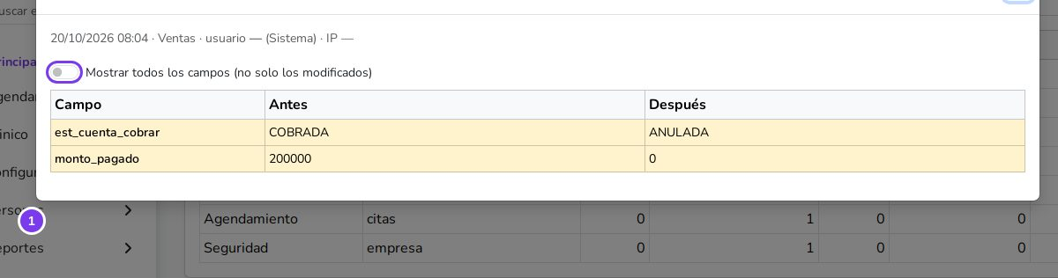
Figura 3.2. Detalle de un cambio: ① mostrar todos los campos
La ventana del cambio muestra la fecha, el usuario, su rol y la IP, y una tabla con cada campo antes y después. En una modificación se ven solo los campos que cambiaron, resaltados; active Mostrar todos los campos para ver el registro completo. Las contraseñas y claves secretas aparecen como ***.

¿Cómo busco un evento del sistema?
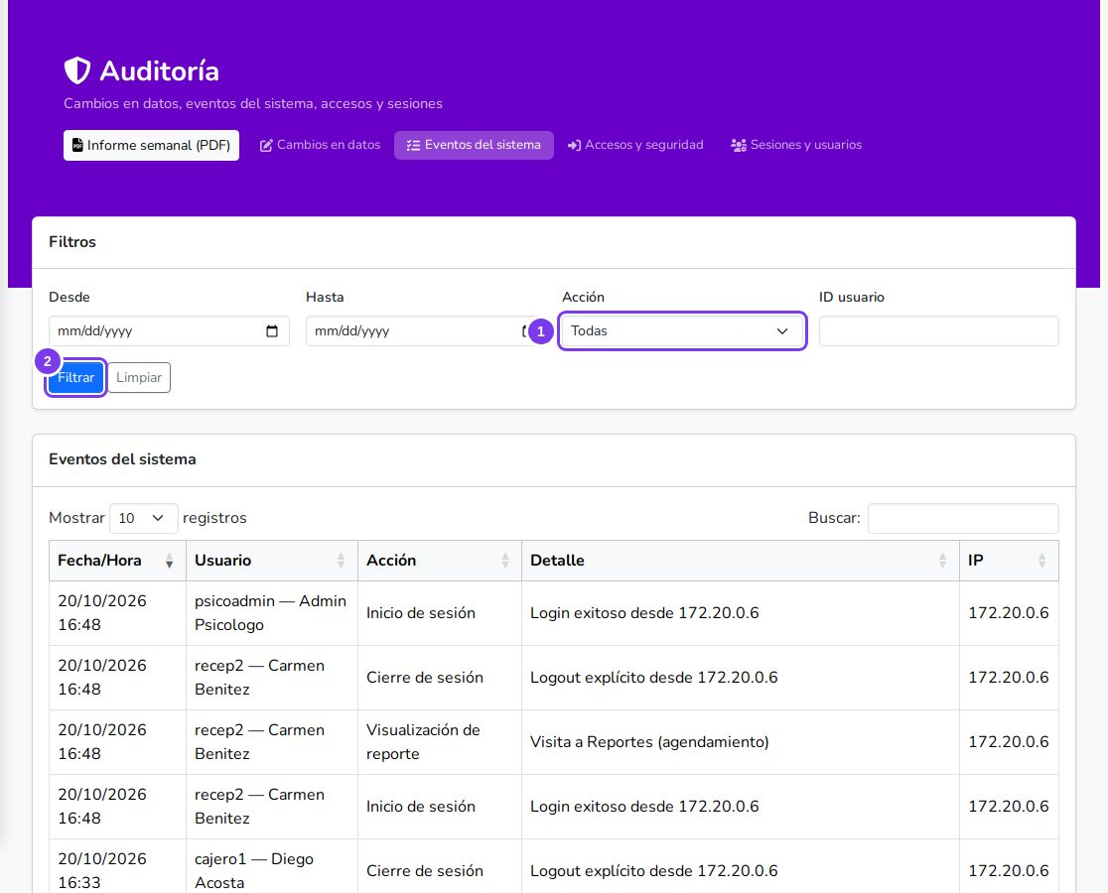
Figura 3.3. Eventos del sistema: ① Acción, ② Filtrar
En la pestaña Eventos del sistema están los ingresos y salidas del sistema, los bloqueos de cuentas, los cambios de contraseña, los reportes consultados y las alertas enviadas. Filtre por fechas, Acción o ID usuario y presione Filtrar.

¿Cómo detecto intentos de entrar sin permiso?
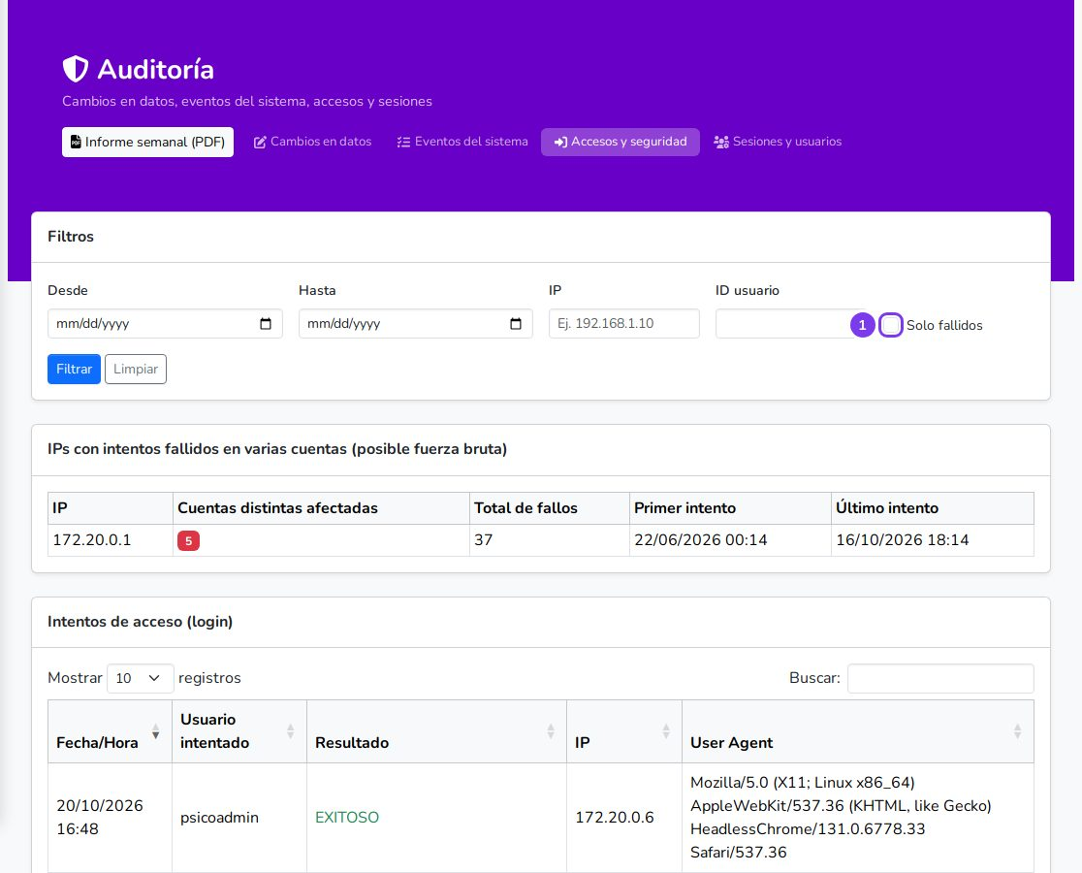
Figura 3.4. Accesos y seguridad: ① Solo fallidos
La pestaña Accesos y seguridad tiene tres listas:
- IPs con intentos fallidos en varias cuentas: una misma IP que falló la contraseña en varios usuarios distintos. Puede ser alguien probando contraseñas (fuerza bruta).
- Intentos de acceso (login): cada intento de ingreso con el usuario que se escribió, si salió bien o mal, la IP y el navegador. Marque Solo fallidos o escriba una IP para acotar.
- Solicitudes de recuperación de contraseña: quién pidió recuperar la contraseña, a qué correo se envió, desde qué IP y si se usó el enlace.
Nota: Si ve muchos fallos desde una misma IP en varias cuentas, avise al responsable técnico y revise en Sesiones y usuarios si alguna de esas cuentas quedó bloqueada.

¿Cómo desbloqueo a un usuario, quito su MFA o cierro una sesión?
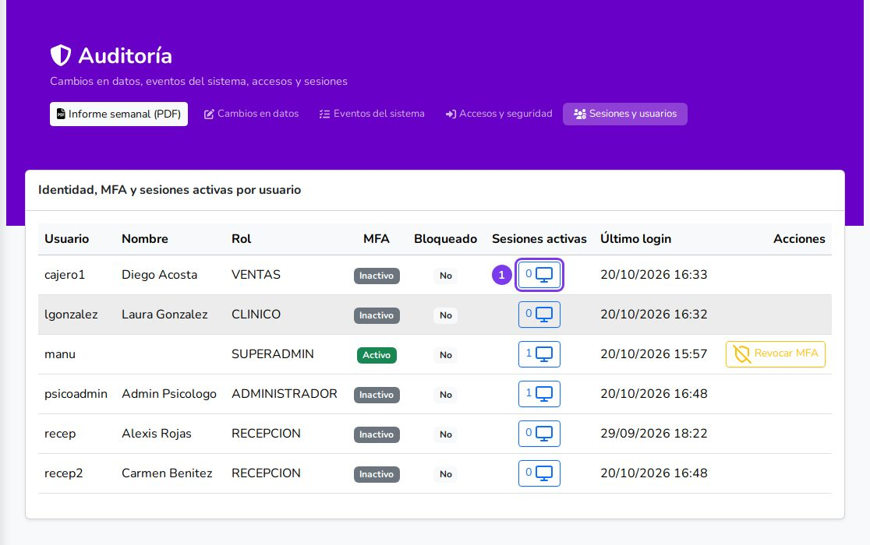
Figura 3.5. Sesiones y usuarios: ① cantidad de sesiones activas (abre la lista de sesiones)
La pestaña Sesiones y usuarios muestra, por usuario, si usa verificación en dos pasos (MFA), si está bloqueado, cuántas sesiones tiene abiertas y su último ingreso.
- Desbloquear: presione Desbloquear en su fila (aparece solo si está bloqueado) y confirme con Sí, desbloquear.
- Quitar la verificación en dos pasos: presione Revocar MFA y confirme con Sí, revocar. Para volver a usarla, el usuario tiene que vincularla de nuevo.
- Cerrar una sesión: presione el número de sesiones activas, luego Cerrar en la sesión y confirme con Sí, cerrar.
Nota: Si un usuario dejó la sesión abierta en un equipo compartido, ciérrela desde acá: así nadie más puede seguir usándola.

¿Qué son las alertas y el informe semanal?
- Alertas por correo: el sistema avisa a los administradores, en pocos minutos, cuando se anula una factura, una nota de crédito o de débito o una cobranza, y cuando alguien modifica datos fuera del horario de atención de la clínica (el que está cargado en Referenciales → Empresa).
- Informe semanal: cada lunes a la mañana llega por correo un PDF con el resumen de la semana anterior. El Administrador y el Superadministrador también pueden descargarlo cuando quieran con el botón Informe semanal (PDF), arriba a la derecha.
Para recibir las alertas, el administrador tiene que tener su correo cargado en su usuario.

Reportes
Una sola pantalla con los reportes de la clínica. Arriba hay pestañas; cada persona ve solo las que le corresponden según su rol, y dentro de cada pestaña solo los datos que puede consultar.

¿Qué pestañas veo?
Rol | Pestañas | Qué datos ve
Administrador | Resumen, Agendamiento, Consultorio y Ventas | Toda la clínica; puede filtrar por especialista
Superadministrador | Resumen, Agendamiento y Ventas | Toda la clínica, sin los datos clínicos de Consultorio
Recepción | Agendamiento | Las citas de todos los especialistas; puede filtrar por especialista
Ventas | Ventas | Facturación y cobranzas
Clínico | Agendamiento y Consultorio | Solo lo suyo: sus citas, sus consultas, sus pacientes y sus derivaciones

¿Cómo veo otras fechas o un especialista?
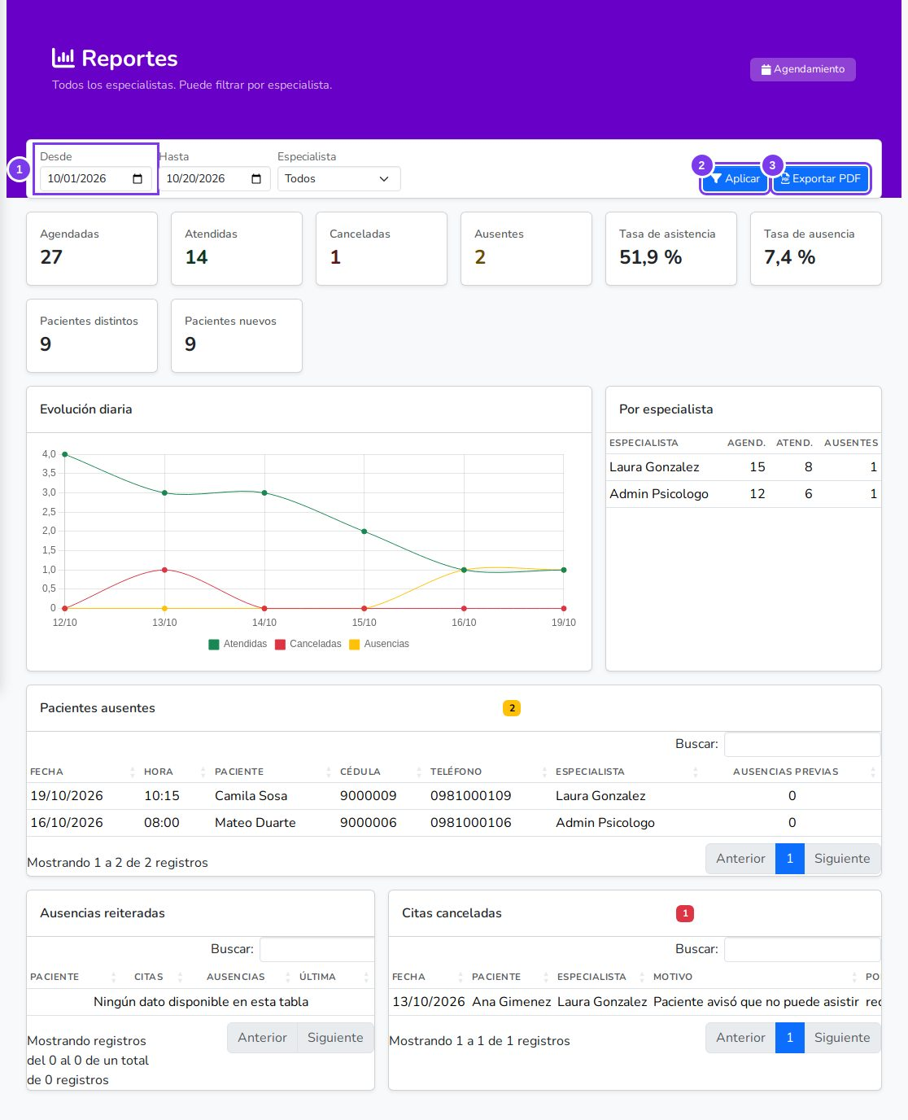
Figura 4.1. Reportes: ① fechas ② Aplicar ③ Exportar PDF
- Elija Desde y Hasta. Al abrir se muestra el mes actual, desde el día 1 hasta hoy.
- Si tiene el filtro Especialista, elija uno o deje Todos. En Ventas se puede elegir la Condición (contado o crédito).
- Presione Aplicar.

¿Qué muestra cada pestaña?
- Resumen: total facturado, saldo por cobrar, citas del período, tasa de asistencia y, para el Administrador, la actividad clínica.
- Agendamiento: citas agendadas, atendidas, canceladas y ausentes; evolución diaria; pacientes ausentes con sus ausencias anteriores (para llamarlos); pacientes con ausencias reiteradas; y citas canceladas con el motivo y quién las canceló. Atendida es la cita completada.
- Consultorio: consultas realizadas, pacientes distintos y nuevos, promedio diario, diagnósticos más frecuentes, consultas por especialidad y derivaciones hechas y recibidas. No muestra nombres de pacientes ni el contenido de las historias clínicas.
- Ventas: comprobantes, gravado, IVA y total por moneda (las monedas no se suman entre sí y las notas de crédito restan), ventas por día, contado y crédito, y el detalle de cada comprobante. El registro contable completo está en el Libro de Ventas.
Las tablas largas muestran de a 10 filas: use las páginas de abajo o el buscador de arriba a la derecha de cada tabla.

¿Cómo lo descargo o imprimo?
Presione Exportar PDF. El PDF sale con las mismas fechas, el mismo especialista y la misma condición que tiene elegidos en pantalla, con todas las filas. El Resumen no tiene PDF: se exporta cada pestaña con detalle.
Cada visita a Reportes y cada exportación a PDF quedan registradas en la Auditoría; la exportación guarda también el reporte y los filtros usados.

Avisos de validación del sistema
Cuando un dato no cumple una regla, el sistema no lo guarda y muestra un aviso en rojo en la misma pantalla. Los avisos son de pocos tipos, y en todas las pantallas dicen lo mismo. Léalo: siempre nombra el campo o el problema. Se corrige y se vuelve a guardar; no se pierde lo ya escrito.

Campo obligatorio
Dejó vacío un dato que el sistema necesita para guardar.
Ejemplo: El campo "Descripción" es obligatorio.
Qué hacer: Complete el campo que nombra el aviso y presione Guardar de nuevo.
Pantallas donde puede aparecer:
- Agenda Medica: Motivo del bloqueo.
- Arqueos de Caja: Apertura de caja, Caja, Monto real.
- Cajas: Descripción.
- Cargos: Descripción.
- Citas: Motivo, Motivo de la corrección, Paciente, Turno.
- Cobranzas: Caja, Cuenta a cobrar, Factura.
- Condiciones de Venta: Descripción.
- Consultas: Descripción del tratamiento, Diagnóstico, Especialidad de destino, Estado de la consulta, Fecha de inicio, Fecha de la consulta, Fecha de la orden, Fecha de la receta, Fecha del certificado, Insumo, Motivo de derivación, Motivo de la consulta, Motivo del certificado, Signo, Síntoma, Tipo de certificado, Tipo de procedimiento, Tipo de tratamiento.
- Consultorios: Descripción, Sede.
- Depósitos: Descripción.
- Diagnósticos: Descripción.
- Entidades Adheridas: Descripción.
- Entidades Emisoras: Descripción.
- Especialidades: Descripción.
- Estado de Caja: Caja, Saldo final, Usuario.
- Estados de Factura: Descripción.
- Facturas: Condición de venta, Estado de la factura, Fecha de la factura, Paciente, Precio de cada ítem, Punto de expedición, Timbrado, Tipo de comprobante.
- Fichas Medicas.
- Formas de Cobro: Código, Descripción.
- Funcionarios: Apellido, Cargo, Cédula, Nombre, Teléfono.
- Historial de Caja: Caja, Saldo final, Usuario.
- Instrumentos: Descripción.
- Insumos: Descripción.
- Lista de Espera: Horario, Paciente.
- Marcas de Tarjeta: Descripción.
- Medicamentos: Descripción.
- Monedas: Código, Descripción.
- Notas de Credito: Factura, Motivo.
- Notas de Debito: Factura, Motivo.
- Pacientes: Apellido, Cédula, Fecha de nacimiento, Nombre.
- Pedidos: Fecha del pedido, Paciente.
- Presupuestos: Fecha del presupuesto, Paciente.
- Puntos de Expedicion: Código, Nombre, Nombre del punto, Timbrado.
- Recaudaciones: Caja, Depósito, Fecha de depósito.
- Remisiones: Fecha de la remisión, Paciente.
- Sedes: Descripción.
- Signos: Descripción.
- Síntomas: Descripción.
- Timbrados: Fechas, Fechas de inicio y vencimiento, Número de timbrado.
- Tipos de Análisis: Descripción.
- Tipos de Certificado Médico: Descripción.
- Tipos de Comprobante: Descripción.
- Tipos de Estudio: Descripción.
- Tipos de Impuesto: Descripción.
- Tipos de Procedimiento: Descripción.
- Tipos de Tratamiento: Descripción.
- Tipos de Ítem: Descripción.
- Usuarios: Contraseña, Funcionario, Rol, Username.
- Ítems / Servicios: Descripción, Tipo de ítem.
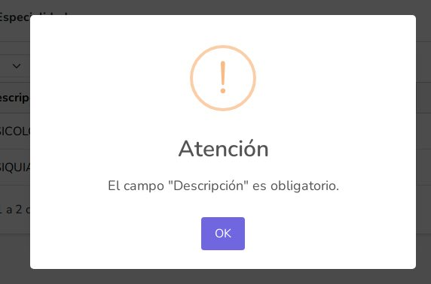
Figura 5.1. Aviso «campo obligatorio» en Especialidades

Caracteres no permitidos
El dato trae símbolos o un formato que ese campo no admite.
Ejemplo: El campo "Descripción" contiene caracteres no permitidos. Use solo letras, números y espacios.
Qué hacer: Quite los símbolos; el aviso indica qué sí se puede escribir en ese campo.
Pantallas donde puede aparecer:
- Solo letras, números y espacios: Cargos, Consultorios, Especialidades, Sedes.
- Solo letras, números, espacios y puntos: Condiciones de Venta, Diagnósticos, Estados de Factura, Formas de Cobro, Instrumentos, Insumos, Marcas de Tarjeta, Medicamentos, Monedas, Signos, Síntomas, Tipos de Análisis, Tipos de Certificado Médico, Tipos de Comprobante, Tipos de Estudio, Tipos de Procedimiento, Tipos de Tratamiento, Tipos de Ítem.
- Solo letras, números, espacios, puntos y el símbolo %: Tipos de Impuesto.
- Solo letras, números, espacios, puntos y guiones: Cajas, Depósitos, Entidades Adheridas, Entidades Emisoras, Ítems / Servicios.
- Con regla propia (el aviso indica qué se admite): Citas, Lista de Espera, PEI, Pacientes, Pedidos, Presupuestos.
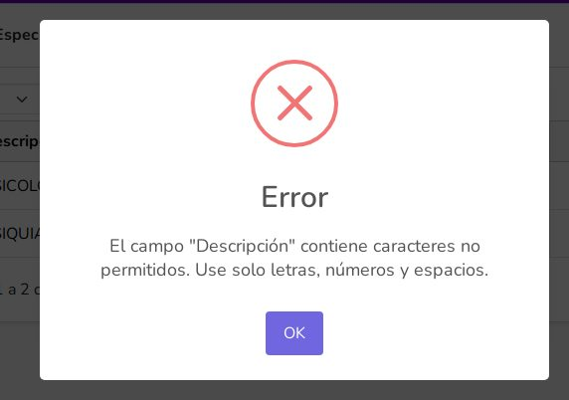
Figura 5.2. Aviso «caracteres no permitidos» en Especialidades

El dato ya existe
Ese dato ya está cargado y no se puede repetir.
Ejemplo: Ya existe una especialidad "PSICOLOGÍA".
Qué hacer: Búsquelo en el listado y edítelo, o use otro valor.
Pantallas donde puede aparecer:
- Agenda Medica, Cajas, Cargos, Citas, Condiciones de Venta, Consultas, Consultorios, Depósitos, Diagnósticos, Empresa, Entidades Adheridas, Entidades Emisoras, Especialidades, Estados de Factura, Formas de Cobro, Funcionarios, Instrumentos, Insumos, Marcas de Tarjeta, Medicamentos, Monedas, Pacientes, Puntos de Expedicion, Sedes, Signos, Síntomas, Timbrados, Tipos de Análisis, Tipos de Certificado Médico, Tipos de Comprobante, Tipos de Estudio, Tipos de Impuesto, Tipos de Procedimiento, Tipos de Tratamiento, Tipos de Ítem, Ítems / Servicios.
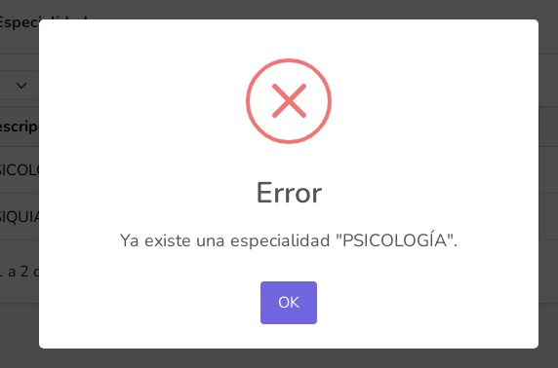
Figura 5.3. Aviso «el dato ya existe» en Especialidades

Valor fuera de lo permitido
El número o la fecha no cumple la condición de la operación.
Ejemplo: El fin del bloqueo debe ser posterior al inicio.
Qué hacer: Corrija el valor según lo que indica el aviso.
Pantallas donde puede aparecer:
- Agenda Medica, Auditoria, Cajas, Cobranzas, Consultas, Diagnósticos, Facturas, Insumos, Notas de Credito, Notas de Debito, Pacientes, Pedidos, Presupuestos, Recaudaciones, Remisiones, Timbrados.
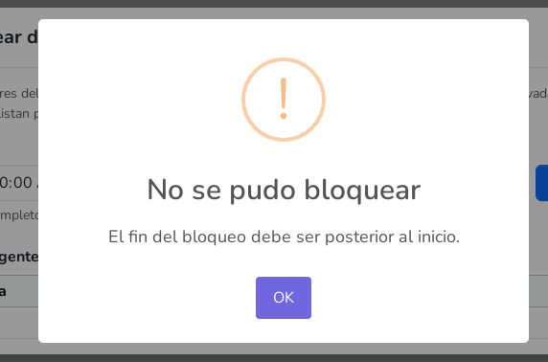
Figura 5.4. Aviso «valor fuera de lo permitido» en Agenda Médica (bloqueo de días)

Operación no permitida en este momento
El registro está en un estado que no admite esa acción (por ejemplo, ya anulado o con la caja cerrada).
Ejemplo: Una cita en estado 'Confirmada' no puede pasar a 'COMPLETADA'.
Qué hacer: Revise el estado del registro; el aviso explica qué falta resolver antes.
Pantallas donde puede aparecer:
- Agenda Medica, Cajas, Citas, Cobranzas, Consultas, Facturas, Funcionarios, Notas de Credito, Notas de Debito, Presupuestos, Puntos de Expedicion, Recaudaciones, Remisiones, Timbrados.
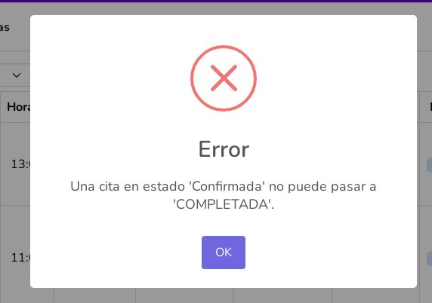
Figura 5.5. Aviso «operación no permitida en este momento» en Citas (cambio de estado)
Si el aviso no coincide con ninguno de estos tipos, es una regla propia de esa pantalla (por ejemplo, una cita sin turno libre o una caja que no está abierta). El mensaje explica qué falta; si no queda claro, avise al administrador con el texto exacto que vio.

Parte II. Rol Recepción
Pantallas propias de Recepción: pacientes, citas y lista de espera. También usa la Agenda Médica, la Auditoría y los Reportes de la Parte I.
Contenido de esta parte
Pacientes
Citas
Lista de Espera

Pacientes
En esta pantalla se cargan y se mantienen al día los datos de los pacientes. Un paciente tiene que estar registrado antes de agendarle una cita o facturarle.

¿Cómo registro un paciente?
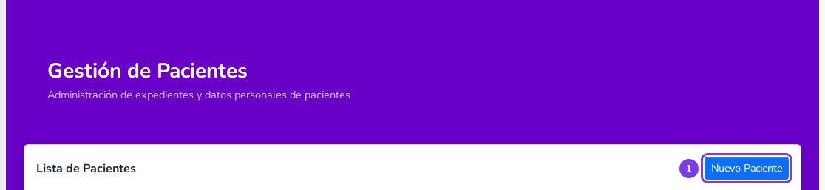
Figura 6.1. Pacientes: ① Nuevo Paciente
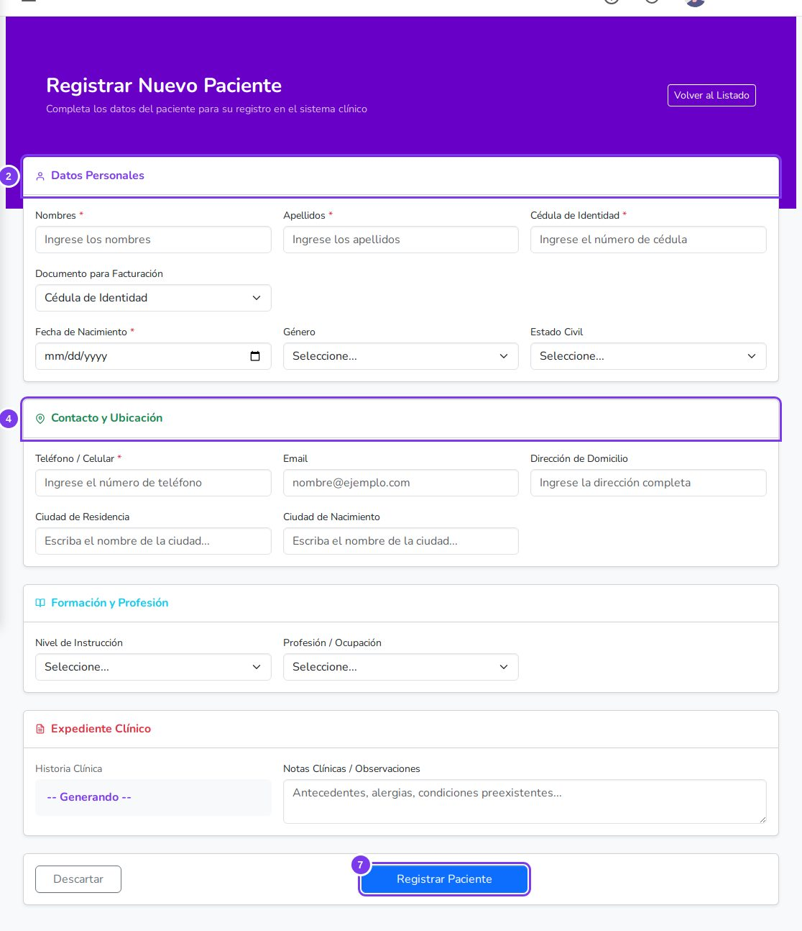
Figura 6.2. Registrar Nuevo Paciente: los números coinciden con los pasos
- Presione Nuevo Paciente.
- En Datos Personales, complete nombres, apellidos, cédula y fecha de nacimiento. Al poner la fecha, el sistema muestra la edad.
- Si el paciente va a pedir factura, complete Documento para Facturación y el RUC con su dígito verificador.
- En Contacto y Ubicación, el teléfono es obligatorio. Cargue también el correo: se usa para enviarle los recordatorios de sus citas.
- La formación, la profesión y la dirección son opcionales.
- En Notas Clínicas / Observaciones puede anotar alergias o antecedentes importantes.
- Presione Registrar Paciente.
El número de historia clínica lo asigna el sistema; no hace falta escribirlo.
Nota: Si el paciente es menor de edad, aparece la sección Responsables del Menor y hay que cargar al menos un tutor (madre, padre o responsable) con su teléfono.

¿Cómo busco a un paciente?
Escriba el nombre, la cédula o la historia clínica en el cuadro Buscar de la tabla. La lista se filtra mientras escribe.

¿Cómo veo su ficha completa?
Presione el botón del ojo en la fila del paciente. Se abre la ficha con todos sus datos, y desde ahí puede Descargar PDF o Descargar Excel.

¿Cómo corrijo sus datos?
- Presione el botón del lápiz en la fila del paciente.
- Corrija lo necesario.
- Presione Actualizar Expediente.
Si el paciente se registró rápido desde una cita, use esta opción para completar el resto de sus datos.

¿Puedo borrar un paciente?
No. Los pacientes no se borran para no perder su historial. Un administrador puede desactivarlo; sus datos se conservan.

Citas
En esta pantalla se agendan las citas y se sigue cada una hasta que el paciente es atendido. La tabla muestra fecha, hora, paciente, especialista, estado y recordatorios de cada cita.

¿Cómo registro una cita?
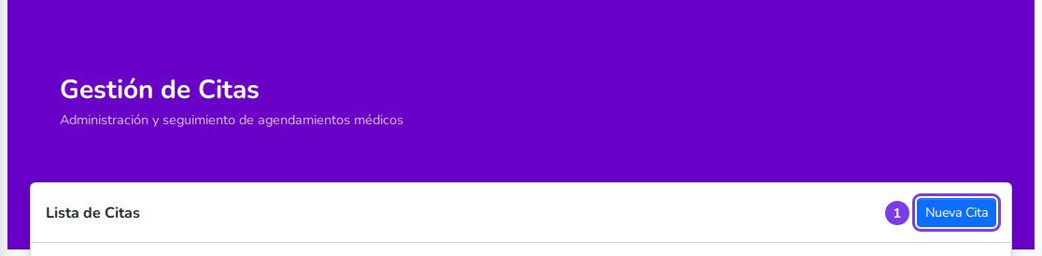
Figura 7.1. Pantalla de Citas: ① Nueva Cita
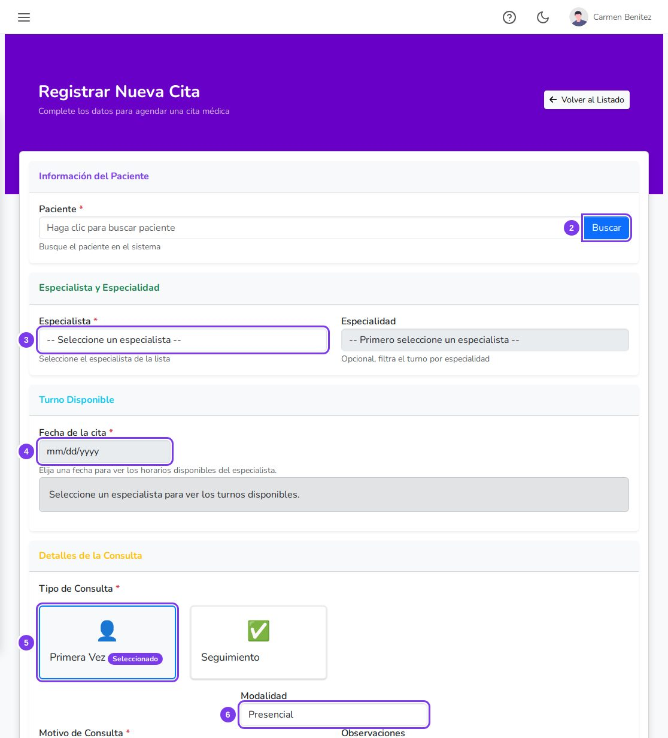
Figura 7.2. Registrar Nueva Cita: los números coinciden con los pasos
- Presione Nueva Cita.
- En Paciente, presione Buscar, busque al paciente por nombre o cédula y presione Seleccionar.
- Elija el Especialista. La Especialidad es opcional: sirve para ver solo los horarios de esa especialidad.
- Elija la Fecha. Aparecen los horarios libres del especialista; haga clic en uno para marcarlo.
- Marque el tipo: Primera Vez o Seguimiento. En seguimiento puede indicar el número de sesión.
- Elija la Modalidad (Presencial, Telemedicina o Domicilio) y escriba el Motivo de Consulta.
- Presione Guardar Cita. La cita queda en estado Agendada.
Son obligatorios el paciente, el horario y el motivo. Si falta alguno, el sistema le indica cuál.
Si el paciente todavía no está cargado, en el paso 2 presione Registrar Nuevo, complete nombre, apellido, cédula y fecha de nacimiento, y presione Registrar y Continuar. Después puede completar el resto de sus datos en Pacientes.
Nota: Si no aparecen horarios, el especialista no atiende ese día o ya no tiene lugar. Pruebe otra fecha o anote al paciente en la Lista de Espera.

¿Qué pasa con la cita después?
Cada cita pasa por estos estados. En la columna Acciones solo aparecen los botones que se pueden usar en el estado actual.
- Agendada: el turno está reservado. Puede Confirmar, Marcar ausente, Editar o Cancelar.
- Confirmada: el paciente avisó que viene. Puede Iniciar consulta, Marcar ausente, Editar o Cancelar.
- En consulta: el paciente está siendo atendido. Cuando el profesional finaliza la consulta, la cita pasa sola a Completada. Si hace falta, también puede cerrarla usted con Completar.
- Completada, Ausente o Cancelada: la cita terminó. El mismo día se puede deshacer un ausente o una cancelación hechos por error; después, solo se corrige con autorización de un administrador (vea más abajo).

¿Qué cambia según el día de la cita?
- Citas de días futuros: se pueden confirmar, editar o cancelar. Iniciar consulta y Marcar ausente recién aparecen el día de la cita.
- Citas de hoy: todos los botones, a cualquier hora del día.
- Citas de días anteriores que quedaron abiertas: solo se pueden cerrar (Marcar ausente, Cancelar o, si estaba en consulta, Completar) o pasar a otra fecha con Editar.
No se puede reservar ni pasar una cita a un horario que ya pasó.

¿Cómo confirmo una cita?
Cuando el paciente confirme que asiste, presione Confirmar en la fila de su cita y acepte. Al confirmarla, el sistema programa los recordatorios que se le envían por correo antes del turno.

¿Qué hago cuando llega el paciente?
Presione Iniciar consulta. La cita pasa a En consulta y el profesional la ve en su pantalla Mi Agenda para atenderla. Esto solo se puede hacer el día de la cita.
Si el paciente no se presentó, presione Marcar ausente.

¿Cómo cancelo una cita?
- Presione el botón rojo Cancelar en la fila de la cita.
- Escriba el motivo de la cancelación y confirme.
El horario queda libre para otro paciente. Revise si hay alguien esperando ese turno en la Lista de Espera.

¿Cómo cambio la fecha u hora de una cita?
- Presione Editar en la fila de la cita.
- Elija la nueva fecha y el nuevo horario. El horario actual aparece marcado como (actual).
- Si hace falta, cambie también la modalidad, el tipo o el motivo.
- Presione Guardar Cambios.
El paciente y el especialista no se pueden cambiar. Si hace falta, cancele la cita y registre una nueva.
Así también se recupera una cita de un día anterior que quedó sin atender: elija un horario nuevo y la cita vuelve a quedar activa.

Marqué ausente o cancelé una cita por error, ¿cómo lo deshago?
Si es el mismo día de la cita, en su fila aparece el botón amarillo:
- Volver a confirmada en una cita marcada como ausente (por ejemplo, el paciente llegó tarde).
- Reactivar en una cita cancelada. Solo funciona si su horario sigue libre: si ya lo tomó otro paciente, el sistema se lo avisa y hay que registrar una cita nueva.
Una cita Completada no se puede deshacer así: necesita la corrección autorizada por un administrador.

¿Cómo corrijo una cita ya cerrada o de un día anterior?
Es para casos excepcionales, por ejemplo una cita que se marcó como completada y el paciente no vino.
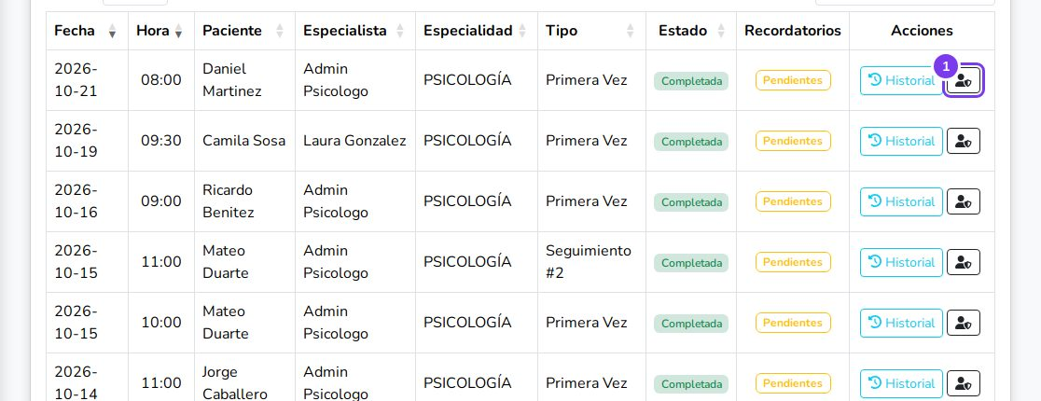
Figura 7.3. Citas: ① Corregir en una cita cerrada
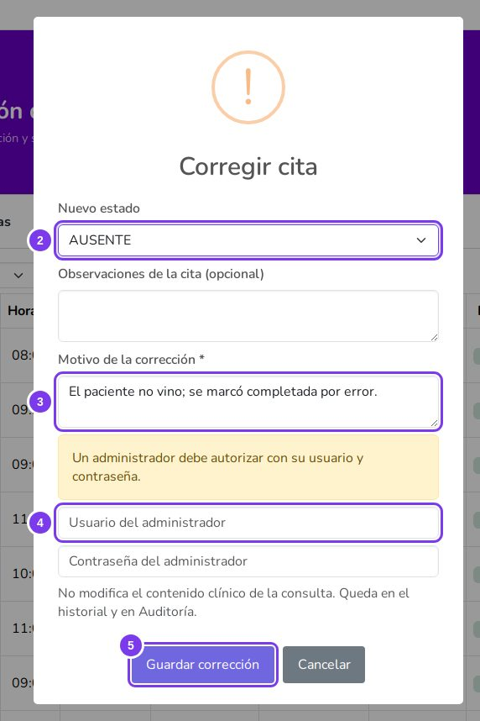
Figura 7.4. Corregir cita: los números coinciden con los pasos
- Presione el botón del escudo Corregir en la fila de la cita. Aparece en las citas cerradas y en las de días anteriores.
- Elija el Nuevo estado (o deje "Sin cambio de estado" si solo corrige las observaciones).
- Escriba el Motivo de la corrección. Es obligatorio.
- Si usted no es administrador, un administrador presente escribe su usuario y contraseña en la misma ventana.
- Presione Guardar corrección.
La corrección no modifica lo cargado en la consulta (diagnósticos, recetas, etc.). Queda en el historial de la cita con el motivo y el administrador que la autorizó, y en la auditoría del sistema.
Nota: Si la contraseña del administrador se escribe mal varias veces, su cuenta se bloquea igual que al iniciar sesión.

¿Cómo sé si se enviaron los recordatorios?
Mire la columna Recordatorios:
- Sin reglas: la cita todavía no se confirmó.
- Pendientes: todavía no se envió ninguno.
- Parcial: se envió una parte.
- Enviados: ya se enviaron todos.
Si hace clic en esa etiqueta, ve el detalle. Con Enviar por WhatsApp puede mandarle el recordatorio también por WhatsApp.

¿Cómo veo quién modificó una cita?
Presione Historial. Se muestran todos los cambios de estado, con la fecha, el motivo y el usuario que los hizo. Las correcciones aparecen como "Corrección autorizada por …" con el motivo.

Lista de Espera
En esta pantalla se anotan los pacientes que necesitan un turno con un especialista que por ahora no tiene horarios libres, para llamarlos cuando se libere uno.

¿Cómo anoto a un paciente?
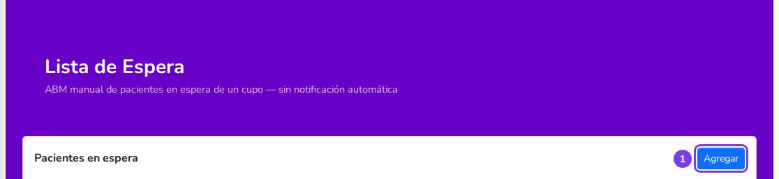
Figura 8.1. Lista de Espera: ① Agregar
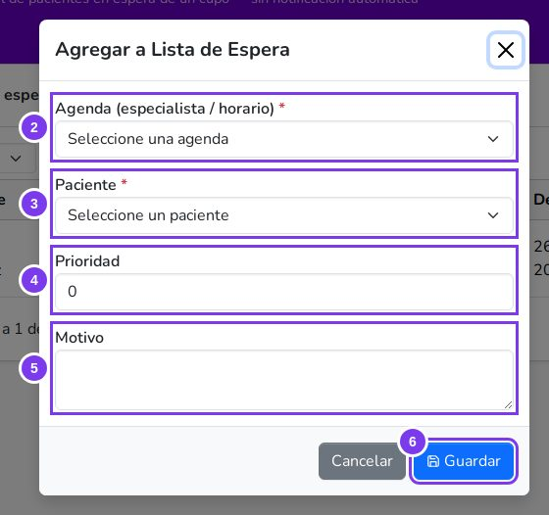
Figura 8.2. Agregar a la lista: los números coinciden con los pasos
- Presione Agregar.
- En Agenda, elija el especialista y el horario que el paciente necesita.
- Elija el Paciente. Si no aparece, primero regístrelo en Pacientes.
- Ponga la Prioridad. Es un número: cuanto más alto, más arriba queda en la lista. Déjelo en 0 si no es urgente.
- Si quiere, escriba el Motivo.
- Presione Guardar. El paciente queda como Pendiente.

¿Qué hago cuando se libera un turno?
- Busque en la lista a los pacientes de esa agenda. Los de arriba son los de mayor prioridad.
- Llame o escriba al primero y ofrézcale el turno.
- Presione Notificado. Así queda registrado que se le avisó y cuándo.
- Si acepta, presione Aceptado y regístrele la cita en Citas con Nueva Cita.
- Si no acepta o no responde, siga con el siguiente de la lista.
Nota: El sistema no avisa solo al paciente. El aviso lo hace usted, y después lo marca en la lista.

¿Cómo saco a un paciente y qué significa cada estado?
Cuando ya no necesita el turno, presione Retirar y confirme: deja de aparecer en la lista. Los estados son Pendiente (espera un turno), Notificado (ya se le avisó), Aceptado (hay que registrarle la cita), Expirado (no respondió a tiempo) y Cancelado (ya no espera).

Parte III. Rol Clínico
Pantallas propias del Clínico: su agenda, las consultas, el plan de evaluación e intervención y las fichas médicas. También usa la Agenda Médica (solo lectura), la Auditoría y los Reportes de la Parte I.
Contenido de esta parte
Mi Agenda
Consultas
PEI (Plan Educativo Individual)
Fichas Médicas

Mi Agenda
En esta pantalla usted ve sus citas del día y desde aquí empieza a atender a cada paciente. Arriba se muestran los totales del día: citas, confirmadas, en consulta y completadas.

¿Cómo atiendo a un paciente?
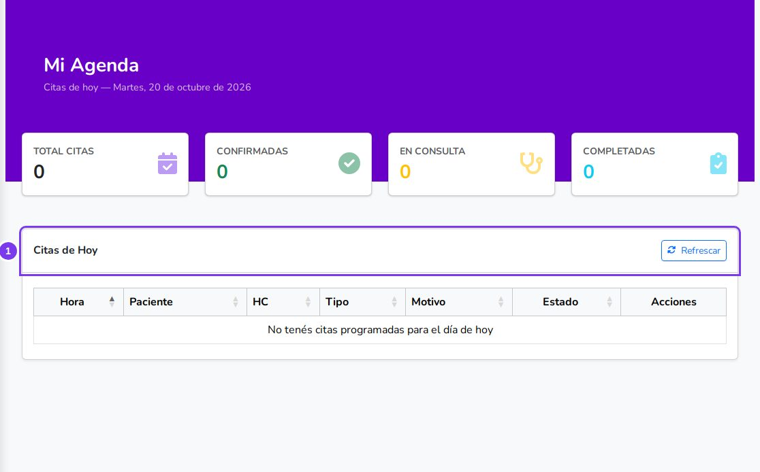
Figura 9.1. Mi Agenda: ① Citas de Hoy ② Iniciar
- Busque al paciente en la lista Citas de Hoy. Las citas están ordenadas por hora.
- Presione Iniciar en su fila.
- Se abre la pantalla Atender Consulta con los datos del paciente ya cargados. Ahí registra todo lo de la atención (vea la sección Consultas).
Si la consulta ya estaba empezada, el botón dice Continuar y lo lleva a la misma consulta, sin crear otra.

¿Por qué no puedo iniciar una cita?
- Si la cita está Cancelada o el paciente quedó Ausente, el botón aparece gris y no se puede usar.
- Si ya dice Completada, esa atención ya terminó.

¿Por qué no veo mis citas?
- Si aparece Sin citas para hoy, no tiene pacientes agendados para hoy.
- Si aparece Sin especialista asociado, su usuario no está vinculado a un especialista. Pida al administrador que lo revise.
Si recepción agenda o confirma una cita mientras usted tiene la pantalla abierta, presione Refrescar para verla.

Consultas
Aquí se registra todo lo que pasa en la atención de un paciente: motivo, anamnesis, diagnósticos, tratamientos, órdenes, recetas, certificados y derivaciones. Cada consulta nace de una cita: se empieza desde Mi Agenda con el botón Iniciar.

¿Cómo vuelvo a abrir una consulta?
En la lista de Consultas, busque al paciente y presione Editar. Se abre la pantalla Atender Consulta.

¿Qué tiene la pantalla Atender Consulta?
- Datos de la Cita: paciente, especialista, fecha y motivo con que se agendó. No se pueden cambiar.
- Atención Clínica: estado, motivo, observaciones y descripción de la consulta.
- Anamnesis del Paciente: la historia del paciente.
- Registro Clínico: diagnósticos, signos, síntomas, procedimientos, insumos, tratamientos, órdenes, recetas, certificados y derivaciones.

¿Cómo registro lo que pasó en la consulta?
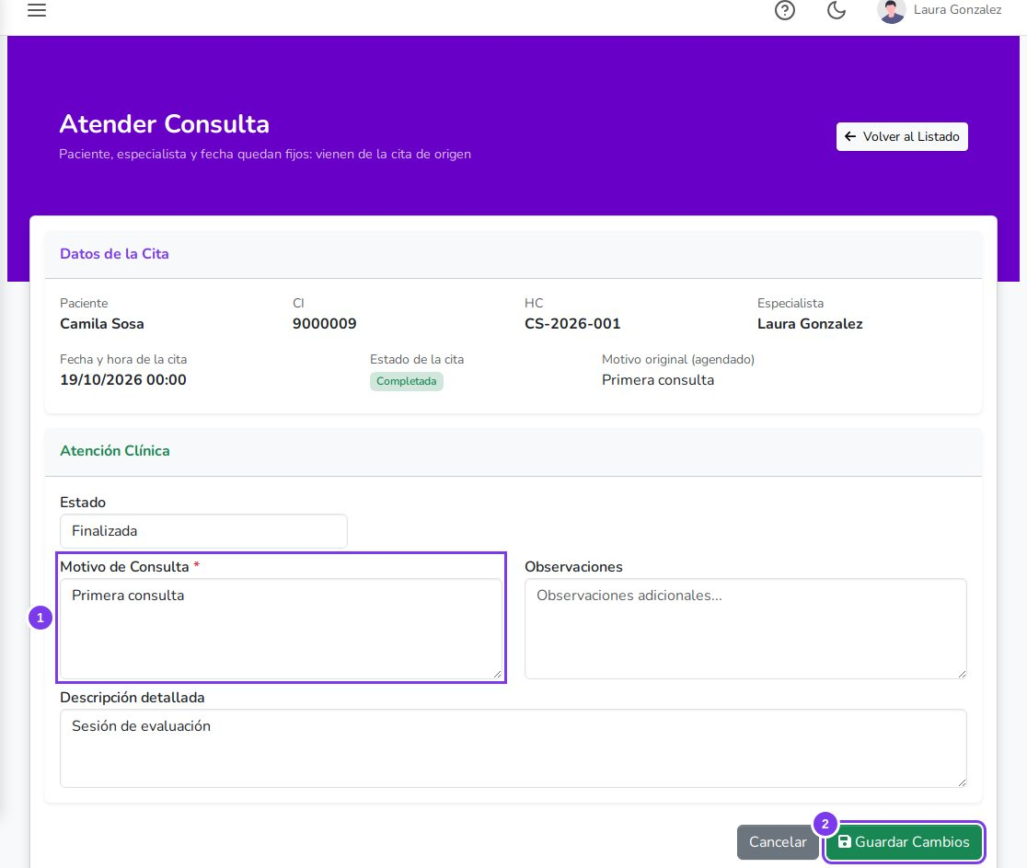
Figura 10.1. Atender Consulta: ① Motivo de Consulta ② Guardar Cambios
- En Atención Clínica, revise el Motivo de Consulta (es obligatorio) y escriba las observaciones y la descripción de lo evaluado.
- Presione Guardar Cambios.
Guarde cada tanto mientras escribe. Los registros de abajo (diagnósticos, recetas, etc.) se guardan solos cada vez que los agrega.

¿Cómo cargo la anamnesis?
- En Anamnesis del Paciente, presione Registrar Nueva Versión.
- Complete lo que corresponda: informante, antecedentes, historia, hábitos, medicación, impresión diagnóstica, plan, evaluaciones y terapias. Solo el Motivo de Consulta es obligatorio.
- Presione Guardar Nueva Versión.
La anamnesis es del paciente, no de la consulta: se ve en todas sus consultas. Cada vez que la actualiza se guarda como una versión nueva y las anteriores se conservan. Para verlas, presione Ver Historial.

¿Cómo agrego un diagnóstico, signo, síntoma o procedimiento?
- Presione + Agregar en el bloque que corresponda.
- Elija el elemento de la lista. Los diagnósticos aparecen con su código CIE-10. Las listas (diagnósticos, estudios, análisis, medicamentos, tratamientos, instrumentos) están orientadas a psicología y psiquiatría infantil; si falta algún elemento, pídale al administrador que lo agregue en su pantalla de referenciales.
- Complete los datos del registro:
- En un diagnóstico: el tipo (Presuntivo, Definitivo o Diferencial) y la gravedad.
- En un signo o síntoma: la intensidad.
- En un procedimiento: qué se hizo, la duración y el resultado.
- Presione Guardar.
Para quitar un registro cargado por error, presione la × de su fila.

¿Cómo registro un insumo usado?
En Insumos utilizados, presione + Agregar, elija el insumo y escriba la cantidad. La lista muestra cuánto stock queda de cada uno.
Nota: Al guardar, la cantidad se descuenta del stock. Si no hay suficiente, el sistema no lo deja registrar. Si borra el registro, la cantidad vuelve al stock.

¿Cómo indico un tratamiento?
- En Tratamientos, presione + Agregar y elija el tipo de tratamiento.
- Escriba la descripción y revise la fecha de inicio (son obligatorias). La fecha viene cargada con la de la consulta.
- Si quiere, agregue los objetivos, la cantidad y frecuencia de sesiones y la duración de cada sesión.
- Presione Guardar.

¿Cómo hago una orden de estudios o análisis?
- En Órdenes, presione + Agregar.
- Revise la fecha de la orden: viene cargada con la de la consulta y se puede cambiar. Si hace falta, escriba indicaciones para el paciente.
- En Ítems de la orden, elija si es un estudio o un análisis, elija cuál y presione + Añadir ítem. Repita por cada estudio o análisis que necesite.
- Presione Guardar Orden. Aparece el botón Imprimir para entregarle la orden al paciente.
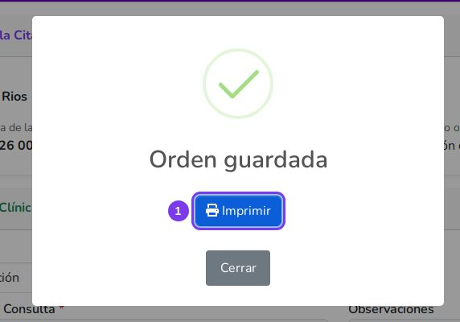
Figura 10.2. Al guardar: ① Imprimir
La orden impresa incluye los datos del paciente, los diagnósticos cargados en la consulta (con su código CIE-10), los estudios y análisis pedidos, las indicaciones y la firma del especialista.

¿Cómo hago una receta?
- En Recetas, presione + Agregar.
- Revise la fecha de la receta: viene cargada con la de la consulta. La validez viene en 30 días; cámbiela si hace falta. Si quiere, escriba indicaciones generales.
- En Medicamentos, elija el medicamento, escriba la dosis, la frecuencia y la duración, y presione + Añadir. Repita por cada medicamento.
- Presione Guardar Receta. Aparece el botón Imprimir.
La receta impresa muestra cada medicamento con su dosis, frecuencia, duración, cantidad e indicaciones, y la fecha hasta la que es válida.

¿Cómo hago un certificado médico?
- En Certificados Médicos, presione + Agregar y elija el tipo de certificado.
- Escriba el motivo y revise la fecha, que viene cargada con la de la consulta (los dos son obligatorios).
- Si es un certificado de reposo, ponga los días de reposo y las fechas desde y hasta.
- Si quiere, agregue el diagnóstico y las recomendaciones.
- Presione Guardar. El sistema le asigna un número al certificado, por ejemplo CERT-2026-0001, y aparece el botón Imprimir.
El certificado impreso dice que el paciente asistió a la consulta, con la fecha y el horario de la cita, y los días de reposo si los indicó. El diagnóstico solo aparece si lo escribió en el certificado: es un dato sensible, déjelo vacío si el certificado es para la escuela o el trabajo.

¿Cómo vuelvo a imprimir una orden, receta o certificado?
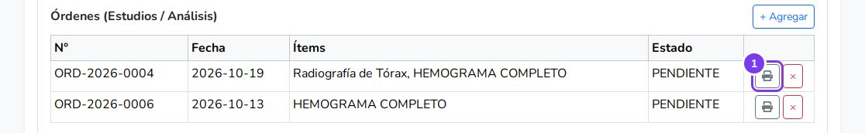
Figura 10.3. Órdenes de la consulta: ① Imprimir
En la lista de Órdenes, Recetas o Certificados Médicos de la consulta, presione el botón de la impresora Imprimir en la fila del documento. Se abre el PDF en otra pestaña, listo para imprimir o guardar.
El documento lo firma el especialista que atendió la consulta. Los datos de la clínica (nombre, dirección, teléfono, RUC) salen de la configuración de la empresa.

¿Cómo derivo al paciente a otro especialista?
- En Derivaciones, presione + Agregar.
- Elija la especialidad a la que lo deriva y escriba el motivo de la derivación.
- Presione Guardar.

¿Cómo cierro la consulta?
- Cuando termine de atender, en Atención Clínica cambie el Estado a Finalizada.
- Presione Guardar Cambios.
Al finalizar la consulta, la cita del paciente pasa sola a Completada, tanto en su Mi Agenda como en la pantalla Citas de recepción. No hace falta avisar a nadie.
Nota: Finalice la consulta solo cuando haya terminado de cargar todo. Aunque después puede volver a abrirla con Editar, la cita ya queda cerrada.

PEI (Plan Educativo Individual)
Aquí se arma y se actualiza el plan de intervención de cada paciente: objetivos, áreas a trabajar, estrategias y cronograma. Cada paciente tiene un solo PEI, y cada cambio se guarda como una versión nueva.

¿Cómo hago el PEI de un paciente nuevo?
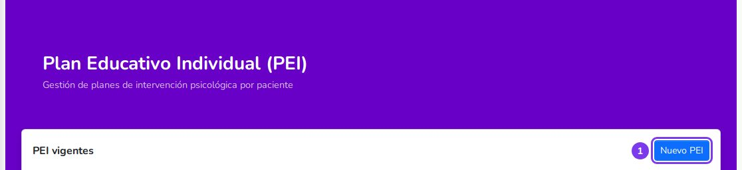
Figura 11.1. PEI: ① Nuevo PEI
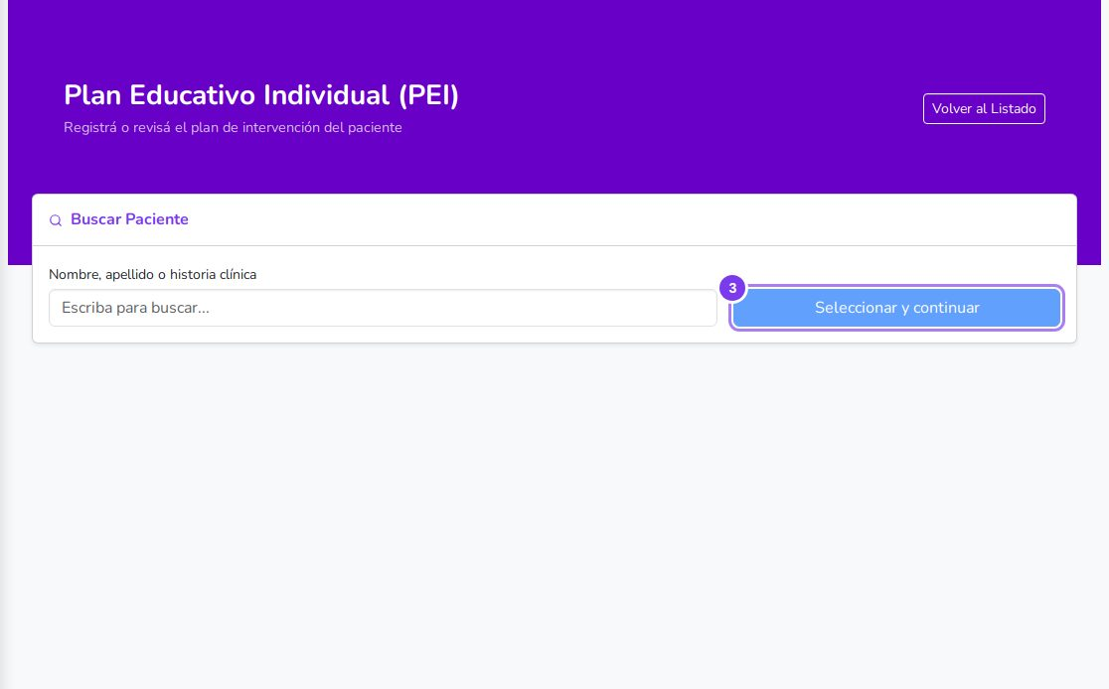
Figura 11.2. Nuevo PEI: ② busque al paciente ③ Seleccionar y continuar
- Presione Nuevo PEI.
- Escriba parte del nombre, del apellido o de la historia clínica del paciente y elíjalo de la lista.
- Presione Seleccionar y continuar.
- Escriba los Objetivos (son obligatorios).
- Complete, si corresponde, las Áreas de intervención, las Estrategias y el Cronograma de seguimiento.
- Deje el estado en Activo y presione Guardar versión.
Si el paciente ya tenía PEI, el sistema abre su plan actual para que lo actualice.

¿Cómo actualizo el PEI de un paciente?
- En la lista, presione el botón del ojo en la fila del paciente.
- El formulario se abre con el plan vigente ya cargado. Cambie lo que necesite.
- Presione Guardar versión.
La versión anterior no se pierde. En Historial de versiones se ven todas, con su fecha, el especialista que la hizo y cuál es la vigente.

¿Cómo cierro un PEI?
Cuando el plan terminó, ábralo, cambie el Estado del plan a Cerrado y presione Guardar versión.

Fichas Médicas
La ficha médica reúne en una sola pantalla toda la historia clínica de un paciente. Es solo para consultar; los datos se cargan desde las consultas y el PEI.

¿Cómo abro la ficha de un paciente?
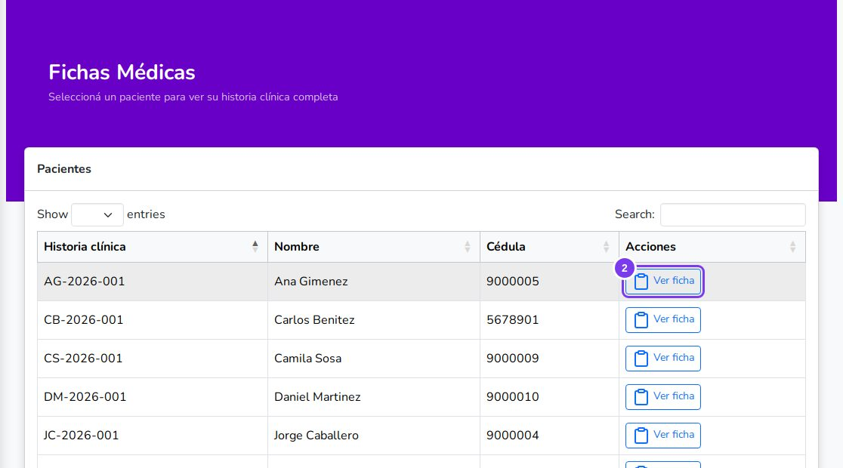
Figura 12.1. Fichas Médicas: ① buscar ② Ver ficha
- Busque al paciente en la lista por historia clínica, nombre o cédula.
- Presione Ver ficha.

¿Qué muestra la ficha?
- Datos del Paciente, sus Próximas Citas y sus Tratamientos, siempre a la vista.
- Anamnesis, PEI, Diagnósticos, Procedimientos Recientes, Consultas Recientes y Timeline de Eventos. Estos bloques están cerrados: haga clic en el título para abrirlos.
- Notas Clínicas que dejaron los profesionales.

¿Cómo agrego una nota clínica?
- En Notas Clínicas, presione + Nueva nota.
- Escriba la nota.
- Presione Guardar nota.
Las notas sirven para dejar un comentario sobre el paciente fuera de una consulta, por ejemplo después de una llamada con la familia.

¿Cómo imprimo la ficha?
- Presione Generar PDF, arriba a la derecha.
- Marque qué partes quiere incluir: anamnesis, diagnósticos, tratamientos activos y próxima cita. Los datos del paciente siempre salen.
- Presione Generar.

Parte IV. Rol Ventas
Pantallas propias de Ventas: pedidos, presupuestos, caja, facturación y cobranzas. También usa la Auditoría y los Reportes de la Parte I.
Contenido de esta parte
Pedidos
Presupuestos
Estado de Caja
Historial de Caja
Arqueos de Caja
Facturas
Remisiones
Notas de Crédito
Notas de Débito
Cuentas a Cobrar
Cobranzas
Recaudaciones
Libro de Ventas

Pedidos
Un pedido anota lo que un paciente quiere comprar o contratar, antes de facturarlo. Sirve, por ejemplo, para servicios que se entregan más adelante.

¿Cómo registro un pedido?
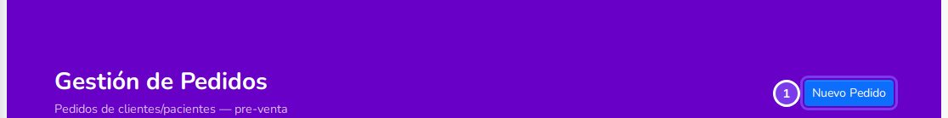
Figura 13.1. Pedidos: ① Nuevo Pedido
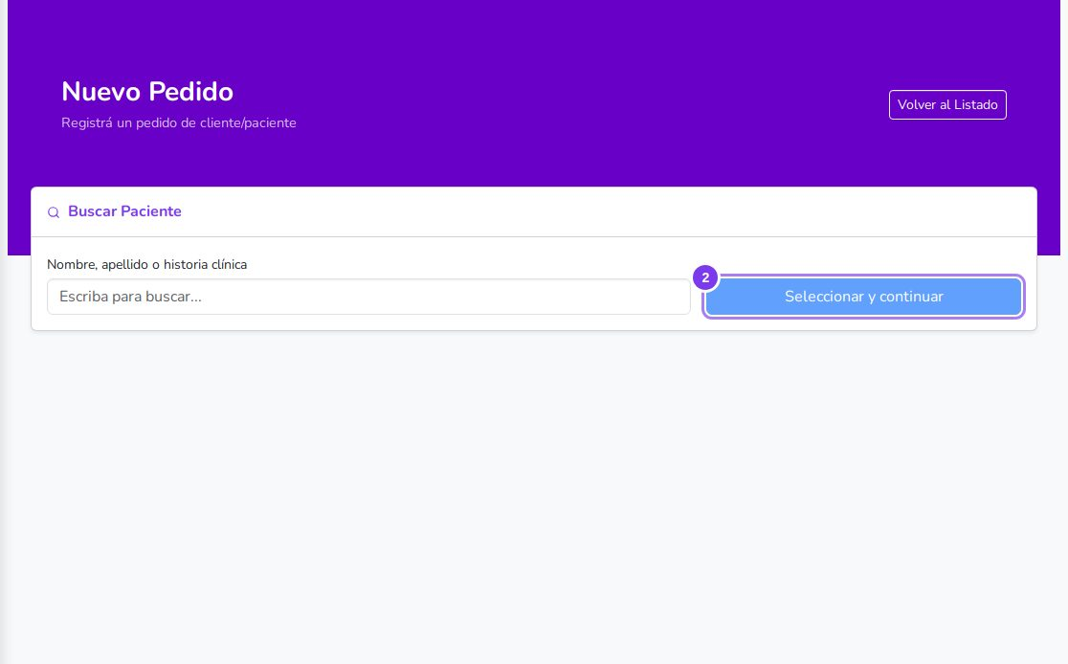
Figura 13.2. Nuevo Pedido: ② elija al paciente y presione Seleccionar y continuar
- Presione Nuevo Pedido.
- Busque al paciente por nombre o historia clínica, elíjalo y presione Seleccionar y continuar.
- Ponga la Fecha del pedido (es obligatoria), la Moneda y, si corresponde, la Fecha de entrega y el Profesional.
- Para cada ítem, elija el Ítem/Servicio del catálogo o escriba la descripción, ponga la cantidad, el precio y el descuento, y presione + Añadir ítem.
- Para quitar un ítem cargado por error, presione la × de su fila.
- Presione Guardar Pedido.

¿Cómo facturo un pedido?
Al hacer la factura, escriba el número del pedido en Pedido de origen. El pedido pasa solo a Facturado.

¿Cómo cancelo un pedido?
En la lista, presione el botón de cancelar en la fila del pedido y confirme. Un pedido cancelado o ya facturado no se puede cancelar de nuevo.
Para ver el detalle de un pedido, presione el botón del ojo.

Presupuestos
Un presupuesto le informa al paciente cuánto va a costar un tratamiento o servicio antes de que decida hacerlo.

¿Cómo hago un presupuesto?
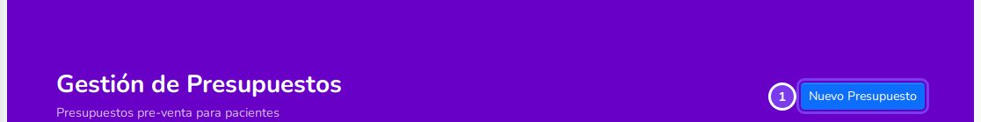
Figura 14.1. Presupuestos: ① Nuevo Presupuesto
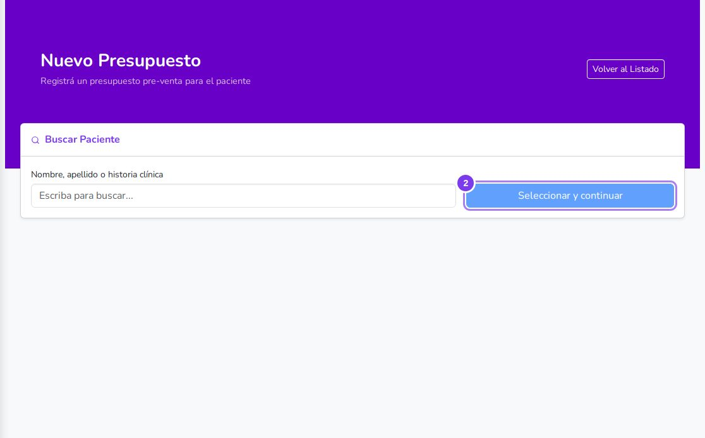
Figura 14.2. Nuevo Presupuesto: ② elija al paciente y presione Seleccionar y continuar
- Presione Nuevo Presupuesto.
- Busque al paciente por nombre o historia clínica, elíjalo y presione Seleccionar y continuar.
- Ponga la Fecha del presupuesto (es obligatoria), la Moneda y la Fecha de validez: hasta cuándo se respeta ese precio.
- Si corresponde, elija el Profesional.
- Para cada ítem, elija el Ítem/Servicio o escriba la descripción, ponga la cantidad, el precio y el descuento, y presione + Añadir ítem.
- Presione Guardar Presupuesto. Queda como Pendiente.

¿Cómo hago un presupuesto de plan de tratamiento?
Si el paciente tiene un plan de tratamiento (PEI) cargado por su especialista, al armar el presupuesto aparece la opción Presupuesto de plan de tratamiento, con la versión del plan y el especialista. Actívela antes de guardar.
Ese presupuesto sale impreso como "Presupuesto de plan de tratamiento": con la versión del plan, el especialista a cargo, el cronograma de seguimiento, las formas de pago y la firma del especialista. No muestra los objetivos ni las estrategias del plan, que son datos clínicos. En la lista se reconoce por la etiqueta Plan de tratamiento.
Si el paciente no tiene plan cargado, la opción no aparece y el presupuesto es uno común.

¿Cómo imprimo un presupuesto?
En la fila del presupuesto, presione el botón gris de Imprimir PDF. Se abre el presupuesto listo para imprimir, con un espacio para que el paciente firme su aceptación.

¿Cómo registro la respuesta del paciente?
- Si acepta, presione el botón verde de Aprobar en la fila del presupuesto.
- Si no acepta, presione el botón rojo de Rechazar.
Solo se puede aprobar un presupuesto que está Pendiente. Uno rechazado ya no se puede cambiar.

¿Cómo paso un presupuesto aprobado a pedido?
- En la fila del presupuesto aprobado, presione el botón azul de Convertir en pedido y confirme.
- El sistema crea un pedido con el mismo paciente, profesional, ítems y precios, y le muestra su número. Puede ir directo a Pedidos.
El presupuesto queda como Convertido y ya no se puede volver a convertir. Después, el pedido se factura como cualquier otro.

Estado de Caja
Aquí se abre la caja al empezar el día y se cierra al terminar. Cada caja aparece como una tarjeta que dice si está Abierta o Cerrada.
Nota: Sin una caja abierta no se puede facturar al contado ni registrar cobranzas ni recaudaciones.

¿Cómo abro la caja?
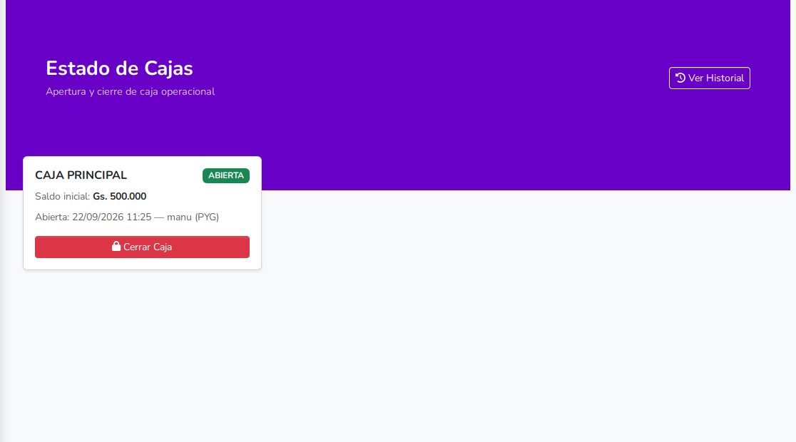
Figura 15.1. Estado de Cajas: cada caja con su estado y su botón
- En la tarjeta de la caja, presione Abrir Caja.
- Elija la Moneda con la que va a trabajar esa caja. Por defecto viene la moneda local.
- Escriba el Saldo Inicial: el dinero con que empieza la caja (el cambio). Si empieza vacía, deje 0.
- Si quiere, escriba una observación y confirme.
La tarjeta pasa a Abierta y muestra el saldo inicial, la hora de apertura y el usuario que la abrió.

¿Cómo cierro la caja?
- En la tarjeta de la caja, presione Cerrar Caja.
- Arriba se muestra el resumen que calcula el sistema: saldo inicial, efectivo cobrado, otros cobros (cheques, tarjetas y transferencias) y el Saldo Esperado.
- Los montos por forma de cobro vienen cargados con lo que registró el sistema. Cuente el dinero y corrija los montos si lo que tiene en la mano es distinto.
- Revise el Saldo Final (es obligatorio) y, si hubo diferencias, explíquelas en observaciones.
- Presione Cerrar Caja.
El saldo esperado suma todo lo que entró a esa caja desde que se abrió: las facturas al contado y las cobranzas de cuentas a crédito.
Si quiere controlar la caja sin cerrarla, use Arqueos de Caja.

Historial de Caja
Muestra todas las aperturas y cierres de caja que se hicieron. Es solo para consultar.
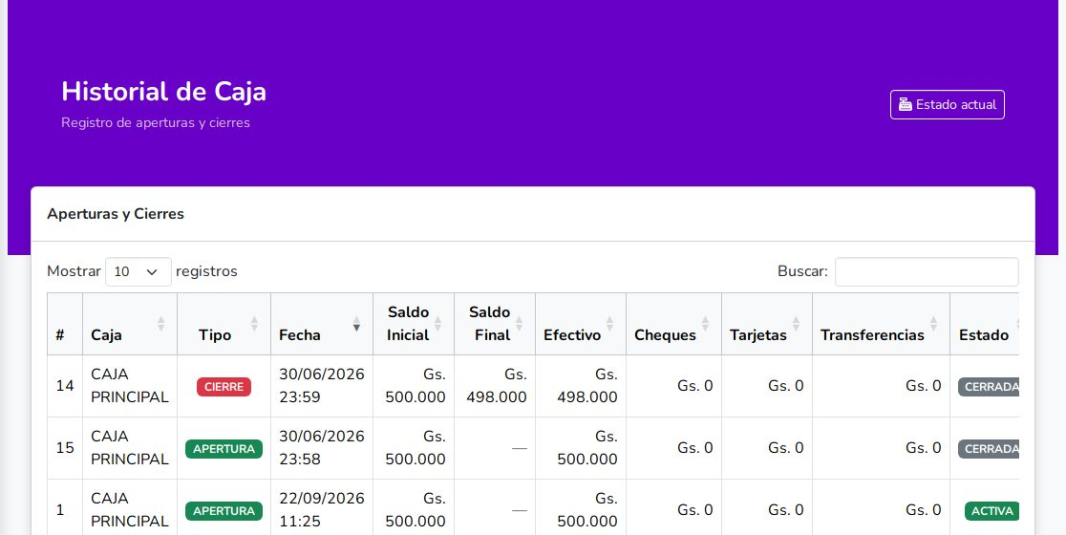
Figura 16.1. Historial de Caja

¿Qué muestra cada fila?
- Caja y Tipo de movimiento (apertura o cierre), con su fecha y el usuario que lo hizo.
- Saldo Inicial con que se abrió y Saldo Final con que se cerró.
- Lo que se declaró al cerrar en Efectivo, Cheques, Tarjetas y Transferencias.
- El Estado: si esa caja sigue abierta o ya se cerró.
Use el cuadro Buscar para filtrar por caja, fecha o usuario.

Arqueos de Caja
Un arqueo es contar el dinero de una caja abierta y compararlo con lo que dice el sistema. Sirve para detectar faltantes o sobrantes durante el día, sin cerrar la caja.

¿Cómo hago un arqueo?
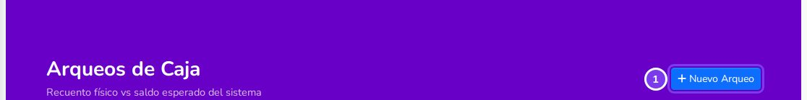
Figura 17.1. Arqueos: ① Nuevo Arqueo
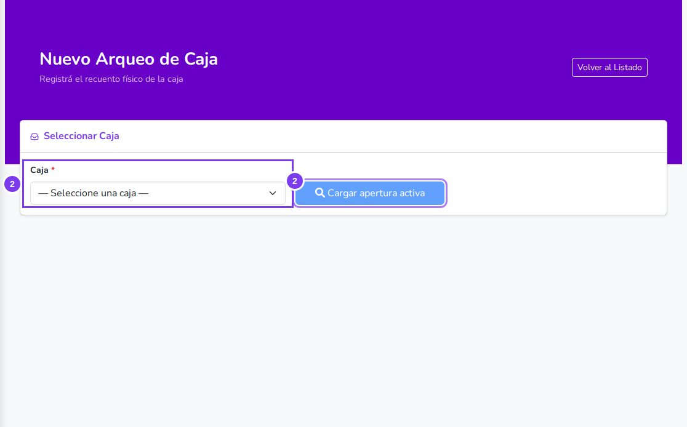
Figura 17.2. Nuevo Arqueo: ② elija la caja y presione Cargar apertura activa
- Presione Nuevo Arqueo.
- Elija la Caja y presione Cargar apertura activa. Se muestran los datos de la apertura: fecha y saldo inicial.
- El Monto esperado lo calcula el sistema.
- Cuente el dinero y escriba el total en Monto real.
- Presione Calcular diferencia. Si la diferencia no es cero, explique el motivo en observaciones.
- Presione Guardar Arqueo.
Solo se puede hacer un arqueo de una caja que esté abierta.

¿Cómo veo un arqueo anterior?
En la lista, presione el botón de detalle en la fila del arqueo. Se ven el monto esperado, el real, la diferencia, la apertura a la que corresponde y las observaciones.

Facturas
Aquí se emiten las facturas a los pacientes y se consultan las ya emitidas. Cada factura se anota sola en el Libro de Ventas.

¿Cómo emito una factura?
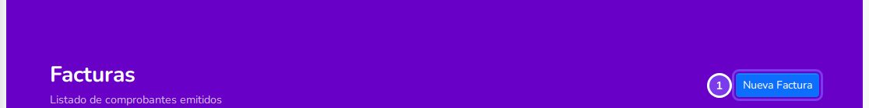
Figura 18.1. Facturas: ① Nueva Factura
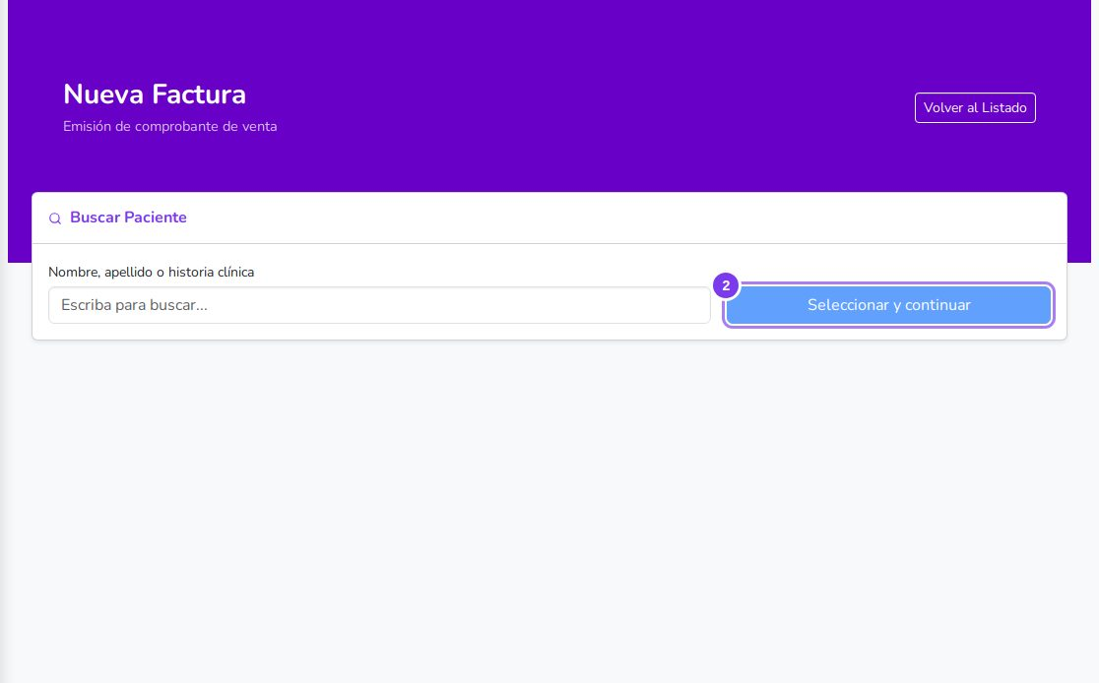
Figura 18.2. Nueva Factura: ② elija al paciente y presione Seleccionar y continuar
- Presione Nueva Factura.
- Escriba parte del nombre o de la historia clínica del paciente, elíjalo de la lista y presione Seleccionar y continuar.
- Revise el Documento para Facturación. Si el paciente pide factura con RUC, elija RUC, escríbalo con su dígito verificador y presione Guardar documento. Queda guardado en el paciente para las próximas veces.
- En Datos de la Factura, elija el Timbrado, el Punto de Expedición, el Tipo de Comprobante, la Condición de Venta (Contado o Crédito), la Moneda y la Fecha.
- Presione Agregar ítem por cada servicio o producto. Puede elegir un ítem del catálogo o escribir la descripción; ponga la cantidad, el precio con IVA incluido y el tipo de IVA. Presione Agregar.
- Si corresponde, ponga un Descuento general.
- Revise el TOTAL A PAGAR y presione Emitir Factura.
El número de factura lo asigna el sistema según el punto de expedición. El IVA se calcula solo a partir del precio con IVA incluido.
Si la factura sale de un pedido, escriba el número en Pedido de origen: el pedido queda como Facturado.

¿Cómo cobro una venta al contado?
Si elige la condición Contado, aparece el bloque Cobro:
- Elija la Caja donde entra el dinero. Solo aparecen las cajas abiertas en la misma moneda de la factura.
- Elija la Forma de Cobro y complete los datos que pida (número de cheque, datos de la tarjeta o banco de la transferencia).
Al emitir, el sistema registra el cobro del total en esa caja. No hace falta hacer una cobranza aparte.
Nota: Para facturar al contado tiene que haber una caja abierta. Si no aparece ninguna caja, ábrala primero en Estado de Caja.

¿Qué pasa si la venta es a crédito?
Si elige la condición Crédito, el sistema crea sola una Cuenta a Cobrar por el total, con vencimiento a los días de crédito de esa condición (por ejemplo, 30 días). El pago después se registra en Cobranzas.

¿Cómo veo, imprimo o reenvío una factura?
- En la lista, presione el botón de detalle en la fila de la factura.
- Se abre el detalle con los ítems y el total. Desde ahí puede:
- Ver PDF: abre la factura para imprimirla.
- Reenviar por correo: se la manda al correo del paciente.

¿Cómo anulo una factura?
Solo un administrador puede anular facturas. Se abre el detalle de la factura, se presiona Anular, se confirma y se escribe el motivo de la anulación (es obligatorio). La factura queda como Anulada y no se puede volver atrás.
Si la factura tiene notas de crédito o de débito vigentes, el sistema no la anula: primero hay que anular esas notas.
Al anularla, también se anulan sus cobros: el dinero sale de la caja y la deuda deja de figurar para cobrar.
Nota: Si la factura ya fue entregada al paciente y solo hay que corregir un monto, no la anule: haga una Nota de Crédito (para bajar el monto) o una Nota de Débito (para subirlo).

Remisiones
La nota de remisión acompaña la entrega física de productos al paciente. No lleva precios: solo qué se entrega y cuánto.

¿Cómo hago una nota de remisión?
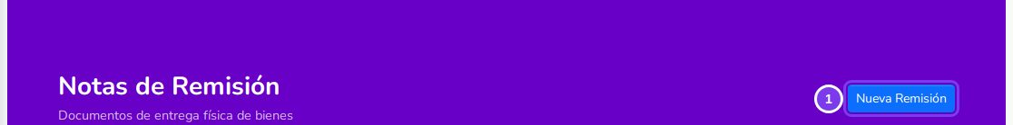
Figura 19.1. Remisiones: ① Nueva Remisión
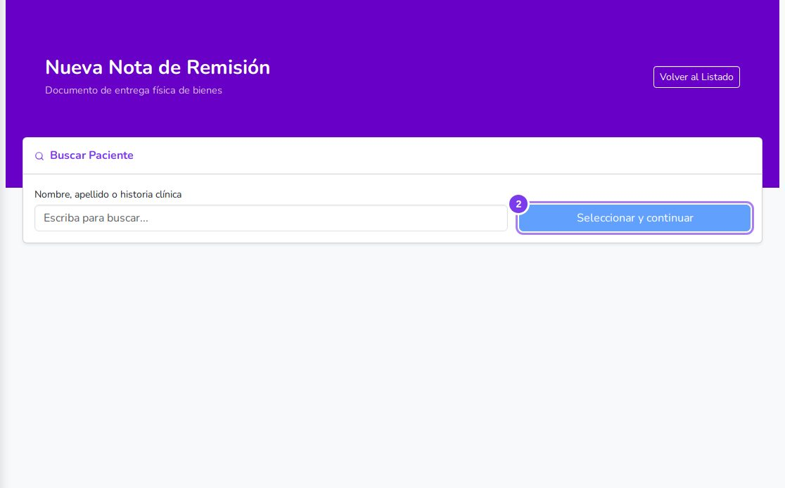
Figura 19.2. Nueva Remisión: ② elija al paciente y presione Seleccionar y continuar
- Presione Nueva Remisión.
- Busque al paciente, elíjalo y presione Seleccionar y continuar.
- Ponga la Fecha de Remisión (es obligatoria) y, si la sabe, la Fecha de Entrega estimada.
- Si la entrega corresponde a una factura o a un pedido, escriba su número.
- Presione Agregar ítem por cada producto: descripción, cantidad y unidad (por ejemplo, unidades o cajas). Puede elegirlo del catálogo.
- Presione Guardar Remisión.
El sistema le asigna un número, por ejemplo REM-2026-09-0001, y la remisión queda como Pendiente.

¿Cómo marco que se entregó?
En la lista, abra el detalle de la remisión y presione Marcar Entregada.

¿Cómo imprimo una remisión?
En la lista, abra el detalle de la remisión y presione Ver PDF. La nota sale con los ítems entregados y dos firmas: la de quien entrega y la de quien recibe.

¿Cómo anulo una remisión?
Abra el detalle y presione Anular. Una remisión anulada no se puede recuperar.

Notas de Crédito
La nota de crédito corrige a la baja una factura ya emitida: una devolución, un descuento que no se aplicó o un cobro de más. Se anota sola en el Libro de Ventas.

¿Cómo hago una nota de crédito?
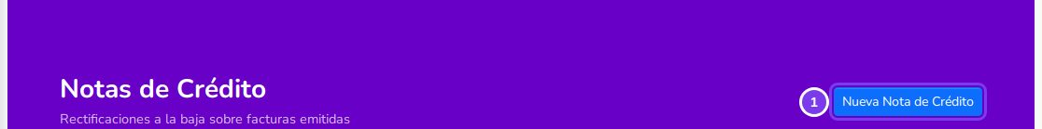
Figura 20.1. Notas de Crédito: ① Nueva Nota de Crédito
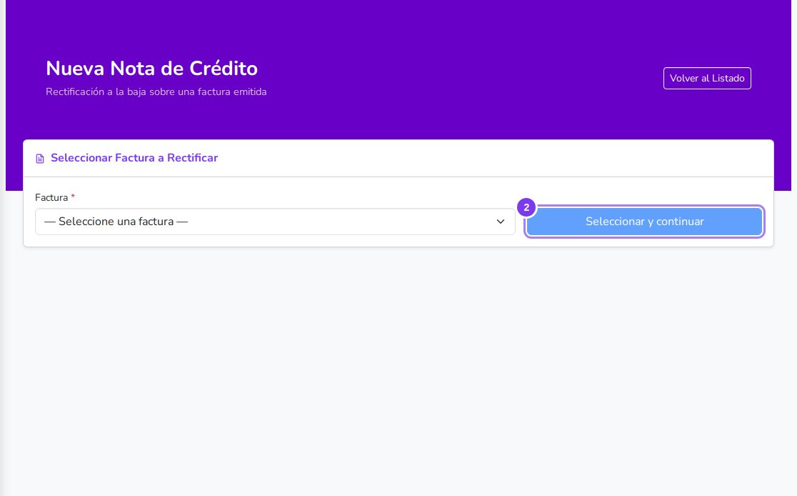
Figura 20.2. Nueva Nota de Crédito: ② elija la factura y presione Seleccionar y continuar
- Presione Nueva Nota de Crédito.
- Elija la Factura que va a corregir y presione Seleccionar y continuar. Se muestran el paciente, el número y el total de la factura.
- Escriba el Motivo (es obligatorio). Por ejemplo: "Devolución de un producto" o "Descuento no aplicado".
- Elija el tipo de comprobante. El código CDC y el número de timbrado SIFEN son opcionales.
- Presione Agregar ítem por cada concepto que se descuenta: descripción, cantidad y precio unitario. Presione Agregar.
- Presione Guardar Nota de Crédito.

¿Qué pasa con la deuda del paciente?
Si la factura tiene saldo pendiente de pago, la nota de crédito lo descuenta sola en su Cuenta a Cobrar. Si con eso la deuda llega a cero, la cuenta queda como cobrada.
Nota: La nota de crédito no puede ser mayor a lo que falta pagar de la factura. Si el paciente ya pagó y hay que devolverle dinero, esa devolución se hace fuera del sistema.

¿Cómo imprimo una nota de crédito?
En la lista, abra el detalle de la nota y presione Ver PDF. Sale con el mismo formato que la factura (KuDE), con la factura que corrige y el motivo.

¿Cómo anulo una nota de crédito?
En la lista, abra el detalle de la nota y presione Anular. El monto que había descontado vuelve a sumarse a la deuda.

Notas de Débito
La nota de débito agrega un cargo a una factura ya emitida: por ejemplo, un servicio que se hizo y no se facturó, o intereses por atraso. Se anota sola en el Libro de Ventas.

¿Cómo hago una nota de débito?
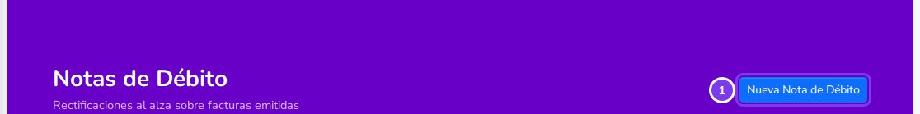
Figura 21.1. Notas de Débito: ① Nueva Nota de Débito
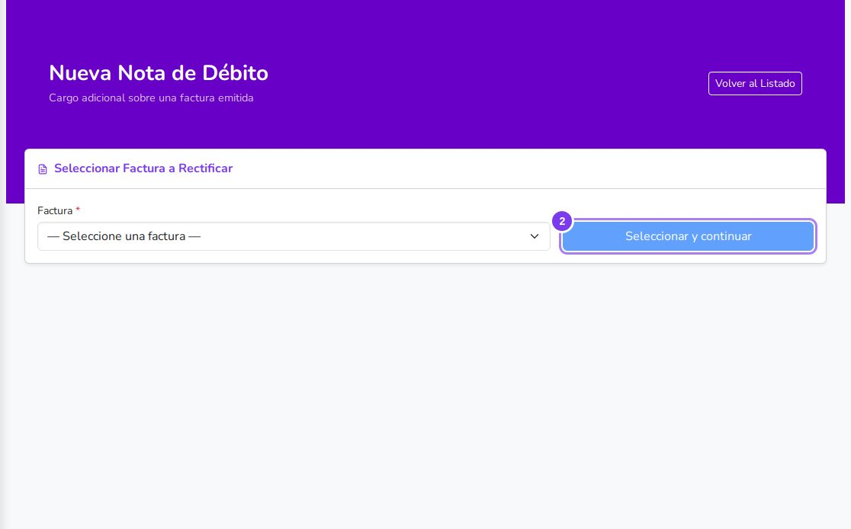
Figura 21.2. Nueva Nota de Débito: ② elija la factura y presione Seleccionar y continuar
- Presione Nueva Nota de Débito.
- Elija la Factura a la que se agrega el cargo y presione Seleccionar y continuar.
- Escriba el Motivo (es obligatorio).
- Elija el tipo de comprobante. El código CDC y el número de timbrado SIFEN son opcionales.
- Presione Agregar ítem por cada cargo: descripción, cantidad y precio unitario. Presione Agregar.
- Presione Guardar Nota de Débito.

¿Qué pasa con la deuda del paciente?
El cargo se suma solo a la Cuenta a Cobrar de la factura, y después se cobra en Cobranzas como cualquier deuda. Si la factura ya estaba pagada, la cuenta vuelve a quedar con saldo pendiente por el monto de la nota.

¿Cómo imprimo una nota de débito?
En la lista, abra el detalle de la nota y presione Ver PDF. Sale con el mismo formato que la factura (KuDE), con la factura a la que se agrega el cargo y el motivo.

¿Cómo anulo una nota de débito?
En la lista, abra el detalle de la nota y presione Anular. El cargo se quita de la deuda.

Cuentas a Cobrar
Aquí se ven las deudas de los pacientes que compraron a crédito. Cada cuenta se crea sola al emitir una factura; no se cargan a mano.
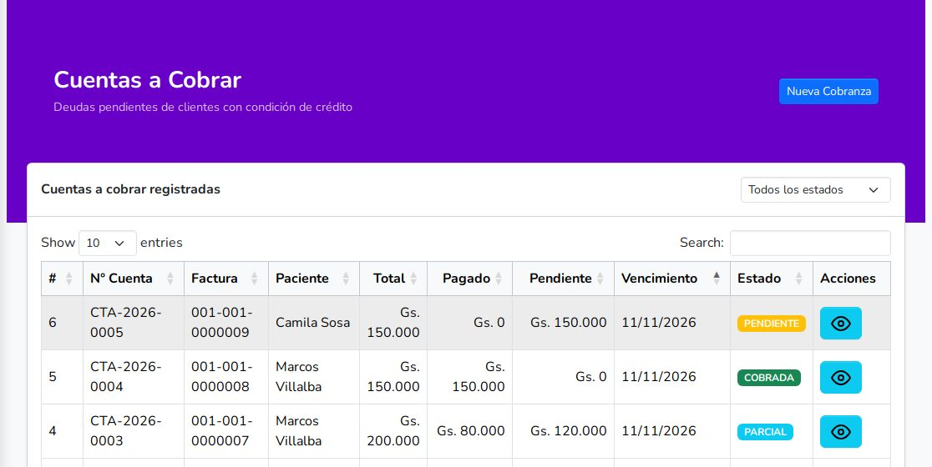
Figura 22.1. Cuentas a Cobrar
Las facturas al contado también aparecen aquí, pero ya como Cobradas, porque se cobran en el momento. Las notas de crédito y de débito ajustan solas el saldo de la cuenta.

¿Qué muestra la lista?
- El paciente, la factura de origen, la fecha y el Vencimiento.
- El Total de la deuda, lo ya Pagado y lo Pendiente.
- El Estado de la cuenta.
Revise seguido las cuentas con vencimiento cercano o ya vencidas, para avisar al paciente.

¿Cómo veo los pagos de una cuenta?
Presione el botón de detalle en la fila de la cuenta. Abajo aparece el Historial de cobranzas: cada pago con su número, fecha y monto.

¿Cómo registro un pago?
Presione Nueva Cobranza. Los pasos están en la sección Cobranzas.

Cobranzas
Una cobranza registra un pago de un paciente sobre una cuenta a cobrar. Puede pagar todo o solo una parte, y con una o varias formas de pago.
Nota: Para registrar una cobranza tiene que haber una caja abierta (vea Estado de Caja).

¿Cómo registro un pago?
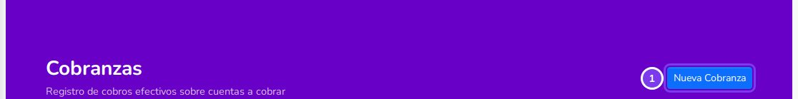
Figura 23.1. Cobranzas: ① Nueva Cobranza
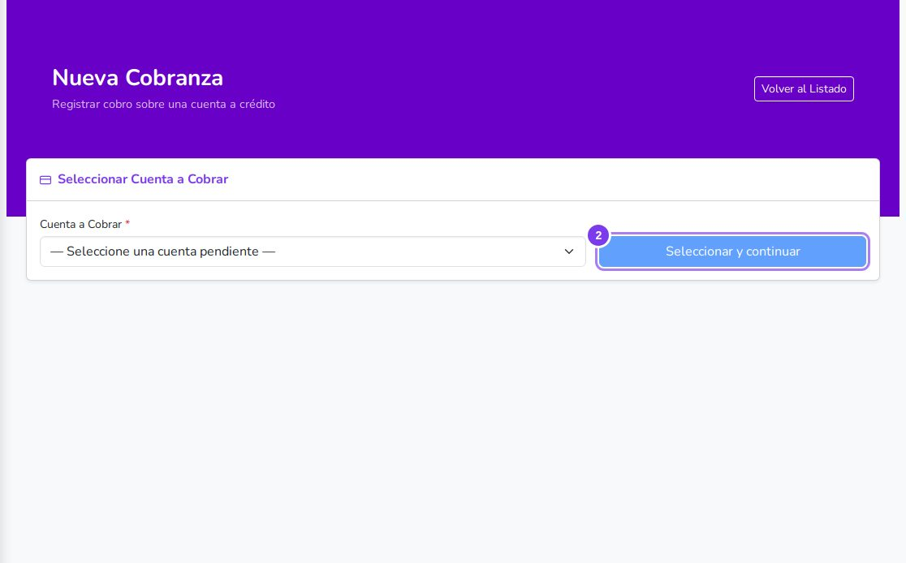
Figura 23.2. Nueva Cobranza: ② elija la deuda y presione Seleccionar y continuar
- Presione Nueva Cobranza.
- En Cuenta a Cobrar, elija la deuda del paciente y presione Seleccionar y continuar. Se muestran la factura y el Monto Pendiente.
- Elija la Caja donde entra el dinero.
- Presione Agregar forma de cobro, elija la forma de pago, escriba el monto y presione Agregar. Según la forma de pago, el sistema pide datos extra: Si el paciente paga con varias formas (por ejemplo, parte en efectivo y parte con tarjeta), agregue una por una.
- Efectivo: solo el monto.
- Cheque: el número de cheque.
- Tarjeta: la marca, la entidad adherida, el número de tarjeta y la cantidad de cuotas.
- Transferencia: el banco emisor.
- Presione Guardar Cobranza.
Si el paciente paga en partes, registre una cobranza por cada pago. Lo pendiente de la cuenta baja cada vez.

¿Por qué no me deja guardar?
- No hay caja abierta: abra la caja en Estado de Caja.
- La moneda no coincide: la caja tiene que estar abierta en la misma moneda que la deuda.
- La cuenta ya está cobrada: esa deuda ya no tiene saldo pendiente.

¿Cómo anulo una cobranza?
En la lista, abra el detalle de la cobranza y presione Anular. El detalle muestra también cuánto se cobró con cada forma de pago.

Recaudaciones
Una recaudación junta el dinero cobrado en una caja para llevarlo al banco. Primero se registra y después, cuando se hace el depósito, se confirma.
Nota: Para registrar una recaudación tiene que haber una caja abierta.

¿Cómo registro una recaudación?
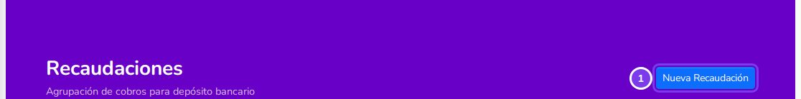
Figura 24.1. Recaudaciones: ① Nueva Recaudación
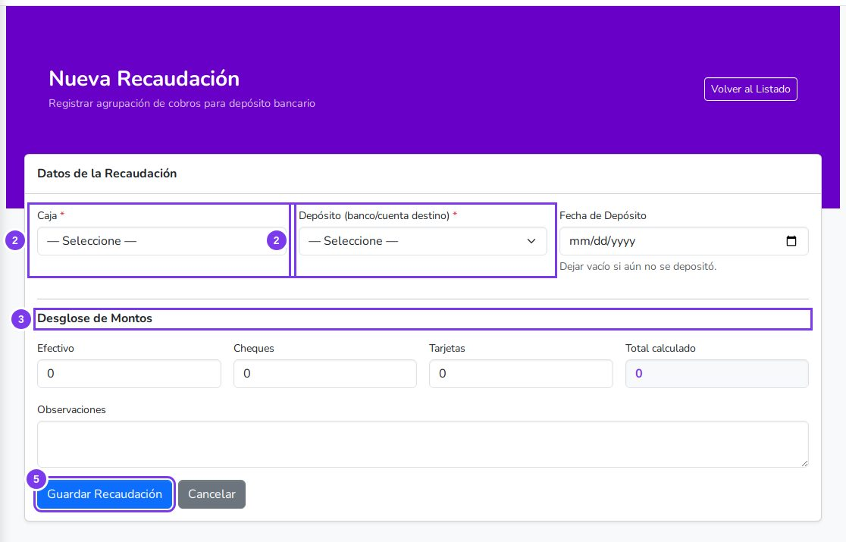
Figura 24.2. Nueva Recaudación: los números coinciden con los pasos
- Presione Nueva Recaudación.
- Elija la Caja de donde sale el dinero y el Depósito (banco y cuenta) donde se va a depositar.
- En Desglose de Montos, escriba cuánto lleva en Efectivo, Cheques y Tarjetas. El Total calculado se suma solo.
- Si ya sabe cuándo va a depositar, ponga la fecha.
- Presione Guardar Recaudación. Queda como Pendiente.

¿Cómo confirmo que se depositó?
- En la lista, abra el detalle de la recaudación.
- En Marcar como Depositada, ponga la fecha del depósito.
- Presione Confirmar Depósito. Pasa a Depositada.
Solo se puede confirmar el depósito de una recaudación Pendiente.

¿Cómo anulo una recaudación?
Abra el detalle y presione Anular.

Libro de Ventas
El libro de ventas es el registro ordenado por fecha de todas las facturas, notas de crédito y notas de débito. Se llena solo cada vez que se emite uno de esos comprobantes; aquí no se carga nada a mano.
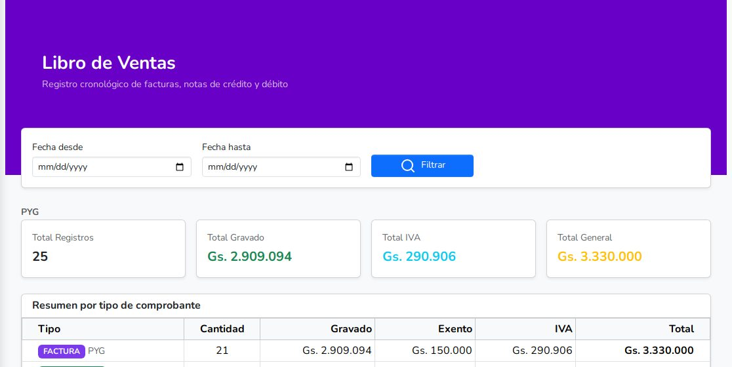
Figura 25.1. Libro de Ventas

¿Cómo veo un período?
Elija la Fecha desde y la Fecha hasta y presione Filtrar. La pantalla muestra los comprobantes de ese período.

¿Qué muestra?
- Resumen por tipo de comprobante: cuántas facturas y notas hubo, con sus montos exentos, gravados, el IVA y el total.
- Detalle del Libro de Ventas: cada comprobante con su fecha, tipo, número, timbrado, paciente, cédula, montos e IVA.
Sirve para controlar lo facturado y para preparar la declaración de IVA.

Parte V. Rol Administrador
Pantallas propias de la administración: usuarios, funcionarios, catálogos, timbrados, permisos y menú. El Administrador ve además todas las pantallas de las partes anteriores.
Contenido de esta parte
Usuarios
Funcionarios
Referenciales
Timbrados
Puntos de Expedición
Roles y Permisos
Menú

Usuarios
Un usuario es la cuenta con la que un funcionario entra al sistema. En esta pantalla se crean las cuentas, se les asigna el rol y se atienden los problemas de acceso: bloqueos, verificación en dos pasos y sesiones abiertas.

¿Cómo creo un usuario?
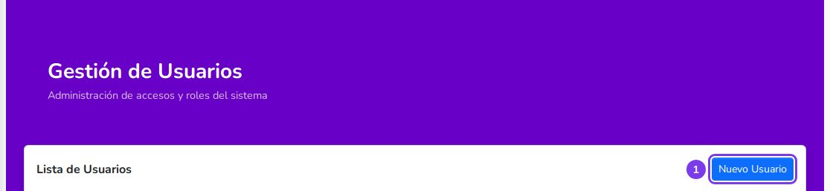
Figura 26.1. Gestión de Usuarios: ① Nuevo Usuario
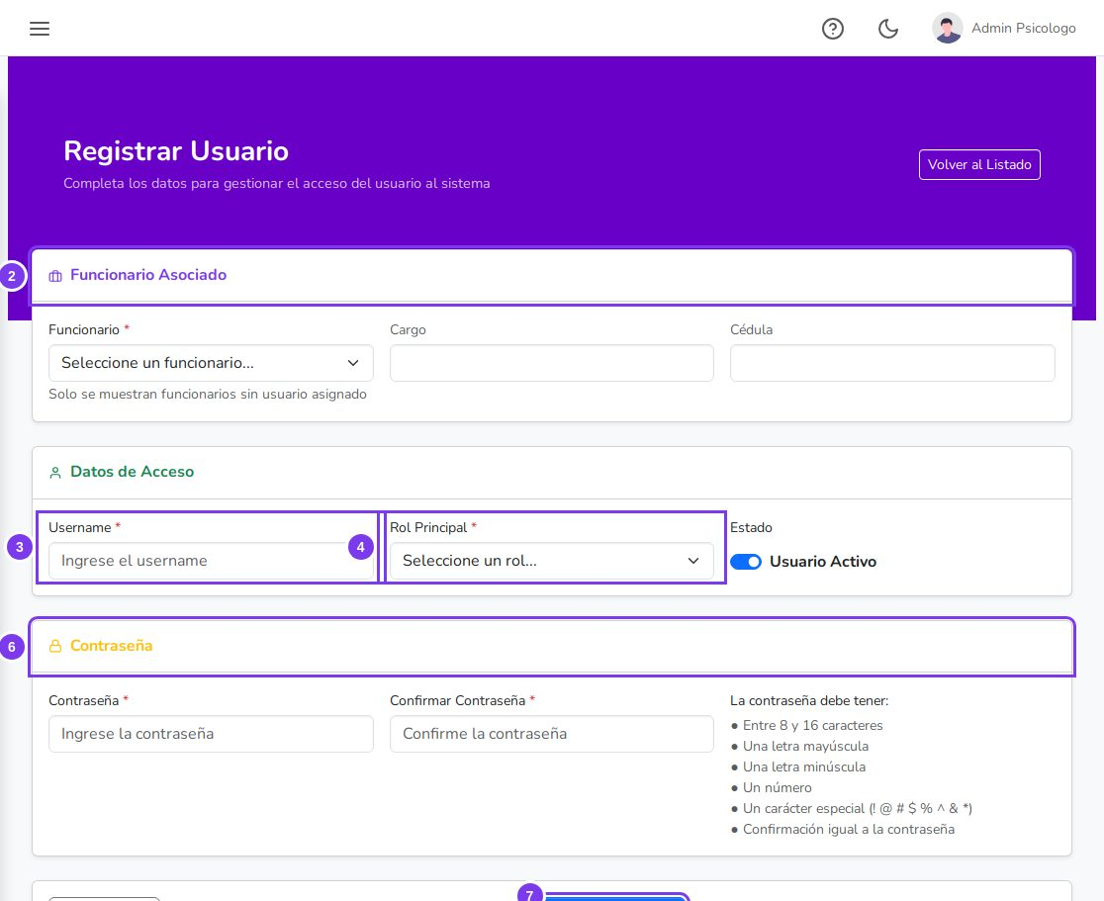
Figura 26.2. Nuevo usuario: los números coinciden con los pasos
- Presione Nuevo Usuario.
- En Funcionario Asociado, elija el funcionario. Solo aparecen los que todavía no tienen usuario; si no está en la lista, primero regístrelo en Funcionarios.
- En Datos de Acceso, escriba el Username con el que va a entrar. Debajo aparece si está disponible o si ya lo usa otra persona.
- Elija el Rol Principal: define qué pantallas va a ver en el menú.
- Deje marcado Usuario Activo.
- Escriba la Contraseña y repítala en Confirmar Contraseña. Cada requisito de la lista se marca en verde cuando se cumple: entre 8 y 16 caracteres, una mayúscula, una minúscula, un número, un carácter especial (! @ # $ % ^ & *) y que la confirmación sea igual.
- Presione Guardar.
Nota: Entregue la contraseña al funcionario en persona. El sistema no la envía por correo.

¿Qué muestra la lista?
Por cada usuario: su username, el funcionario y su cargo, el rol principal y los roles adicionales, si está Activo o Inactivo, si está bloqueado (y hasta cuándo), la cantidad de intentos fallidos de contraseña y la fecha de creación. Los intentos se marcan en rojo cuando pasan de 2.

¿Cómo veo el detalle de un usuario?
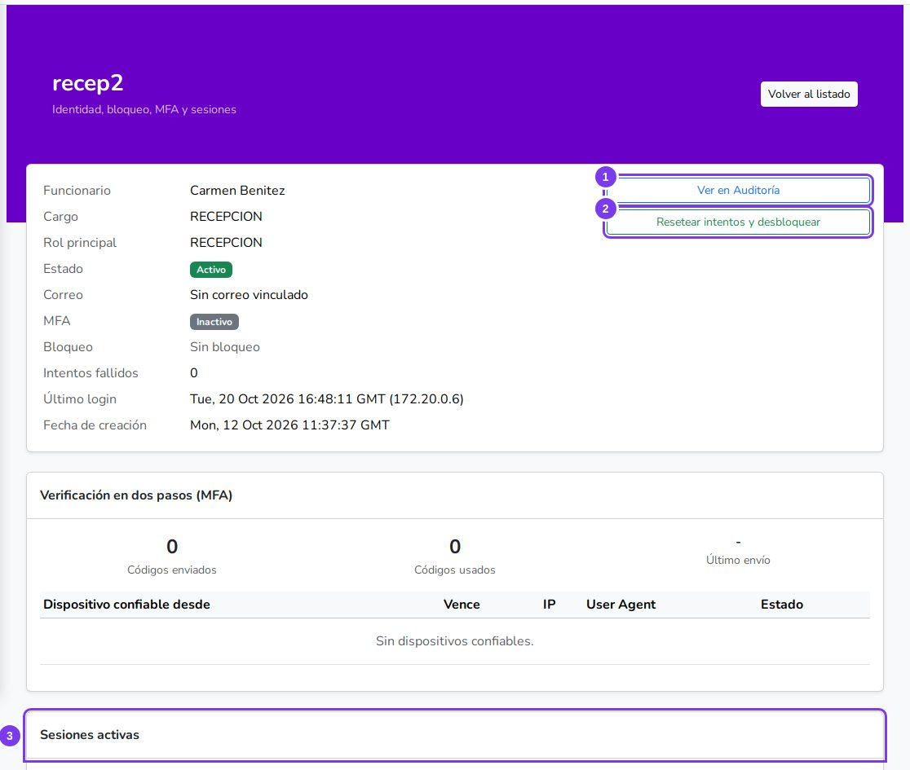
Figura 26.3. Detalle del usuario: ① Ver en Auditoría, ② Resetear intentos y desbloquear, ③ Sesiones activas
Presione Ver en su fila. El detalle muestra:
- Sus datos: funcionario, cargo, rol, estado, correo, si usa verificación en dos pasos (MFA), bloqueo, intentos fallidos, último ingreso y fecha de creación.
- Verificación en dos pasos (MFA): cuántos códigos se le enviaron y cuántos usó, y los dispositivos que marcó como confiables.
- Sesiones activas: desde qué equipo está conectado ahora.
Para ver sus ingresos (correctos o fallidos), sus pedidos de recuperación de contraseña y lo que modificó, presione Ver en Auditoría: se abre la pantalla de Auditoría ya filtrada por ese usuario.

¿Cómo desbloqueo a un usuario?
Si el usuario se equivocó varias veces de contraseña, la cuenta queda bloqueada.
- Abra el detalle del usuario con Ver.
- Presione Resetear intentos y desbloquear.
- Confirme con Sí, continuar.
El contador de intentos vuelve a 0 y se levanta cualquier bloqueo, incluido el indefinido. También puede hacerlo desde Auditoría → Sesiones y usuarios.

¿Cómo quito la verificación en dos pasos?
Sirve cuando el usuario ya no puede recibir los códigos, por ejemplo porque cambió de correo.
- En el detalle del usuario, presione Revocar MFA. El botón solo aparece si el usuario tiene la verificación activada.
- Confirme con Sí, revocar.
Para volver a usar la verificación en dos pasos, el usuario tiene que vincularla de nuevo.

¿Cómo cierro una sesión abierta?
En el detalle del usuario, dentro de Sesiones activas, presione Cerrar en la sesión y confirme con Sí, cerrar. Sirve, por ejemplo, si el usuario dejó la sesión abierta en otra computadora.

¿Quién puede editar o desactivar un usuario?
Los botones Editar y Desactivar del detalle los ve solo el Superadministrador. Si hay que cambiarle el rol o la contraseña a un usuario, o darlo de baja, pídaselo a él.
Nota: Los usuarios no se borran: se desactivan, para conservar su rastro en la auditoría.

Funcionarios
En esta pantalla se registra al personal de la clínica: recepción, caja, administración y los profesionales que atienden. Cada profesional que va a tener agenda tiene que estar cargado acá como especialista.

¿Cómo registro un funcionario?
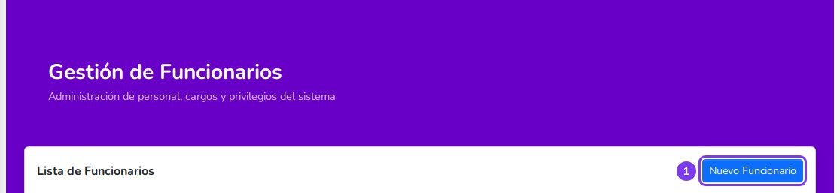
Figura 27.1. Gestión de Funcionarios: ① Nuevo Funcionario
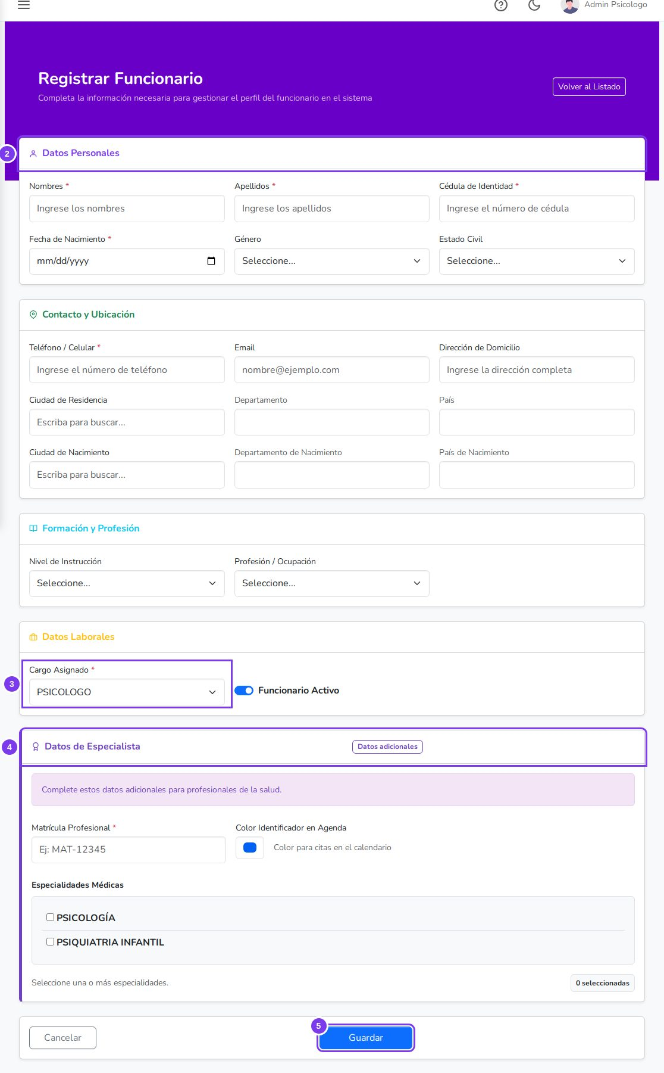
Figura 27.2. Registrar Funcionario: los números coinciden con los pasos
- Presione Nuevo Funcionario.
- En Datos Personales, complete nombres, apellidos, cédula, fecha de nacimiento y teléfono (son obligatorios). El correo, la dirección y los demás datos son opcionales.
- En Datos Laborales, elija el Cargo Asignado.
- Si el cargo es de un profesional de la salud, aparece la sección Datos de Especialista: escriba la Matrícula Profesional, elija el color con que se verán sus citas y marque una o más Especialidades Médicas.
- Presione Guardar.
No se puede repetir la cédula de una persona ya registrada ni la matrícula de otro especialista.
Nota: Registrar al funcionario no le da acceso al sistema. Para que pueda iniciar sesión, un administrador le crea un usuario en la pantalla Usuarios.

¿Cómo corrijo sus datos?
- Presione el botón del lápiz en la fila del funcionario.
- Corrija lo necesario.
- Presione Actualizar.

¿Qué pasa si un especialista deja de atender?
Cámbiele el cargo a uno que no sea de salud, o desactívelo (vea abajo). En los dos casos:
- Deja de aparecer para agendar citas, en la agenda médica y en las consultas nuevas.
- Sus horarios dejan de generar turnos y se quitan sus turnos libres a futuro.
- Su historia no se pierde: las citas, consultas, recetas y certificados que hizo siguen mostrando su nombre.
Si más adelante vuelve a atender, edítelo y asígnele de nuevo un cargo de salud: recupera su misma matrícula y sus especialidades, y sus horarios vuelven a generar turnos.
Nota: Si el especialista todavía tiene citas pendientes (agendadas, confirmadas o en consulta) desde hoy en adelante, el sistema no deja darlo de baja y le avisa cuántas son y cuál es la próxima. Primero cancele esas citas o regístrelas de nuevo con otro especialista desde Citas.

¿Cómo desactivo a un funcionario?
- Presione el botón Desactivar en la fila del funcionario. Solo lo ven los administradores.
- Confirme con Sí, desactivar.
Los funcionarios no se borran: quedan desactivados y se conservan sus datos. También puede desactivarlo desde la edición, apagando Funcionario Activo.

Referenciales
Los referenciales son los catálogos que usa el resto del sistema: cargos, especialidades, sedes, consultorios, diagnósticos, medicamentos, monedas, formas de cobro, cajas y otros. Se cargan una vez y después aparecen como opciones en las demás pantallas. Esta pantalla muestra una tarjeta por catálogo; presione la tarjeta para entrar.
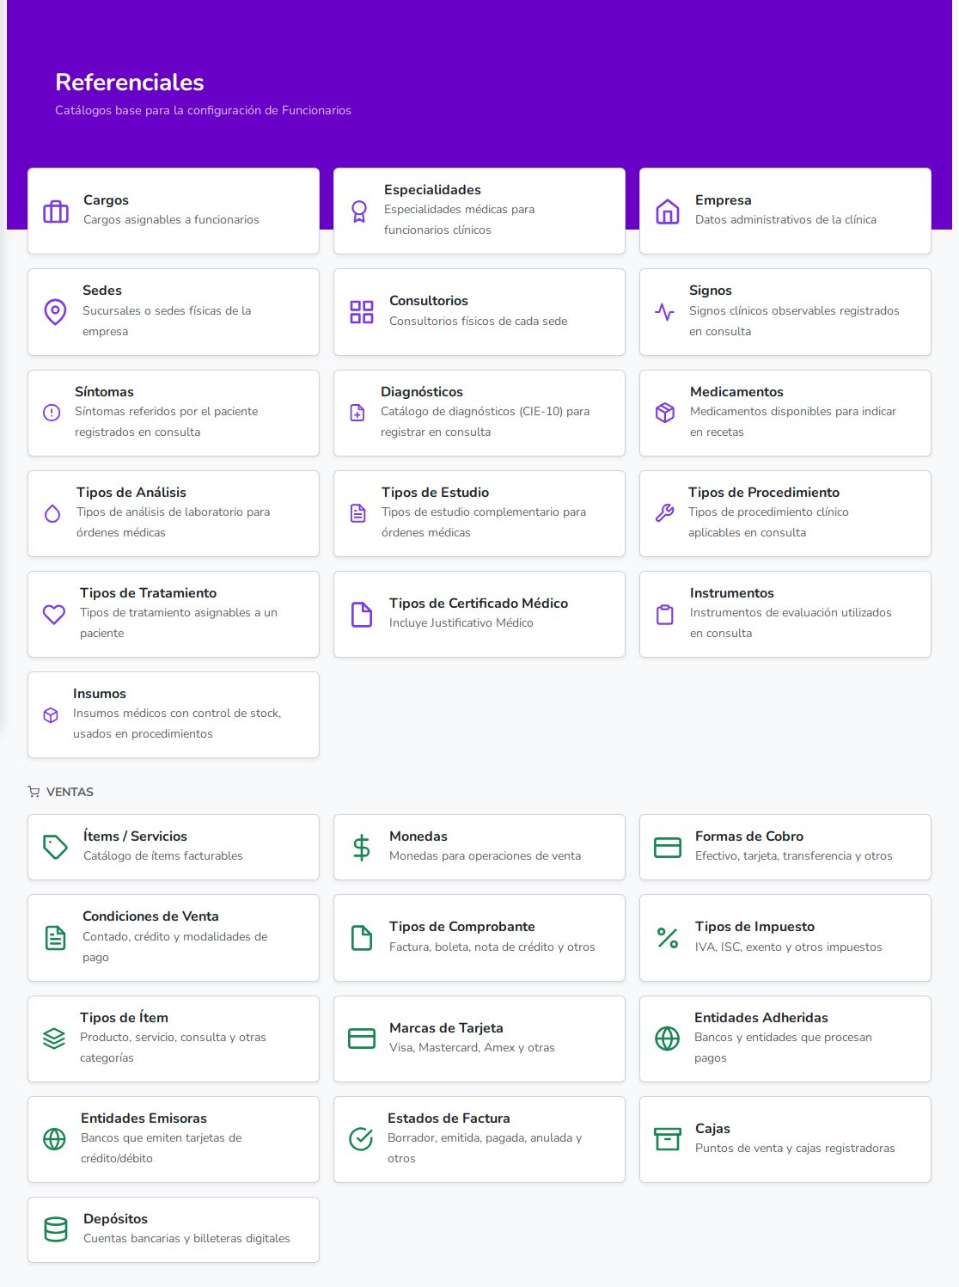
Figura 28.1. Referenciales: una tarjeta por catálogo

¿Qué catálogos hay?
- Personal y clínica: Cargos, Especialidades, Empresa, Sedes, Consultorios, Signos, Síntomas, Diagnósticos, Medicamentos, Tipos de Análisis, Tipos de Estudio, Tipos de Procedimiento, Tipos de Tratamiento, Tipos de Certificado Médico, Instrumentos e Insumos.
- Ventas: Ítems / Servicios, Monedas, Formas de Cobro, Condiciones de Venta, Tipos de Comprobante, Tipos de Impuesto, Tipos de Ítem, Marcas de Tarjeta, Entidades Adheridas, Entidades Emisoras, Estados de Factura, Cajas y Depósitos.

¿Cómo agrego un registro a un catálogo?
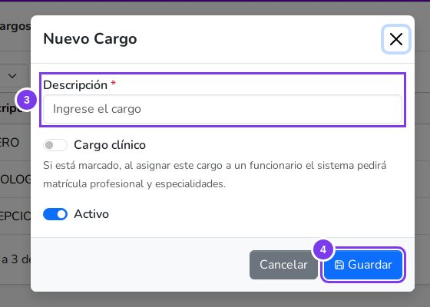
Figura 28.2. Nuevo Cargo: los números coinciden con los pasos
- Entre al catálogo desde su tarjeta.
- Presione Agregar. Se abre una ventana con los datos del registro.
- Complete los datos. Los marcados con * son obligatorios.
- Deje marcado Activo y presione Guardar.
Todos los catálogos funcionan igual; cambian solo los datos de la ventana. Por ejemplo, en Cargos se marca Cargo clínico cuando el cargo es de un profesional que atiende pacientes.

¿Cómo corrijo o doy de baja un registro?
- Presione Editar en la fila del registro.
- Corrija lo necesario. Para darlo de baja, desmarque Activo.
- Presione Guardar.
Nota: Los registros no se borran: se desactivan. Un registro inactivo deja de aparecer como opción nueva, pero lo que ya se cargó con él se conserva.

¿Cómo cargo los datos de la clínica?
La tarjeta Empresa abre la ficha de la clínica, que es una sola.
- Presione Configurar.
- En Identificación Fiscal, complete RUC, DV, razón social y tipo de contribuyente (obligatorios), y si corresponde el nombre comercial y la actividad económica.
- En Contacto y Ubicación, complete dirección, teléfono, celular y correo (obligatorios), y si corresponde la ciudad, el número de casa, el código postal y el sitio web.
- En Horario de Atención, escriba el Texto publicado, que se muestra en pantallas y documentos. Después cargue los Tramos del horario: elija el día, la hora desde y hasta, y presione + Añadir. Un día puede tener varios tramos (por ejemplo, 07:00 a 12:00 y 13:00 a 19:00); un día sin tramos se toma como cerrado.
- Presione Guardar.

Timbrados
El timbrado es la autorización de la SET para emitir facturas. Sin un timbrado vigente no se puede facturar. Esta pantalla la configura un administrador.

¿Cómo cargo un timbrado?
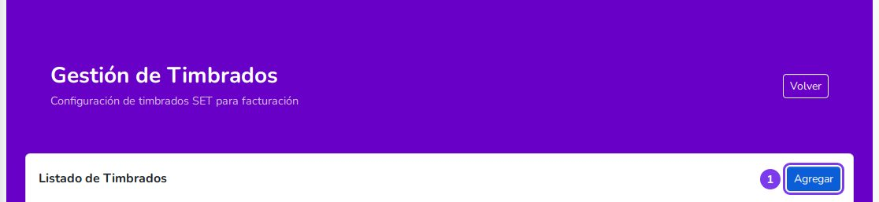
Figura 29.1. Timbrados: ① Agregar
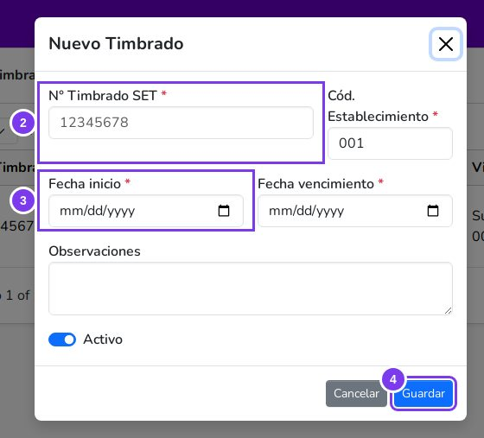
Figura 29.2. Nuevo timbrado: los números coinciden con los pasos
- Presione Agregar.
- Escriba el N° Timbrado SET (8 dígitos) y el Código de Establecimiento (3 dígitos, por ejemplo 001), tal como figuran en la constancia de la SET.
- Ponga la Fecha inicio y la Fecha vencimiento de la vigencia.
- Deje marcado Activo y presione Guardar.
Después cree al menos un Punto de Expedición para ese timbrado.
Nota: Cuando el timbrado esté por vencer, tramite el nuevo en la SET y cárguelo antes de la fecha de vencimiento, para no quedarse sin poder facturar.

¿Cómo corrijo o doy de baja un timbrado?
Use el botón del lápiz para editarlo, o el botón rojo para eliminarlo.

Puntos de Expedición
El punto de expedición es el lugar desde donde se emiten facturas, por ejemplo una caja o un consultorio. Cada uno lleva su propia numeración. Esta pantalla la configura un administrador.

¿Cómo cargo un punto de expedición?
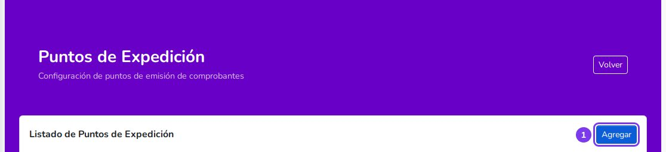
Figura 30.1. Puntos de Expedición: ① Agregar
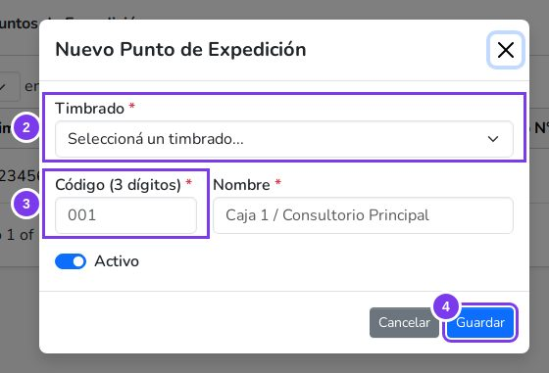
Figura 30.2. Nuevo punto de expedición: los números coinciden con los pasos
- Presione Agregar.
- Elija el Timbrado al que pertenece.
- Escriba el Código de 3 dígitos (por ejemplo 001) y un Nombre fácil de reconocer, como "Caja 1".
- Deje marcado Activo y presione Guardar.
La columna Último N° muestra el último número de factura emitido desde ese punto. El sistema sigue la numeración solo.

¿Cómo corrijo o doy de baja un punto?
Use el botón del lápiz para editarlo, o el botón rojo para eliminarlo.

Roles y Permisos
En esta pantalla se registra qué acciones tiene habilitadas cada rol sobre cada módulo del sistema. Las acciones son Leer / Consultar, Crear, Editar y Eliminar.

¿Cómo cambio los permisos de un rol?
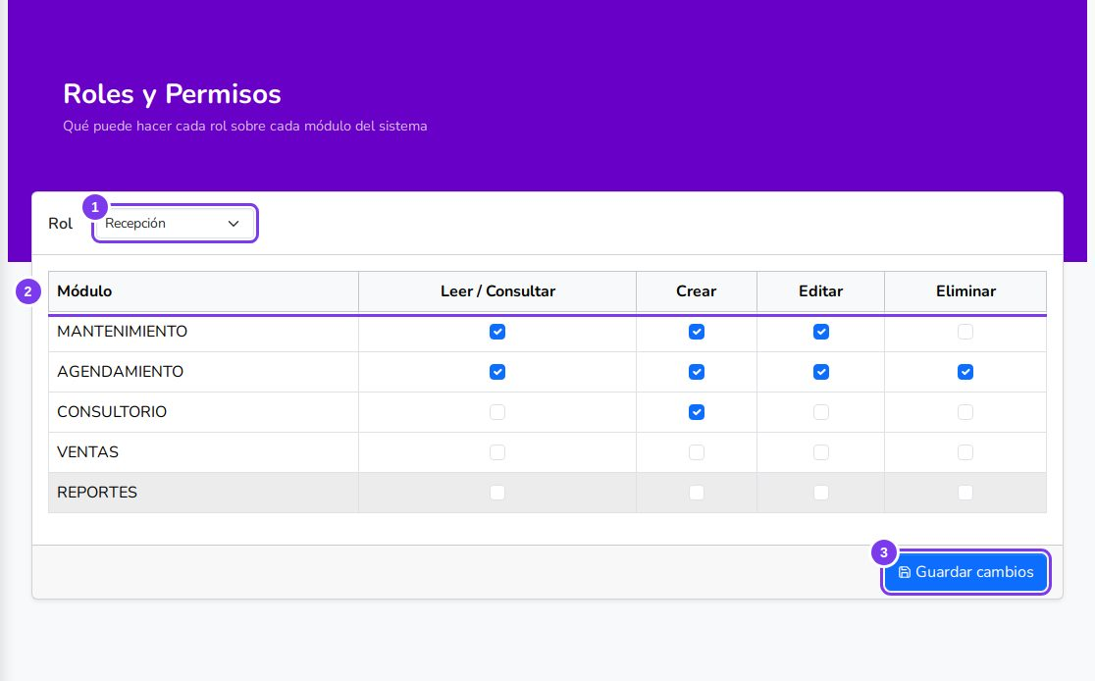
Figura 31.1. Roles y Permisos: los números coinciden con los pasos
- Elija el Rol en la lista de arriba. Aparece una tabla con un módulo por fila y una acción por columna.
- Marque las casillas de las acciones que el rol tiene permitidas en cada módulo, y desmarque las que no.
- Presione Guardar cambios.
El rol Superadministrador no aparece en la lista para el Administrador: sus permisos los maneja solo un Superadministrador.

¿Dónde se aplican hoy los permisos?
En el módulo Ventas. Sin Crear, el rol no ve los botones «Nuevo» ni puede abrir una caja; sin Editar, no puede aprobar, entregar, depositar ni cerrar la caja; sin Eliminar, no ve el botón «Anular»; y sin Leer, no puede entrar a las pantallas de Ventas. Los demás módulos se controlan por rol. El Administrador y el Superadministrador no tienen límite.
Nota: La anulación de documentos de Ventas es solo del Administrador y del Superadministrador, aunque otro rol tenga marcada la acción «Eliminar».

¿Qué diferencia hay con la pantalla Menú?
Menú define qué pantallas ve cada rol en el menú de la izquierda. Roles y Permisos define qué acciones corresponden a cada rol dentro de cada módulo.

Menú
En esta pantalla se decide qué pantallas ve cada rol en el menú de la izquierda. Este mismo ajuste decide qué secciones trae la guía de uso de cada rol.

¿Cómo cambio el menú de un rol?
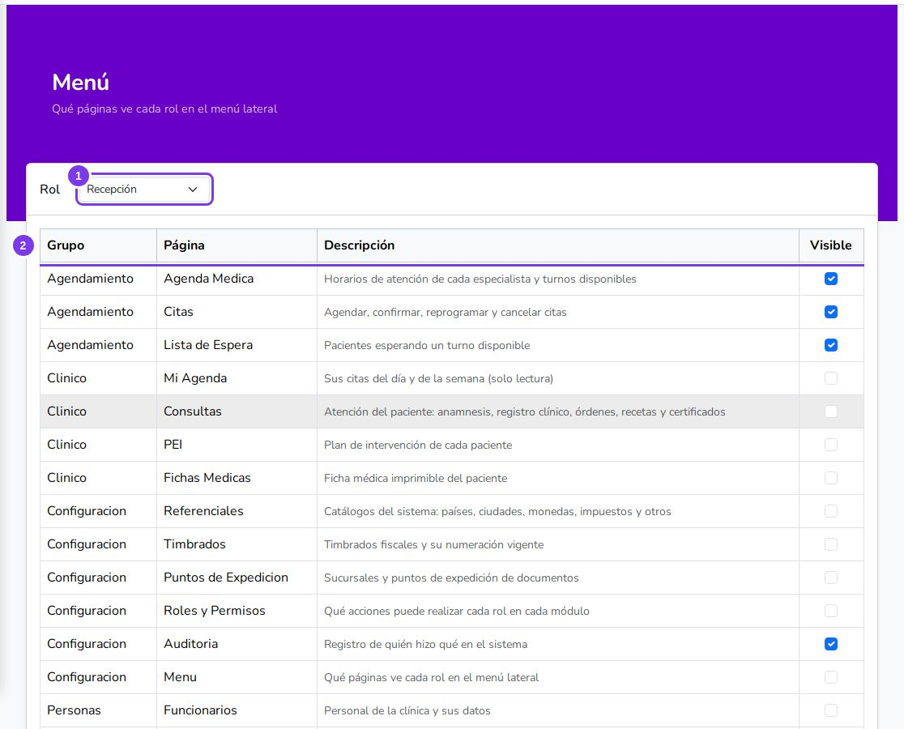
Figura 32.1. Menú: los números coinciden con los pasos
- Elija el Rol en la lista de arriba. Aparece la lista de pantallas, ordenadas por Grupo (Personas, Agendamiento, Clínico, Ventas, Configuración, Reportes).
- Marque Visible en las pantallas que el rol tiene que ver, y desmarque las que no.
- Presione Guardar cambios.
El cambio se ve la próxima vez que el usuario cambie de pantalla o actualice la página; no hace falta que vuelva a iniciar sesión.
Nota: Quitar una pantalla del menú no le saca al rol el permiso de usarla: solo deja de verla en la lista. Para ver el resultado, abra la guía de ese rol desde Manuales por rol, en el inicio del administrador.
La Descripción de cada pantalla es el texto que aparece al pasar el mouse por el ítem del menú. El rol Superadministrador no aparece en la lista para el Administrador.

Parte VI. Seguridad y operación
Políticas y procedimientos para quien administra el sistema: contraseñas, roles, copias de seguridad, HTTPS, respuesta a incidentes. Los avisos de validación están en la Parte I.
Contenido de esta parte
Objetivo, alcance y clasificación de la información
Componentes del sistema (contenedores)
Configuración (.env)
Manejo de contenedores y reactivación del sistema
Contraseñas y autenticación
Roles y control de acceso
Base de datos: usuarios, contraseñas y migraciones
Seguridad de la aplicación
HTTPS, red y despliegue en el servidor
Backups y restauración
Auditoría y chequeo periódico
Gestión de vulnerabilidades (dependencias)
Respuesta a incidentes
Solución de problemas
Riesgos aceptados y normativa

Objetivo, alcance y clasificación de la información
Este manual reúne en un documento las políticas de seguridad de Sysclin y los procedimientos de operación para aplicarlas: cómo manejar los contenedores, reactivar el sistema, restaurar backups, cambiar contraseñas, desplegar en el servidor y responder ante un incidente.
No reemplaza a la Guía de uso (botón de Ayuda), que explica el trabajo diario de cada rol en agenda, consultorio y ventas.

Objetivo
- Confidencialidad: solo accede quien debe.
- Integridad: los datos no se alteran sin control y queda registro de los cambios.
- Disponibilidad: el sistema funciona y, si algo falla, se recupera desde un backup.

Alcance
Alcanza a la aplicación web, la base de datos, los respaldos, la infraestructura donde corre (desarrollo y servidor) y a todas las personas que usan o administran el sistema.

Convenciones de este manual
- Los comandos se ejecutan en PowerShell, desde la carpeta raíz del proyecto (syscomcli), salvo que se indique otra cosa. Los marcados como bash son para el servidor Linux.
- Donde aparece <algo>, se reemplaza por el valor real, sin los signos < >.
- El texto que empieza con Nota: es información a tener en cuenta; el que empieza con Advertencia:, una acción que puede causar pérdida de datos o corte del servicio.

Clasificación de la información
Nivel | Qué incluye | Exigencias
Sensible | Historia clínica (consultas, diagnósticos, recetas, PEI, derivaciones), datos personales de pacientes, credenciales | Acceso solo por rol; cifrado en tránsito y en los respaldos; auditoría de acceso; no se borra físicamente (la historia clínica se conserva)
Interna | Facturación, caja, cobranzas, agenda, configuración | Acceso por rol; cifrado en tránsito y en los respaldos
Pública | Pantalla de inicio de sesión, guía de uso | Sin restricción
Nota: Como se trata de datos de salud, el cifrado, el respaldo y la auditoría tienen prioridad sobre la comodidad.

Componentes del sistema (contenedores)
Sysclin corre en contenedores Docker definidos en dock/docker-compose.yml. Cada contenedor cumple una sola función:
Contenedor | Función | Acceso desde la PC | Dentro de Docker
syscomcli_nginx | Entrada oficial: HTTPS; redirige HTTP a HTTPS | https://localhost (443) y http://localhost (80) | nginx
syscomcli_app | Aplicación web (Flask) | http://localhost:5005 (directo, solo desarrollo) | app:5000
syscomcli_bd | Base de datos PostgreSQL 17 | localhost:5434 | db:5432
syscomcli_backup | Backup automático cifrado cada 24 h | — | —
debugpy (en syscomcli_app) | Depurador remoto (solo desarrollo) | localhost:5680 | app:5678

navegador ──HTTPS (443)──► nginx ──HTTP por la red interna──► app:5000 ──► db:5432
navegador ──HTTP (80)────► nginx ──► redirige a HTTPS
backup ──pg_dump (cada 24 h)──► db:5432 ──► backups/*.dump.gpg (cifrado)

- Los usuarios entran por https://localhost (en el servidor, https://<dominio>).
- El puerto 5005 es un acceso directo a Flask sin cifrar; existe solo para desarrollo y en el servidor queda cerrado.
- Red interna: dock_network-tesis. La aplicación llega a la base por esa red (db:5432), no por el puerto 5434.
- Datos: volumen Docker tesis_syscomcli_data. Detener, recrear o actualizar los contenedores no borra datos.
- Backups: carpeta backups/ del proyecto.
- Base de trabajo: sysclin_bd. La base clinicain es legado y no se usa.
- Todos los contenedores tienen restart: always: si se caen o se reinicia Docker, vuelven a levantarse solos.

Archivos importantes
Archivo o carpeta | Contenido | ¿Se sube a git?
.env | Contraseñas y configuración | Nunca
.env.example | Plantilla del .env sin valores | Sí
dock/docker-compose.yml | Contenedores de desarrollo | Sí
dock/docker-compose.servidor.yml | Ajustes del servidor (se suma al anterior) | Sí
dock/Dockerfile | Imagen de la aplicación | Sí
dock/backup/ | Scripts del backup y clave pública | Sí (la clave privada nunca)
dock/nginx/ | Configuración de HTTPS | Sí, salvo certs/
dock/nginx/certs/ | Certificado y su clave privada | Nunca
backups/ | Backups cifrados | Nunca
migrations/ | Cambios de la base, numerados | Sí

El contenido de cada script está en el Anexo.

Configuración (.env)
Toda la configuración sensible está en el archivo .env de la raíz del proyecto.
Advertencia: El .env nunca se sube a git ni se comparte por chat o correo. Quien lo tiene, tiene acceso total a la base de datos.
Variable | Qué es | Desarrollo | Servidor
DB_HOST / DB_PORT | Dónde está la base, vista desde la app | db / 5432 | igual
DB_NAME, DB_NAME_NUEVA | Base de trabajo | sysclin_bd | igual
DB_USER / DB_PASSWORD | Usuario de la aplicación (permisos mínimos) | sysclin_app / clave aleatoria | igual, otra clave
POSTGRES_USER / POSTGRES_PASSWORD | Usuario administrador de la base (backup, migraciones) | postgres / clave aleatoria | igual, otra clave
POSTGRES_DB | Base que se crea solo en una instalación nueva | clinicain | igual
SECRET_KEY | Firma de las sesiones. Obligatoria, mínimo 32 caracteres | aleatoria | aleatoria, distinta
SESSION_COOKIE_SECURE | Cookie de sesión solo por HTTPS | 0 | 1
FLASK_DEBUG | Modo depuración | 1 | 0
SMTP_* | Correo saliente (MFA, recuperación de contraseña, alertas) | cuenta Gmail | igual
ULTRAMSG_* | Recordatorios por WhatsApp | credenciales propias | igual

Ver la configuración sin mostrar los secretos
Get-Content .env | ForEach-Object { if ($_ -match 'PASSWORD|SECRET|TOKEN') { ($_ -split '=',2)[0] + '=***' } else { $_ } }

Generar un valor aleatorio (contraseñas, SECRET_KEY)
$rng = [Security.Cryptography.RandomNumberGenerator]::Create(); $b = New-Object byte[] 32; $rng.GetBytes($b); -join ($b | ForEach-Object { $_.ToString('x2') })

Genera 64 caracteres hexadecimales: solo letras y números, sin problemas de comillas ni símbolos.

Aplicar un cambio del .env
Nota: docker restart no vuelve a leer el .env. Después de cambiarlo, siempre hay que recrear los contenedores:
docker compose -f dock/docker-compose.yml up -d

Si la variable la usa un solo servicio, alcanza con recrear ese: docker compose -f dock/docker-compose.yml up -d app.
Nota: En docker-compose.yml, las variables del .env llegan a los contenedores solo con env_file:. Escribir ${VAR} dentro de environment: deja el valor vacío, porque Compose no lee el .env de la raíz para eso.

Manejo de contenedores y reactivación del sistema
En el servidor, todos los comandos de docker compose llevan los dos archivos: -f dock/docker-compose.yml -f dock/docker-compose.servidor.yml. En este capítulo se muestra la forma de desarrollo, con un solo archivo.

Comandos de uso diario
Tarea | Comando
Ver el estado | docker ps --filter name=syscomcli
Levantar todo | docker compose -f dock/docker-compose.yml up -d
Detener todo, sin borrar datos | docker compose -f dock/docker-compose.yml stop
Volver a arrancar lo detenido | docker compose -f dock/docker-compose.yml start
Reiniciar solo la app (sin cambios del .env) | docker restart syscomcli_app
Recrear un servicio (relee el .env) | docker compose -f dock/docker-compose.yml up -d <servicio> (app, db, backup, nginx)
Ver los logs de la app | docker logs syscomcli_app --tail 50
Seguir los logs en vivo | docker logs -f syscomcli_app (salir con Ctrl+C)
Logs de la última hora | docker logs syscomcli_app --since 1h
Comprobar que la app responde | curl.exe -sk -o NUL -w "%{http_code}" https://localhost/login → 200
Abrir una terminal dentro de un contenedor | docker exec -it syscomcli_app sh (salir con exit)
Uso de CPU y memoria | docker stats --no-stream --filter name=syscomcli
Espacio en disco de Docker | docker system df

Estado esperado: 4 contenedores Up (syscomcli_nginx, syscomcli_app, syscomcli_bd, syscomcli_backup); la base, además, (healthy).

Qué comando usar según el cambio
Se cambió… | Hay que… | Comando
Código Python o plantillas (desarrollo) | Nada: se recarga solo | —
Código Python o plantillas (servidor) | Reiniciar la app | docker restart syscomcli_app
El .env | Recrear | docker compose -f dock/docker-compose.yml up -d
docker-compose.yml | Recrear | docker compose -f dock/docker-compose.yml up -d
requirements.txt o Dockerfile | Reconstruir la imagen y recrear | docker compose -f dock/docker-compose.yml build app y luego up -d app
Configuración de nginx | Validar y recargar | docker exec syscomcli_nginx nginx -t y luego docker exec syscomcli_nginx nginx -s reload
Scripts del backup | Reiniciar el backup | docker restart syscomcli_backup
Nota: Recrear o reconstruir la app corta el servicio entre 30 y 60 segundos y cierra las sesiones de todos los usuarios. Avisar antes o hacerlo fuera del horario de atención.

Comandos peligrosos
Comando | Qué hace
docker compose -f dock/docker-compose.yml down | Borra los contenedores y la red. Los datos no se pierden (están en el volumen); se recupera con up -d
docker compose ... down -v | Borra el volumen de la base: se pierden todos los datos. No usarlo nunca en producción
docker volume rm tesis_syscomcli_data | Ídem: borra la base
docker system prune -a --volumes | Borra todo lo que no esté corriendo, incluidos volúmenes
Advertencia: Antes de cualquiera de estos, hacer un backup manual (capítulo Backups) y comprobar que el archivo se creó.

Reactivar el sistema

A. Después de reiniciar o apagar la PC o el servidor
- Abrir Docker Desktop (en Windows) y esperar a que diga Engine running. En Linux, Docker arranca solo con el sistema.
- Los contenedores vuelven a levantarse solos (restart: always). Comprobar con docker ps --filter name=syscomcli.
- Si alguno no aparece, levantar todo: docker compose -f dock/docker-compose.yml up -d.
- Entrar a https://localhost e iniciar sesión.
- El backup hace una copia apenas arranca: confirmarlo con docker logs syscomcli_backup --tail 5.

B. La página no carga o muestra "502 Bad Gateway"
- docker ps -a --filter name=syscomcli: ver qué contenedor no está Up o se reinicia una y otra vez (Restarting).
- Leer su log: docker logs <contenedor> --tail 50. El error suele estar en las últimas líneas.
- Si es la app y el error es de configuración (por ejemplo SECRET_KEY ausente o password authentication failed), corregir el .env y recrear (capítulo Solución de problemas).
- Si no hay un error claro, reiniciar ese contenedor: docker restart <contenedor>.
- Si sigue igual, recrearlo: docker compose -f dock/docker-compose.yml up -d --force-recreate <servicio>.

C. La base de datos no arranca
- docker logs syscomcli_bd --tail 50.
- Si dice No space left on device: liberar espacio en disco (docker system df; borrar imágenes viejas con docker image prune, nunca volúmenes).
- Si el log indica datos dañados y no se recupera con un reinicio, hacer la restauración de emergencia (capítulo Backups).

D. Las tareas automáticas no se ejecutan (recordatorios, turnos)
Ver el apartado "Tareas programadas" más abajo. En general alcanza con docker restart syscomcli_app.

E. Instalación nueva desde cero (otra PC u otro servidor)
- Instalar Docker (Docker Desktop en Windows; Docker Engine en Linux) y copiar el proyecto.
- Crear el .env a partir de .env.example y generar todas las claves nuevas (capítulo Configuración). En el servidor: SESSION_COOKIE_SECURE=1 y FLASK_DEBUG=0.
- Generar el certificado de HTTPS (capítulo HTTPS): autofirmado en desarrollo, Let's Encrypt en el servidor.
- Comprobar que exista dock/backup/keys/backup_pub.asc (la clave pública del backup).
- Levantar solo la base: docker compose -f dock/docker-compose.yml up -d db. Al ser un volumen nuevo, crea el usuario postgres con la contraseña del .env.
- Crear la base de trabajo y el rol de la aplicación:
docker exec syscomcli_bd psql -U postgres -c "CREATE DATABASE sysclin_bd"
$appPwd = (Select-String -Path .env -Pattern '^DB_PASSWORD=(.*)$').Matches[0].Groups[1].Value
Get-Content migrations\17_rol_sysclin_app.sql -Raw | docker exec -i syscomcli_bd psql -U postgres -d sysclin_bd -v ON_ERROR_STOP=1 -v "app_password=$appPwd" -q

- Cargar los datos desde el último backup con la restauración de emergencia (capítulo Backups, pasos 4 y siguientes).
- Volver a ejecutar el script 17 de migrations/ (mismo comando del paso 6), para que los permisos de sysclin_app queden completos.
- Levantar todo: docker compose -f dock/docker-compose.yml up -d (en el servidor, con los dos archivos).
- Hacer el chequeo periódico completo (capítulo Auditoría y chequeo).

Modo de arranque de la aplicación
El contenedor syscomcli_app arranca de una de dos formas, según FLASK_DEBUG del .env:
FLASK_DEBUG | Arranca con | Para
1 | Servidor de desarrollo de Flask + debugpy (puerto 5678), con recarga automática al guardar código | Desarrollo
0 | gunicorn: 1 proceso con 8 hilos y un límite de 120 s por petición | Servidor

En el servidor se usa un solo proceso a propósito: las tareas programadas arrancan una vez por proceso y, con más procesos, los recordatorios se enviarían repetidos.
Ver en qué modo está corriendo:
docker exec syscomcli_app sh -c "cat /proc/1/cmdline | tr '\0' ' '"

Se espera python -m debugpy ... run.py en desarrollo y gunicorn --bind 0.0.0.0:5000 --workers 1 --threads 8 ... en el servidor.

Tareas programadas
Los recordatorios por WhatsApp, la extensión de turnos de agenda y la limpieza de sesiones corren dentro de la app, en un único proceso. Lo garantiza un candado en PostgreSQL (advisory lock 7420001): el proceso que lo toma ejecuta las tareas; cualquier otro lo avisa en el log y no las arranca.
Ver quién ejecuta las tareas (debe haber exactamente una fila):
docker exec syscomcli_bd psql -U postgres -d sysclin_bd -Atc "SELECT l.pid, a.usename, host(a.client_addr) FROM pg_locks l JOIN pg_stat_activity a ON a.pid=l.pid WHERE l.locktype='advisory' AND l.objid=7420001"

- Ninguna fila: ningún proceso ejecuta las tareas. Reiniciar la app: docker restart syscomcli_app.
- Ver los arranques en el log: docker logs syscomcli_app --since 1h 2>&1 | Select-String 'Scheduler iniciado|NO iniciadas'.

Contraseñas y autenticación

Usuarios del sistema
Regla | Valor vigente
Longitud | Entre 8 y 16 caracteres
Complejidad | Al menos 1 mayúscula, 1 minúscula, 1 número y 1 carácter especial (!@#$%^&*)
Prohibido | Igual al nombre de usuario, contener el nombre o apellido, o estar en la lista de contraseñas comunes
Vencimiento | 90 días. Al vencer, el sistema exige el cambio
Historial de contraseñas | No se guarda, por decisión de diseño (ver más abajo)
Almacenamiento | Solo el hash (pbkdf2:sha256; algunas anteriores en scrypt, también seguro). Nunca la contraseña en texto, ni siquiera la de un intento fallido
Segundo factor (MFA) | Código por correo, válido 5 minutos, máximo 5 intentos por código. Opción de "dispositivo confiable" por 60 días
Bloqueo escalonado | 5 fallos → 30 min; 3 más → 1 h; 3 más → bloqueo indefinido, que solo levanta un administrador
Límite por equipo | 10 fallos desde una misma IP en 15 min frenan el login desde esa IP
Recuperación | Exige usuario y correo registrado; enlace válido 24 h y de un solo uso; máximo 3 solicitudes por cuenta por hora; mensaje genérico (no revela si la cuenta existe)
Sesión | Máximo 60 min; se cierra tras 20 min de inactividad; 1 sesión simultánea por usuario
Cookie de sesión | HttpOnly, SameSite=Lax; en el servidor, además Secure

"Revocar MFA" (en Auditoría → Sesiones y usuarios) anula los códigos pendientes, todos los dispositivos confiables de la cuenta y sus sesiones abiertas.
Nota: Excepciones vigentes: las cuentas de prueba lgonzalez, psicoadmin y recep tienen "la contraseña nunca expira" y no usan MFA. Se aceptan solo en desarrollo. En producción, toda cuenta vence a los 90 días y las de Administrador usan MFA.

Credenciales de servicio
Credencial | Dónde vive | Rotación
Usuario de la app en la base (sysclin_app) | .env (DB_PASSWORD) | Cada 6 meses o ante sospecha
Administrador de la base (postgres) | .env (POSTGRES_PASSWORD) y gestor de contraseñas del administrador | Cada 6 meses o ante sospecha
SECRET_KEY | .env; mínimo 32 caracteres, distinta en desarrollo y en el servidor | Ante sospecha (cambiarla cierra todas las sesiones)
Correo saliente (SMTP) y WhatsApp (UltraMsg) | .env | Según el proveedor, o ante sospecha
Clave privada del backup | Fuera del servidor: USB o gestor de contraseñas, con su contraseña guardada aparte | Solo si se pierde o se compromete

- Ninguna contraseña se escribe en el código ni en las migraciones.
- Las contraseñas de servicio se generan al azar, con 48 caracteres o más (capítulo Configuración).
Los procedimientos para cambiarlas están en el capítulo Base de datos.

Por qué no se guarda historial de contraseñas
Muchos sistemas guardan las últimas contraseñas de cada usuario para impedir que las reutilice. Sysclin no lo hace; la tabla password_history se eliminó con la migración 105 (2026-10-11).
Motivo | Explicación
Es un depósito de contraseñas viejas | Si la base se filtrara, el atacante tendría varias contraseñas por persona. La gente suele reutilizar variantes en otros servicios (correo, banca). Para datos de salud, guardar menos es más seguro
No protegía nada | Cada hash lleva una sal aleatoria distinta, así que la comparación "no reutilizar las últimas 5" nunca coincidía
Hay controles mejores | Complejidad obligatoria, vencimiento a 90 días, MFA por correo y bloqueo escalonado
Coincide con las recomendaciones actuales | NIST SP 800-63B ya no recomienda reglas de "no reutilizar las últimas N"

Roles y control de acceso

Roles de la aplicación
Rol | Alcance
Super Administrador (SUPERADMIN) | Configuración técnica del sistema y baja de usuarios. No participa de la gestión clínica
Administrador (ADMINISTRADOR) | Usuarios, permisos, menú, accesos, auditoría y desbloqueo de cuentas
Recepción (RECEPCION) | Agenda, citas, lista de espera, pacientes
Clínico (CLINICO) | Consultas, historia clínica, recetas, órdenes, PEI, derivaciones
Ventas (VENTAS) | Caja, facturación, cobranzas, notas de crédito y débito

- Mínimo privilegio: cada usuario recibe solo el rol que necesita. El menú se arma por rol: qué páginas ve cada rol se configura en Seguridad → Menú, y qué acciones puede hacer, en Seguridad → Permisos.
- El alta de usuarios la hace un administrador; no existe autoregistro ni ingreso con redes sociales.
- La baja la hace el Super Administrador. La cuenta se desactiva, no se borra, para conservar su rastro en la auditoría; queda registrada como RECORD_DELETE.
- Para ver exactamente qué ve cada rol, el inicio del administrador tiene el botón Manuales por rol.

Roles de la base de datos
Rol de la base | Uso | Permisos
postgres | Administración, migraciones, backup | Superusuario
sysclin_app | La aplicación | Solo leer y escribir datos, usar secuencias y ejecutar funciones. Sin DROP, CREATE, TRUNCATE, ALTER, creación de roles o bases, ni tablas temporales

Si alguien aprovechara una falla de la aplicación, solo tendría los permisos de sysclin_app.

Base de datos: usuarios, contraseñas y migraciones

Ver los usuarios de la base
docker exec syscomcli_bd psql -U postgres -d sysclin_bd -c "\du"

Esperado: postgres con Superuser, Create role, Create DB, Replication, Bypass RLS, y sysclin_app sin atributos. El rol y sus permisos los crea migrations/17_rol_sysclin_app.sql; las tablas, vistas y funciones que se creen después reciben los mismos permisos automáticamente.

Consola SQL
# Como administrador (todos los permisos)
docker exec -it syscomcli_bd psql -U postgres -d sysclin_bd

# Como la aplicación (permisos mínimos): para comprobar qué puede hacer la app
docker exec -it syscomcli_bd psql -U sysclin_app -d sysclin_bd

Estas consolas no piden contraseña porque se conectan desde dentro del contenedor. Desde fuera (DBeaver, otra PC) siempre se pide. Para salir: \q.

Conectarse con DBeaver o pgAdmin
Campo | Valor
Host / Puerto | localhost / 5434
Base | sysclin_bd
Usuario / Contraseña | postgres / la de POSTGRES_PASSWORD del .env

En el servidor el puerto de la base no se publica a internet: conectarse por túnel SSH (pestaña "SSH" de la conexión en DBeaver, o ssh -L 5434:127.0.0.1:5434 <usuario>@<servidor>).

Aplicar una migración
Las migraciones están en migrations/, numeradas, y se aplican en orden, como administrador. Antes, hacer un backup manual (capítulo Backups).
Get-Content migrations\<NNN_nombre>.sql -Raw | docker exec -i syscomcli_bd psql -U postgres -d sysclin_bd -v ON_ERROR_STOP=1

ON_ERROR_STOP=1 frena al primer error, así no queda una migración aplicada a medias sin aviso.

Cambiar la contraseña de la aplicación (sysclin_app)
Cada 6 meses, o enseguida si se sospecha que se filtró. Hacerlo fuera del horario de atención: entre los pasos 2 y 3 la app no puede conectarse.
- Generar un valor nuevo (capítulo Configuración) y ponerlo en DB_PASSWORD del .env.
- Aplicarlo en la base:
$appPwd = (Select-String -Path .env -Pattern '^DB_PASSWORD=(.*)$').Matches[0].Groups[1].Value
Get-Content migrations\17_rol_sysclin_app.sql -Raw | docker exec -i syscomcli_bd psql -U postgres -d sysclin_bd -v ON_ERROR_STOP=1 -v "app_password=$appPwd" -q

- Recrear la app: docker compose -f dock/docker-compose.yml up -d app.
- Comprobar que responde y que se puede iniciar sesión.

Cambiar la contraseña del administrador (postgres)
- Generar un valor nuevo y ponerlo en POSTGRES_PASSWORD del .env.
- Aplicarlo en la base:
$admPwd = (Select-String -Path .env -Pattern '^POSTGRES_PASSWORD=(.*)$').Matches[0].Groups[1].Value
docker exec syscomcli_bd psql -U postgres -qc "ALTER ROLE postgres PASSWORD '$admPwd'"

- Recrear el backup para que tome la contraseña nueva: docker compose -f dock/docker-compose.yml up -d backup.
- Hacer un backup manual para confirmar que funciona.
- Actualizar la contraseña guardada en DBeaver o pgAdmin.
Nota: Con una base ya creada, cambiar solo el .env no cambia la contraseña: siempre hace falta el paso 2. Solo en una instalación nueva (volumen vacío) el contenedor crea postgres directamente con la contraseña del .env.

Comprobar los permisos de la aplicación
# Deben dar ERROR (la aplicación no puede hacerlo)
docker exec syscomcli_bd psql -U sysclin_app -d sysclin_bd -c "DROP TABLE usuarios"
docker exec syscomcli_bd psql -U sysclin_app -d sysclin_bd -c "CREATE TABLE zz_prueba (id int)"
docker exec syscomcli_bd psql -U sysclin_app -d sysclin_bd -c "TRUNCATE auditoria_sistema"

# Debe funcionar (la aplicación sí puede leer)
docker exec syscomcli_bd psql -U sysclin_app -d sysclin_bd -Atc "SELECT current_user, count(*) FROM usuarios GROUP BY 1"

Comando | Resultado esperado
DROP TABLE | ERROR: must be owner of table usuarios
CREATE TABLE | ERROR: permission denied for schema public
TRUNCATE | ERROR: permission denied for table auditoria_sistema
SELECT | sysclin_app|<cantidad de usuarios>

Comprobar que la contraseña por defecto no sirve
docker run --rm --network dock_network-tesis -e PGPASSWORD=postgres postgres:17 psql -h db -U postgres -d sysclin_bd -c "SELECT 1"

Esperado: FATAL: password authentication failed for user "postgres".

Seguridad de la aplicación

SECRET_KEY
- Firma la cookie de sesión de cada usuario.
- La aplicación no arranca si falta o tiene menos de 32 caracteres; el log muestra RuntimeError: SECRET_KEY ausente o con menos de 32 caracteres en .env.
- Cambiarla cierra la sesión de todos los usuarios. Hacerlo si se sospecha que se filtró.
- En el servidor tiene que ser distinta de la de desarrollo.

Cookie de sesión
curl.exe -sk -D - -o NUL https://localhost/login | Select-String 'Set-Cookie'

Atributo | Protege contra | Dónde
HttpOnly | Robo de la sesión con JavaScript | Siempre
SameSite=Lax | Peticiones falsificadas desde otros sitios | Siempre
Secure | Envío de la cookie por HTTP sin cifrar | Servidor (SESSION_COOKIE_SECURE=1)

Además, todo formulario lleva protección CSRF.

Modo depuración
Advertencia: FLASK_DEBUG=1 activa el depurador, que permite ejecutar código desde el navegador si ocurre un error. Solo para desarrollo. En el servidor, siempre FLASK_DEBUG=0.

IP de los usuarios en auditoría
docker exec syscomcli_bd psql -U postgres -d sysclin_bd -c "SELECT accion, ip_origen, fecha_evento FROM auditoria_sistema ORDER BY fecha_evento DESC LIMIT 10"

- En desarrollo, con Docker Desktop, los accesos desde la propia PC aparecen como 172.x.x.1. Es normal.
- Por HTTPS la IP no se puede falsificar: nginx reemplaza el encabezado X-Forwarded-For que mande el cliente. Por el puerto 5005 sí se podría; por eso en el servidor se cierra.

Bloqueo de cuentas y límites de intentos
Nivel | Se activa con | Bloqueo | Se levanta
1 | 5 intentos fallidos | 30 minutos | Solo, al vencer el tiempo
2 | 3 intentos fallidos más | 1 hora | Solo, al vencer el tiempo
3 | 3 intentos fallidos más | Indefinido | Solo un administrador

- Un inicio de sesión correcto reinicia el contador al nivel 0.
- En cada fallo el usuario ve Contraseña incorrecta. Intentos restantes: N. Al bloquearse, le llega un correo de aviso si tiene uno vinculado.
- Mientras la cuenta está bloqueada, ni la contraseña correcta deja entrar.
Límite | Regla | Qué ve el usuario | Se levanta
Por IP (login) | 10 fallos desde una misma IP en 15 min, sumando todos los usuarios | Demasiados intentos fallidos desde esta IP... | Solo, a los 15 min
Recuperación de contraseña | 3 correos por cuenta en 60 min | El mensaje genérico de siempre, pero no se envía otro correo | Solo, a los 60 min
Código MFA | 5 intentos por código | Debe pedir un código nuevo | Al pedir otro código

Desbloquear una cuenta desde la aplicación
- Auditoría → Sesiones y usuarios → botón Desbloquear en la fila del usuario, o
- Usuarios → detalle del usuario → Resetear intentos y desbloquear.
La cuenta vuelve al nivel 0. Antes de desbloquear, revisar en Auditoría si los intentos fueron del propio usuario.

Consultas por consola
# Cuentas bloqueadas o con escalada activa
docker exec syscomcli_bd psql -U postgres -d sysclin_bd -c "SELECT usu_nick, nivel_escalada_bloqueo, usu_nro_intentos, motivo_bloqueo, bloqueado_hasta FROM usuarios WHERE fecha_bloqueo IS NOT NULL OR nivel_escalada_bloqueo > 0"

# Eventos de seguridad recientes
docker exec syscomcli_bd psql -U postgres -d sysclin_bd -c "SELECT fecha_evento, accion, host(ip_origen) AS ip, detalle FROM auditoria_sistema WHERE accion IN ('ACCOUNT_LOCKED','ACCOUNT_UNLOCKED','RATE_LIMIT') ORDER BY fecha_evento DESC LIMIT 20"

Desbloqueo de emergencia por consola
Nota: Solo si ningún administrador puede iniciar sesión (por ejemplo, el único administrador quedó en el nivel 3). Reemplazar <usuario> y <tu_nombre>; el comando deja el registro en auditoría.
"UPDATE usuarios SET usu_nro_intentos=0, nivel_escalada_bloqueo=0, fecha_bloqueo=NULL, bloqueado_hasta=NULL, motivo_bloqueo=NULL WHERE usu_nick='<usuario>'; INSERT INTO auditoria_sistema (accion, detalle) VALUES ('ACCOUNT_UNLOCKED', 'Desbloqueo de emergencia por consola de <usuario>, realizado por <tu_nombre>');" | docker exec -i syscomcli_bd psql -U postgres -d sysclin_bd -v ON_ERROR_STOP=1

Riesgo conocido: como el bloqueo es por cuenta, alguien que conozca un nombre de usuario puede provocar su bloqueo sin saber la contraseña. Ante bloqueos repetidos, revisar en Auditoría la IP de origen de los LOGIN_FAILED.

HTTPS, red y despliegue en el servidor

Protección de las comunicaciones
- Todo acceso de los usuarios es por HTTPS (nginx), con TLS 1.2 o 1.3; las versiones anteriores se rechazan.
- HTTP redirige siempre a HTTPS. En el servidor se activa HSTS por 1 año.
- Encabezados de seguridad: X-Frame-Options: SAMEORIGIN (el sistema no se puede abrir dentro de otro sitio), X-Content-Type-Options: nosniff, Referrer-Policy: strict-origin-when-cross-origin.
- Certificado: Let's Encrypt en el servidor, renovado cada 60 días; autofirmado solo en desarrollo.
- La configuración de nginx es la misma en desarrollo y en el servidor; solo cambian el certificado, el HSTS y los puertos cerrados.

Exposición de red
Puerto | Servicio | Desarrollo | Servidor
443 / 80 | nginx (HTTPS / redirección) | Abierto | Abierto: única entrada
5005 | Aplicación directa, sin cifrar | Abierto | Solo 127.0.0.1
5434 | Base de datos | Abierto | Solo 127.0.0.1; administración por túnel SSH
5680 | Depurador (debugpy) | Abierto | Solo 127.0.0.1; además no corre en el servidor
Nota: No alcanza con cerrar puertos con ufw en el servidor: Docker lo saltea y publica los puertos igual. Por eso el cierre se hace en docker-compose.servidor.yml, y en el servidor el sistema se levanta siempre con los dos archivos.
Ver qué puertos va a publicar cada configuración (no levanta nada):
docker compose -f dock/docker-compose.yml -f dock/docker-compose.servidor.yml config --format json | ConvertFrom-Json | ForEach-Object { $_.services.PSObject.Properties | ForEach-Object { $n=$_.Name; $_.Value.ports | ForEach-Object { "{0,-7} {1}:{2} -> {3}" -f $n, $_.host_ip, $_.published, $_.target } } }

Esperado en el servidor: 127.0.0.1 delante de 5005, 5434 y 5680; 80 y 443 sin IP.

HTTPS en desarrollo (certificado autofirmado)
# Generar el certificado (una vez; vale 825 días)
docker run --rm -v "${PWD}\dock\nginx:/nginx" postgres:17 sh /nginx/generar_cert_local.sh

# Levantar o recrear nginx
docker compose -f dock/docker-compose.yml up -d nginx

El navegador avisa que el certificado no es de confianza: es lo esperado con uno autofirmado. Se acepta una vez ("Configuración avanzada → Continuar").

Comprobar HTTPS
# Validar la configuración de nginx
docker exec syscomcli_nginx nginx -t

# HTTP redirige a HTTPS (esperado: 301 -> https://localhost/login)
curl.exe -s -o NUL -w "%{http_code} -> %{redirect_url}`n" http://localhost/login

# Encabezados de seguridad
curl.exe -sk -D - -o NUL https://localhost/login | Select-String -Pattern '^HTTP|X-Frame|X-Content|Referrer|Strict-Transport'

# Versión de TLS (esperado: TLSv1.3)
docker run --rm --network dock_network-tesis postgres:17 sh -c "echo | openssl s_client -connect nginx:443 -brief 2>&1 | grep -E 'Protocol|Ciphersuite'"

# TLS 1.1 rechazado (esperado: 000 = sin conexión)
curl.exe -sk --tlsv1.1 --tls-max 1.1 -o NUL -w "%{http_code}`n" https://localhost/login

Logs de acceso de nginx: docker logs syscomcli_nginx --tail 50.

Desplegar en el servidor
Requisitos: servidor Linux con Docker; un dominio que apunte a su IP (Let's Encrypt no emite certificados para IP); puertos 80 y 443 abiertos en el firewall del proveedor.
- Copiar el proyecto y crear su .env desde .env.example, con todas las claves nuevas, SESSION_COOKIE_SECURE=1 y FLASK_DEBUG=0.
- Obtener el certificado de Let's Encrypt. Primero se levanta nginx con un certificado autofirmado provisorio (comando de desarrollo de arriba) para que responda en el puerto 80:
docker compose -f dock/docker-compose.yml -f dock/docker-compose.servidor.yml up -d
docker run --rm -v "$PWD/dock/nginx/acme:/var/www/acme" -v "/etc/letsencrypt:/etc/letsencrypt" \
certbot/certbot certonly --webroot -w /var/www/acme -d <dominio> --email <correo> --agree-tos --no-eff-email
cp -L /etc/letsencrypt/live/<dominio>/fullchain.pem dock/nginx/certs/fullchain.pem
cp -L /etc/letsencrypt/live/<dominio>/privkey.pem dock/nginx/certs/privkey.pem
docker exec syscomcli_nginx nginx -s reload

- Siempre levantar con los dos archivos:
docker compose -f dock/docker-compose.yml -f dock/docker-compose.servidor.yml up -d

- Comprobar HTTPS con el dominio (debe aparecer Strict-Transport-Security), que la cookie tenga Secure y que los puertos 5005, 5434 y 5680 no respondan desde otra máquina.

Renovar el certificado (servidor)
Los certificados de Let's Encrypt duran 90 días. Renovarlos cada 60; conviene programarlo con cron:
docker run --rm -v "$PWD/dock/nginx/acme:/var/www/acme" -v "/etc/letsencrypt:/etc/letsencrypt" certbot/certbot renew
cp -L /etc/letsencrypt/live/<dominio>/fullchain.pem dock/nginx/certs/fullchain.pem
cp -L /etc/letsencrypt/live/<dominio>/privkey.pem dock/nginx/certs/privkey.pem
docker exec syscomcli_nginx nginx -s reload

Ver la fecha de vencimiento del certificado instalado:
docker run --rm -v "${PWD}\dock\nginx\certs:/c:ro" postgres:17 openssl x509 -in /c/fullchain.pem -noout -subject -enddate

Backups y restauración

Política
Aspecto | Política
Frecuencia | Automático cada 24 h (y uno apenas arranca el contenedor). Manual antes de cada migración, actualización o despliegue
Retención | 14 días; los más viejos se borran solos
Cifrado | GPG asimétrico. El servidor tiene solo la clave pública: puede cifrar, no descifrar. Nunca se genera un backup sin cifrar
Custodia | Clave privada y su contraseña en poder del administrador, guardadas por separado, fuera del servidor
Prueba de restauración | Mensual, y antes de cada entrega o despliegue. Un backup que no se probó no se da por válido
Copia fuera del equipo | Recomendada, semanal. Al estar cifrados, pueden guardarse en una nube sin exponer datos
Objetivo de recuperación | Pérdida máxima de 24 h de datos

Cómo funciona
clave PÚBLICA (servidor) clave PRIVADA + contraseña (solo el administrador)
pg_dump ──► cifrar ──► backups/*.dump.gpg ───────────────► descifrar ──► restaurar

- Archivo: backups/sysclin_bd_AAAAMMDD_HHMMSS.dump.gpg.
- Clave pública: dock/backup/keys/backup_pub.asc. Aunque alguien se lleve el servidor, los backups son ilegibles.
- Si falta la clave pública, el backup no se hace. El dump sin cifrar existe solo un instante dentro del contenedor y se borra siempre, salga bien o mal.
- Los scripts son dock/backup/entrypoint.sh (ciclo cada 24 h) y dock/backup/backup.sh (la copia); ver el Anexo.

Custodia de la clave privada
Elemento | Dónde
Clave pública | dock/backup/keys/backup_pub.asc. Se puede compartir
Clave privada | backup_privada.asc, en USB o gestor de contraseñas del administrador. Nunca en el servidor ni en el repositorio
Contraseña de la clave privada | Gestor de contraseñas, separada del archivo
Huella de la clave vigente | 5CBD D0C3 C3A5 7281 CEE5 AF1B C0CE EFF6 A6B5 D972
Advertencia: Sin la clave privada y su contraseña, ningún backup se puede recuperar. Conviene tener dos copias de la clave privada en lugares distintos.
En los comandos siguientes, <ruta_clave_privada> es la ubicación del archivo (por ejemplo E:\backup_privada.asc en un USB).
Ver la huella de la clave pública instalada:
docker run --rm -v "${PWD}\dock\backup\keys\backup_pub.asc:/k/pub.asc:ro" postgres:17 bash -c "mkdir -m 700 /tmp/g && GNUPGHOME=/tmp/g gpg --show-keys --with-fingerprint /k/pub.asc"

Hacer un backup manual
docker exec syscomcli_backup sh /scripts/backup.sh

Termina con Backup creado: sysclin_bd_<fecha>.dump.gpg (<tamaño>) y la lista de backups.
# Listar los backups
Get-ChildItem backups | Select-Object Name, Length, LastWriteTime

# Ver los últimos backups automáticos y si hubo errores
docker logs syscomcli_backup --tail 20

# Copia fuera del equipo (por ejemplo, a un USB en E:)
Copy-Item backups\*.dump.gpg E:\sysclin_backups\

Prueba de restauración
Una vez por mes y antes de cada entrega o despliegue. La base real no se toca.
# El backup más reciente
docker run --rm -it --network dock_network-tesis --env-file .env -v "${PWD}\backups:/backups:ro" -v "${PWD}\dock\backup:/scripts:ro" -v "<ruta_clave_privada>:/clave/backup_privada.asc:ro" postgres:17 sh /scripts/restore_test.sh

# Un backup en particular: agregar su nombre al final
# ... postgres:17 sh /scripts/restore_test.sh sysclin_bd_<fecha>.dump.gpg

El script (dock/backup/restore_test.sh):
- pide la contraseña de la clave privada;
- descifra el backup;
- lo restaura en una base temporal (sysclin_restore_test);
- compara la cantidad de registros de usuarios, pacientes, citas, consultas, facturas y auditoria_sistema contra la base real;
- borra la base temporal y el archivo descifrado.
Resultado esperado: una tabla con las cantidades y RESTAURACION OK. Que "restaurada" sea menor que "actual" es normal: corresponde a lo cargado después del backup. Si dice RESTAURACION FALLO: <motivo>, el motivo indica el problema (no se encontró el backup, falta la clave, contraseña incorrecta o archivo dañado).

Restauración de emergencia
Advertencia: Solo si la base se dañó o se perdió. Reemplaza el contenido de sysclin_bd por el del backup elegido.
- Si la base todavía responde, hacer antes un backup del estado actual.
- Elegir el backup (listado de arriba).
- Detener la aplicación y el backup; la base queda corriendo:
docker compose -f dock/docker-compose.yml stop app backup

- Descifrar y restaurar (pide la contraseña de la clave):
docker run --rm -it --network dock_network-tesis --env-file .env -v "${PWD}\backups:/backups:ro" -v "<ruta_clave_privada>:/clave/k.asc:ro" postgres:17 bash -c 'mkdir -m 700 /tmp/g && export GNUPGHOME=/tmp/g && gpg --batch --quiet --import /clave/k.asc && gpg --pinentry-mode loopback --output /tmp/r.dump --decrypt /backups/<archivo>.dump.gpg && PGPASSWORD=$POSTGRES_PASSWORD pg_restore -h db -U $POSTGRES_USER -d $DB_NAME --clean --if-exists /tmp/r.dump'

- Volver a levantar:
docker compose -f dock/docker-compose.yml start app backup

- Comprobar que se puede iniciar sesión y que los datos están.
Los permisos de sysclin_app sobre las tablas vienen incluidos en el backup.

Si se pierde la clave privada
- Los backups ya cifrados con esa clave no se pueden recuperar.
- Generar enseguida un par de claves nuevo (abajo), hacer un backup manual y una prueba de restauración.

Generar un par de claves nuevo
Solo en una instalación nueva, o si se perdió o se comprometió la clave privada. Pide la contraseña de la clave dos veces.
$dir = "$env:USERPROFILE\sysclin_clave_backup"
New-Item -ItemType Directory -Force $dir | Out-Null
docker run --rm -it -v "${dir}:/clave" postgres:17 bash -c "mkdir -m 700 /tmp/g && export GNUPGHOME=/tmp/g && gpg --pinentry-mode loopback --quick-gen-key 'Sysclin Backup <backup@sysclin.local>' default default never && gpg --armor --export 'Sysclin Backup' > /clave/backup_pub.asc && gpg --pinentry-mode loopback --armor --export-secret-keys 'Sysclin Backup' > /clave/backup_privada.asc && gpg --list-keys"

# Instalar la pública y reiniciar el backup
Copy-Item "$dir\backup_pub.asc" dock\backup\keys\backup_pub.asc
docker restart syscomcli_backup

- Pasar backup_privada.asc a su lugar de custodia y borrarla de la PC.
- Anotar la huella nueva en la tabla de custodia.
- Hacer una prueba de restauración.
Conservar la clave privada anterior mientras existan backups cifrados con ella (14 días).

Auditoría y chequeo periódico

Qué se registra
En la tabla auditoria_sistema, con usuario, IP, fecha y detalle. Se consulta en Auditoría → pestaña Eventos del sistema.
Evento | Qué registra
LOGIN, LOGOUT, LOGIN_FAILED | Inicios, cierres e intentos fallidos de sesión
ACCOUNT_LOCKED, ACCOUNT_UNLOCKED | Bloqueo por intentos fallidos (con el nivel) y desbloqueo (con quién desbloqueó)
RATE_LIMIT | Una IP frenada en el login, o la recuperación de una cuenta frenada. Una vez por ventana, no en cada intento
PASSWORD_CHANGE | Cambios y reseteos de contraseña
RECORD_CREATE/UPDATE/DELETE, REPORT_VIEW/EXPORT | Operaciones sobre registros, consulta de reportes y su exportación a PDF

Además, accesos_sistema guarda cada intento de login con su resultado, IP y navegador (Auditoría → pestaña Accesos y seguridad).

Cambios en datos
Desde el 2026-10-19, cada alta, modificación y baja de las 40 tablas críticas (clínicas, agendamiento, ventas y seguridad) queda en auditoria_transacciones, con el dato anterior y el nuevo, el usuario, sus roles, la IP y la hora. Lo registra la base con un trigger; la aplicación solo puede leerlo, nunca modificarlo ni borrarlo. Las contraseñas y claves secretas se guardan como ***. Se consulta en Auditoría → pestaña Cambios en datos: el Administrador ve todo; el Superadministrador, todo menos lo clínico; Recepción, agendamiento; el Clínico, solo sus propios cambios; Ventas, solo cantidades.

Alertas e informe semanal
- Alertas por correo, cada 5 minutos, a los Administradores y Superadministradores activos con correo cargado: anulaciones (facturas, notas de crédito y débito, cobranzas) y cambios hechos fuera del horario de atención de la empresa (Referenciales → Empresa). Cada uno recibe solo lo que su rol puede ver. Quedan registradas como ALERTA_ENVIADA.
- Informe semanal en PDF, los lunes a las 07:00, con la semana anterior; también se descarga con el botón Informe semanal (PDF) de Auditoría. Queda registrado como INFORME_SEMANAL.

Chequeo de seguridad periódico
Una vez por mes, y antes de una entrega o despliegue.
# | Qué comprobar | Cómo | Esperado
1 | Los contenedores están corriendo | docker ps --filter name=syscomcli | 4 contenedores Up; la base, healthy
2 | HTTPS activo y HTTP redirige | Capítulo HTTPS, "Comprobar HTTPS" | 301 a https; TLS 1.2/1.3; encabezados presentes
3 | El certificado no está por vencer (servidor) | Capítulo HTTPS, fecha de vencimiento | Más de 30 días restantes
4 | El backup automático funciona | docker logs syscomcli_backup --tail 5 | Backup creado de las últimas 24 h
5 | Los backups se pueden restaurar | Prueba de restauración | RESTAURACION OK
6 | No hay backups sin cifrar | Get-ChildItem backups -Filter *.dump | Ningún archivo
7 | La app no usa el superusuario | docker exec syscomcli_app printenv DB_USER | sysclin_app
8 | Los permisos de la app son mínimos | Capítulo Base de datos | Los 3 ERROR
9 | La clave por defecto no sirve | Capítulo Base de datos | password authentication failed
10 | La cookie es segura | Capítulo Seguridad de la aplicación | HttpOnly, SameSite=Lax (y Secure en el servidor)
11 | Accesos sospechosos | Auditoría → Accesos y seguridad | Revisar ráfagas de LOGIN_FAILED desde una misma IP
11b | Cambios fuera de lo común | Informe semanal de auditoría (correo del lunes o botón en Auditoría) | Revisar anulaciones y cambios fuera de horario
12 | Bloqueos y límites del mes | Consultas del capítulo Seguridad de la aplicación | Revisar ACCOUNT_LOCKED repetidos y RATE_LIMIT desde IP desconocidas
13 | Dependencias sin vulnerabilidades | Capítulo Dependencias | No known vulnerabilities found
14 | La clave privada está en custodia | Revisar que no esté en la PC ni en el servidor | Solo en USB o gestor de contraseñas
15 | Usuarios activos que ya no trabajan en la clínica | Pantalla Usuarios | Ninguno: desactivar los que correspondan

Gestión de vulnerabilidades (dependencias)
- Las librerías de Python están en requirements.txt, cada una con su versión exacta. Solo se instalan las que el sistema usa.
- La revisión se hace cada mes, antes de cada despliegue y cuando se agrega una librería.
- Las imágenes base (python:3.12-slim, postgres:17, nginx:1.27-alpine) se actualizan junto con las dependencias.

Buscar vulnerabilidades conocidas
Corre en un contenedor temporal, sin tocar la app:
docker run --rm -v "${PWD}\requirements.txt:/r/requirements.txt:ro" python:3.12-slim sh -c "pip install -q --root-user-action=ignore --disable-pip-version-check pip-audit && pip-audit -r /r/requirements.txt --progress-spinner off"

Esperado: No known vulnerabilities found. Si aparece alguna, la columna Fix Versions indica la versión que la corrige.

Ver qué versiones nuevas hay
docker run --rm -v "${PWD}\requirements.txt:/r/requirements.txt:ro" python:3.12-slim sh -c "pip install -q --root-user-action=ignore --disable-pip-version-check -r /r/requirements.txt && pip list --outdated"

Actualizar
- Cambiar la versión en requirements.txt.
- Volver a correr el paso 1.
- Reconstruir la imagen y recrear la app (capítulo Contenedores). Corta el servicio unos 30 a 60 segundos.
- Probar: inicio de sesión, una pantalla de cada módulo, un PDF de factura y uno de reporte, y este manual en PDF.
Si una actualización de versión mayor (por ejemplo, de 4.x a 5.x) rompe algo, volver a la versión anterior y reconstruir. Si una vulnerabilidad no tiene corrección, documentarla como riesgo aceptado con su mitigación.
Antes de quitar una librería, confirmar que nada la importe:
Get-ChildItem app, run.py -Recurse -Include *.py | Select-String -Pattern "^\s*(import|from)\s+<modulo>\b"

Última auditoría (2026-10-11)
Indicador | Antes | Después
Paquetes en requirements.txt | 53 | 30
Paquetes instalados, con dependencias indirectas | 81 | 64
Paquetes vulnerables | 11 | 0
Vulnerabilidades conocidas | 85 | 0

Se eliminaron 23 paquetes sin uso y los 30 restantes se actualizaron y se fijaron con versión exacta.

Respuesta a incidentes
Un incidente es cualquier hecho que comprometa o pueda comprometer la confidencialidad, integridad o disponibilidad de la información: un acceso indebido, una contraseña filtrada, un equipo robado, datos borrados o el sistema caído.
Fase | Acciones
1. Detección | Alertas por correo de bloqueo de cuenta; revisión de Seguridad → Auditoría (ACCOUNT_LOCKED, RATE_LIMIT, LOGIN_FAILED); avisos de los usuarios; errores en los logs (docker logs syscomcli_app)
2. Contención | Bloquear o desactivar la cuenta comprometida. Cerrar sus sesiones y revocar su MFA (Auditoría → Sesiones y usuarios). Cambiar su contraseña desde Usuarios. Si se sospecha del servidor, cambiar las credenciales de servicio y la SECRET_KEY (cierra todas las sesiones)
3. Evaluación | Determinar qué datos se vieron afectados, desde cuándo y desde qué IP, con auditoria_sistema y accesos_sistema
4. Recuperación | Si los datos se dañaron, restaurar el último backup íntegro (capítulo Backups, restauración de emergencia). Verificar que se pueda iniciar sesión y que los datos estén
5. Comunicación | Informar a la dirección de la clínica. Si hubo datos de pacientes expuestos, informar a los afectados según la normativa vigente
6. Registro y mejora | Documentar el incidente (fecha, causa, impacto, acciones) y ajustar estas políticas si corresponde

Casos frecuentes
Situación | Qué hacer primero
Un usuario cree que alguien usó su cuenta | Revocar MFA y cerrar sesiones (Auditoría → Sesiones y usuarios), cambiar su contraseña, revisar en Auditoría las IP y horarios de sus LOGIN y, en "Cambios en datos", qué modificó con esa cuenta
Se filtró el .env | Cambiar las contraseñas de sysclin_app y postgres (capítulo Base de datos), la SECRET_KEY, y las claves de SMTP y UltraMsg en sus proveedores
Se perdió o robaron la PC o el USB con la clave privada del backup | Generar un par de claves nuevo y hacer un backup manual (capítulo Backups). Los backups viejos quedan ilegibles para quien no tenga la contraseña de la clave
Se borraron o alteraron datos por error | No hacer más cambios; restaurar el backup previo al error en una base de prueba con restore_test.sh para confirmar que tiene los datos, y recién entonces decidir la restauración de emergencia
El sistema está caído | Capítulo Contenedores, "Reactivar el sistema"

Solución de problemas
Síntoma | Causa | Solución
Cambié el .env y no pasa nada | docker restart no relee el .env | docker compose -f dock/docker-compose.yml up -d
La app no arranca; el log dice SECRET_KEY ausente o con menos de 32 caracteres | Falta la SECRET_KEY o es corta | Generar una, ponerla en el .env y recrear
La app no conecta: password authentication failed for user "sysclin_app" | La contraseña del .env no coincide con la de la base | Repetir "Cambiar la contraseña de la aplicación" (capítulo Base de datos)
El backup falla: password authentication failed for user "postgres" | POSTGRES_PASSWORD del .env no coincide con la base | Corregir el .env o repetir el cambio de contraseña del administrador, y recrear el backup
El backup dice falta la clave publica | No existe dock/backup/keys/backup_pub.asc | Restaurarlo desde git o generar un par nuevo
La prueba de restauración dice no se pudo descifrar | Contraseña incorrecta, o el backup se cifró con otra clave | Revisar la contraseña; usar la clave privada que corresponde a la fecha del backup
DBeaver no conecta después de cambiar la contraseña | Quedó guardada la contraseña vieja | Actualizarla en la conexión
Un .sh falla con \r: not found | El archivo tiene saltos de línea de Windows (CRLF) | Guardarlo con saltos LF (en VS Code: esquina inferior derecha, "CRLF" → "LF")
En Git Bash, una ruta /var/... aparece como C:/Program Files/Git/var/... | Git Bash convierte las rutas | Usar PowerShell, o anteponer MSYS_NO_PATHCONV=1
postgres/postgres parece funcionar con docker exec ... psql -h 127.0.0.1 | Dentro del contenedor no se pide contraseña | Es esperado; la prueba válida es la del capítulo Base de datos
Un usuario ve "Cuenta bloqueada. Contacte al administrador" | Su cuenta llegó al nivel 3 | Desbloquear desde Auditoría → Sesiones y usuarios, o desde Usuarios. Revisar antes en Auditoría si los intentos fueron suyos
Todos los de una oficina ven "Demasiados intentos fallidos desde esta IP" | Comparten la IP pública y entre todos sumaron 10 fallos en 15 min | Esperar 15 minutos; revisar el RATE_LIMIT en Auditoría
Un usuario no recibe el correo de recuperación | Pidió más de 3 en una hora, o el usuario y el correo no coinciden | Esperar 60 min, o revisar el RATE_LIMIT. El mensaje en pantalla es siempre el mismo, a propósito
Los recordatorios de WhatsApp llegan repetidos | Más de un proceso tiene las tareas (no debería pasar) | Consulta del candado (capítulo Contenedores); debe haber una sola fila
No se mandan recordatorios ni se extienden los turnos | Ningún proceso tiene el candado | docker restart syscomcli_app y revisar el log (NO iniciadas / No se pudo verificar el candado)
Un PDF (ficha, factura) da error 500 y el log dice No such file or directory: ... .html | Falta la plantilla HTML del documento | Restaurarla desde git: app/rutas/clinico/movimientos/ficha/templates/FICHA.html y app/rutas/ventas/movimientos/factura/templates/FE.html
El único administrador quedó bloqueado | Nivel 3, y nadie más puede desbloquearlo | Desbloqueo de emergencia por consola (capítulo Seguridad de la aplicación)
El navegador avisa "la conexión no es privada" en https://localhost | Certificado de desarrollo autofirmado | Esperado en local; aceptar la advertencia
nginx no arranca: cannot load certificate | Faltan fullchain.pem o privkey.pem en dock/nginx/certs/ | Generarlos o copiarlos de Let's Encrypt (capítulo HTTPS)
https://... da 502 Bad Gateway | nginx funciona, pero la app está caída o reiniciando | docker logs syscomcli_app --tail 50; ver "Reactivar el sistema"
Error de CSRF al iniciar sesión por HTTPS | Se cambió proxy_set_header Host en nginx | Debe quedar Host $http_host
En el servidor, el 5005 o la base responden desde otra PC | Se levantó sin docker-compose.servidor.yml | Levantar con los dos archivos
Una variable ${VAR} queda vacía en docker-compose.yml | Compose no lee el .env de la raíz para ${VAR} | Usar env_file:, no ${VAR} en environment:
Docker Desktop no arranca o los contenedores no aparecen | El motor de Docker está detenido | Abrir Docker Desktop, esperar Engine running y ejecutar up -d
Un contenedor aparece como Restarting todo el tiempo | Falla al arrancar y Docker lo reintenta | Leer su log (docker logs <contenedor> --tail 50) y corregir la causa

Riesgos aceptados y normativa

Riesgos aceptados
Riesgo | Por qué se acepta | Mitigación
En desarrollo, los puertos 5005, 5434 y 5680 están abiertos a la red local | Se trabaja con varios proyectos en paralelo | En el servidor se cierran; en desarrollo no hay datos reales de pacientes
Un tercero puede bloquear una cuenta ajena con intentos fallidos | Es el costo del bloqueo por cuenta | El bloqueo indefinido requiere un administrador; queda auditado con la IP de origen
Dentro del contenedor de la base, las conexiones locales no piden contraseña | Requiere acceso a Docker, que equivale a ser administrador del equipo | El acceso al servidor queda restringido al administrador
Los backups están en el mismo disco que la base | Infraestructura de un solo equipo | Están cifrados; se recomienda una copia semanal fuera del equipo
Sin Content-Security-Policy | Las plantillas usan scripts en línea y CDNs | Mejora futura

Pendiente de incorporar
- Auditoría de cambios en los datos con el valor anterior y el nuevo, y registros de auditoría que no se puedan modificar ni borrar.
- Vistas y procedimientos almacenados: qué hay, cómo se usan y cómo probarlos.

Normativa de referencia
ISO/IEC 27001 (gestión de la seguridad de la información) y las buenas prácticas de OWASP se usan como referencia, no como certificación. El tratamiento de datos de salud se rige por la legislación paraguaya de protección de datos personales vigente.

Anexo A. Scripts y archivos de configuración
Contenido vigente de cada archivo al 21/10/2026, tomado directamente del sistema. Las rutas son relativas a la carpeta raíz del proyecto (syscomcli). Las contraseñas no aparecen: viven en el .env, que no forma parte de este anexo.
Archivo | Para qué sirve
dock/docker-compose.yml | Definición de los contenedores (desarrollo)
dock/docker-compose.servidor.yml | Ajustes del servidor: puertos cerrados y HSTS
dock/Dockerfile | Imagen de la aplicación y modo de arranque
.env.example | Plantilla del .env, sin valores
dock/backup/entrypoint.sh | Servicio de backup: ciclo cada 24 h
dock/backup/backup.sh | Backup cifrado con GPG y rotación
dock/backup/restore_test.sh | Prueba de restauración
dock/nginx/conf.d/default.conf | Proxy HTTPS (nginx)
dock/nginx/hsts.conf | HSTS (solo servidor)
dock/nginx/generar_cert_local.sh | Certificado autofirmado de desarrollo
migrations/17_rol_sysclin_app.sql | Rol de la aplicación con permisos mínimos

A.1 dock/docker-compose.yml
Definición de los contenedores (desarrollo).
services:
db:
image: postgres:17
container_name: syscomcli_bd # Nombre de contenedor BD para TESIS
restart: always
# ESTO ACELERA LA CARGA DE DUMPS:
command: >
postgres -c synchronous_commit=off -c full_page_writes=off -c max_wal_size=3GB -c checkpoint_timeout=20min
# POSTGRES_USER/POSTGRES_PASSWORD/POSTGRES_DB llegan por env_file (sin ${VAR}: compose no interpola el .env de la raiz).
# Solo se usan al crear un volumen nuevo; con el volumen existente la clave se cambia con ALTER ROLE.
env_file:
- ../.env
environment:
- TZ=America/Asuncion # hora de Paraguay en el sistema operativo y en los logs (la base: ALTER DATABASE ... SET timezone)
ports:
- "5434:5432" # Expuesto en el puerto 5434 (ya que 5432 y 5433 están en uso)
volumes:
- ./init-db:/docker-entrypoint-initdb.d:ro
- tesis_syscomcli_data:/var/lib/postgresql/data
networks:
- network-tesis
shm_size: '256mb'
healthcheck:
test: [ "CMD-SHELL", "pg_isready -U postgres" ]
interval: 10s
timeout: 5s
retries: 5

backup:
image: postgres:17
container_name: syscomcli_backup # Backup automatico de la BD (pg_dump programado)
restart: always
env_file:
- ../.env
environment:
- DB_HOST=db
- TZ=America/Asuncion # hora de Paraguay en los nombres de los backups y en el log
- BACKUP_INTERVAL_SECONDS=86400 # cada 24h
- BACKUP_RETENTION_DAYS=14 # se conservan los ultimos 14 dias
entrypoint: [ "sh", "/scripts/entrypoint.sh" ]
volumes:
- ./backup:/scripts:ro
- ../backups:/backups
depends_on:
db:
condition: service_healthy
networks:
- network-tesis

app:
build:
context: ..
dockerfile: dock/Dockerfile
container_name: syscomcli_app # Nombre de contenedor App para TESIS
restart: always
env_file:
- ../.env
environment:
- DB_HOST=db
- TZ=America/Asuncion # hora de Paraguay para datetime.now(), las tareas programadas y el log
ports:
- "5005:5000" # Flask HTTP Expuesto en el puerto 5005 (evitando 5000 y 5001)
- "5680:5678" # debugpy (debug remoto, puerto alternativo)
volumes:
# Hot reload: monta la raíz del proyecto para que los cambios se reflejen al instante
- ..:/app
depends_on:
db:
condition: service_healthy
networks:
- network-tesis

nginx:
image: nginx:1.27-alpine
container_name: syscomcli_nginx # Proxy HTTPS (termina TLS y reenvia a app:5000)
restart: always
# Sin env_file: nginx no necesita (ni debe ver) los secretos del .env
environment:
- TZ=America/Asuncion # hora de Paraguay en el log de accesos
ports:
- "80:80" # HTTP: redirige a HTTPS (y valida Let's Encrypt en el servidor)
- "443:443" # HTTPS: entrada oficial al sistema
volumes:
- ./nginx/conf.d:/etc/nginx/conf.d:ro
- ./nginx/certs:/etc/nginx/certs:ro
- ./nginx/acme:/var/www/acme:ro
depends_on:
- app
networks:
- network-tesis

volumes:
tesis_syscomcli_data: # Volumen independiente

networks:
network-tesis: # Red independiente
driver: bridge

A.2 dock/docker-compose.servidor.yml
Ajustes del servidor: puertos cerrados y HSTS.
# Ajustes SOLO para el servidor de despliegue (se suma a docker-compose.yml):
# docker compose -f dock/docker-compose.yml -f dock/docker-compose.servidor.yml up -d
#
# - Los puertos de desarrollo (app 5005, BD 5434, debugpy 5680) quedan atados a 127.0.0.1:
# desde internet solo se llega por nginx (80/443). No se depende de ufw: Docker lo saltea en Linux.
# - HSTS activado (en local romperia http://localhost:5005).
# - En el .env del servidor: SESSION_COOKIE_SECURE=1 y FLASK_DEBUG=0.

services:
db:
ports: !override
- "127.0.0.1:5434:5432" # Administracion por tunel SSH

app:
ports: !override
- "127.0.0.1:5005:5000"
- "127.0.0.1:5680:5678"

nginx:
volumes:
- ./nginx/hsts.conf:/etc/nginx/snippets/hsts.conf:ro

A.3 dock/Dockerfile
Imagen de la aplicación y modo de arranque.
# Usar una imagen de Python ligera
FROM python:3.12-slim

# Evitar que Python genere archivos .pyc y habilitar unbuffered logging
ENV PYTHONDONTWRITEBYTECODE=1
ENV PYTHONUNBUFFERED=1

# Instalar dependencias del sistema necesarias para psycopg2, weasyprint y reportlab
RUN apt-get update && apt-get install -y --no-install-recommends \
build-essential \
libpq-dev \
shared-mime-info \
libcairo2 \
libpango-1.0-0 \
libpangocairo-1.0-0 \
libgdk-pixbuf-2.0-0 \
libffi-dev \
libxml2-dev \
libxslt1-dev \
zlib1g-dev \
gettext \
# Manuales: el PDF se exporta del Word estándar con LibreOffice (app/services/manual_word_service.py).
# fonts-liberation trae Liberation Serif, que ocupa lo mismo que Times New Roman letra por letra.
libreoffice-writer-nogui \
python3-uno \
fonts-liberation \
&& apt-get clean && rm -rf /var/lib/apt/lists/*

# Crear y establecer el directorio de trabajo
WORKDIR /app

# Instalar dependencias de Python
COPY requirements.txt .
RUN pip install --no-cache-dir -r requirements.txt
RUN pip install --no-cache-dir debugpy

# Copiar el resto del código
COPY . .

# Exponer los puertos de Flask y Debugpy
EXPOSE 5000 5678

# Arranque segun FLASK_DEBUG (.env):
# 1 (desarrollo): debugpy + servidor de desarrollo de Flask con recarga automatica.
# 0 (servidor): gunicorn. UN solo worker (con hilos): el scheduler de run.py arranca
# por proceso, y con mas workers se duplicarian los recordatorios por WhatsApp.
CMD ["sh", "-c", "if [ \"$FLASK_DEBUG\" = \"1\" ]; then exec python -m debugpy --listen 0.0.0.0:5678 run.py; else exec gunicorn --bind 0.0.0.0:5000 --workers 1 --threads 8 --timeout 120 --access-logfile - --error-logfile - run:app; fi"]

A.4 .env.example
Plantilla del .env, sin valores.
# Base de Datos
DB_HOST=127.0.0.1
DB_PORT=5432
DB_NAME=clinicain
# Rol de la aplicacion (permisos minimos, ver migrations/17_rol_sysclin_app.sql)
DB_USER=sysclin_app
DB_PASSWORD=
# Administracion (superusuario): contenedor db en instalacion nueva, backup y migraciones
POSTGRES_USER=postgres
POSTGRES_PASSWORD=
POSTGRES_DB=clinicain

# Flask
FLASK_APP=run.py
FLASK_ENV=development
FLASK_DEBUG=1
# Obligatoria, minimo 32 caracteres: python -c "import secrets; print(secrets.token_hex(32))"
SECRET_KEY=
# 1 solo con HTTPS (servidor); 0 en local para usar el puerto 5005 por HTTP
SESSION_COOKIE_SECURE=0

# WhatsApp Notifications (Ultramsg) - opcional
ULTRAMSG_INSTANCE_ID=
ULTRAMSG_TOKEN=

# Correo saliente (MFA, recordatorios, facturas) - opcional
SMTP_HOST=
SMTP_PORT=587
SMTP_USER=
SMTP_PASSWORD=
SMTP_FROM=

A.5 dock/backup/entrypoint.sh
Servicio de backup: ciclo cada 24 h.
#!/bin/sh

INTERVAL_SECONDS="${BACKUP_INTERVAL_SECONDS:-86400}"

echo "[$(date -Iseconds)] Servicio de backup iniciado. Intervalo: ${INTERVAL_SECONDS}s, retencion: ${BACKUP_RETENTION_DAYS:-14} dias."

# Esperar a que la BD acepte conexiones (tras reiniciar Docker puede tardar mas que el healthcheck)
until pg_isready -h "${DB_HOST}" -p "${DB_PORT}" -U "${POSTGRES_USER}" -d "${DB_NAME}" -q; do
echo "[$(date -Iseconds)] Esperando a la BD..."
sleep 3
done

# Backup inmediato al arrancar; un fallo no debe matar el loop
sh /scripts/backup.sh || echo "[$(date -Iseconds)] Backup inicial fallo, se reintenta en el proximo intervalo."

while true; do
sleep "${INTERVAL_SECONDS}"
sh /scripts/backup.sh || echo "[$(date -Iseconds)] Backup fallo, se reintenta en el proximo intervalo."
done

A.6 dock/backup/backup.sh
Backup cifrado con GPG y rotación.
#!/bin/sh
set -e

BACKUP_DIR="/backups"
RETENTION_DAYS="${BACKUP_RETENTION_DAYS:-14}"
PUBLIC_KEY="/scripts/keys/backup_pub.asc"
TIMESTAMP=$(date +%Y%m%d_%H%M%S)
FILENAME="${DB_NAME}_${TIMESTAMP}.dump.gpg"
TMPFILE="${BACKUP_DIR}/.${FILENAME}.tmp"
# El dump en claro vive solo dentro del contenedor (/tmp), nunca en el volumen de backups
PLAINFILE="/tmp/${DB_NAME}_${TIMESTAMP}.dump"
export GNUPGHOME="/tmp/gnupg"

# Ante cualquier salida (ok o error) no quedan restos en claro ni archivos a medio escribir
trap 'rm -f "${PLAINFILE}" "${TMPFILE}"' EXIT

echo "[$(date -Iseconds)] Iniciando backup cifrado de ${DB_NAME}..."

if [ ! -f "${PUBLIC_KEY}" ]; then
echo "[$(date -Iseconds)] ERROR: falta la clave publica ${PUBLIC_KEY}, no se crea backup sin cifrar."
exit 1
fi

# Credenciales de administracion (POSTGRES_*): DB_USER es el rol de la app (sysclin_app), con permisos minimos
if ! PGPASSWORD="${POSTGRES_PASSWORD}" pg_dump \
-h "${DB_HOST}" \
-p "${DB_PORT}" \
-U "${POSTGRES_USER}" \
-d "${DB_NAME}" \
-Fc \
-f "${PLAINFILE}"; then
echo "[$(date -Iseconds)] ERROR: pg_dump fallo, no se creo backup."
exit 1
fi

# Cifrado asimetrico: con la clave publica se cifra; solo la privada (fuera del servidor) descifra
mkdir -p -m 700 "${GNUPGHOME}"
if ! gpg --batch --yes --quiet --trust-model always \
--recipient-file "${PUBLIC_KEY}" \
--output "${TMPFILE}" \
--encrypt "${PLAINFILE}"; then
echo "[$(date -Iseconds)] ERROR: el cifrado fallo, no se creo backup."
exit 1
fi

mv "${TMPFILE}" "${BACKUP_DIR}/${FILENAME}"
echo "[$(date -Iseconds)] Backup creado: ${FILENAME} ($(du -h "${BACKUP_DIR}/${FILENAME}" | cut -f1))"

echo "[$(date -Iseconds)] Rotando backups con mas de ${RETENTION_DAYS} dias..."
find "${BACKUP_DIR}" -name "${DB_NAME}_*.dump.gpg" -type f -mtime "+${RETENTION_DAYS}" -print -delete

echo "[$(date -Iseconds)] Backup finalizado. Backups actuales:"
ls -lh "${BACKUP_DIR}"/*.dump.gpg 2>/dev/null || echo "(ninguno)"

A.7 dock/backup/restore_test.sh
Prueba de restauración.
#!/bin/sh
# Prueba de restauracion de un backup cifrado (PDF 8 - Seguridad).
# Descifra el backup con la clave PRIVADA, lo restaura en una base temporal,
# compara filas de tablas clave contra la base real y borra la base temporal.
#
# Se ejecuta a mano desde la raiz del repo (pide la contrasena de la clave privada):
# docker run --rm -it --network dock_network-tesis --env-file .env \
# -v "$PWD/backups:/backups:ro" -v "$PWD/dock/backup:/scripts:ro" \
# -v "<ruta>/backup_privada.asc:/clave/backup_privada.asc:ro" \
# postgres:17 sh /scripts/restore_test.sh [nombre_del_backup.dump.gpg]
# Sin argumento usa el backup mas reciente.

BACKUP_DIR="/backups"
PRIVATE_KEY="/clave/backup_privada.asc"
TEST_DB="sysclin_restore_test"
TABLAS="usuarios pacientes citas consultas facturas auditoria_sistema"
PLAINFILE="/tmp/restore_test.dump"
export GNUPGHOME="/tmp/gnupg"
export PGHOST="${DB_HOST}" PGPORT="${DB_PORT}" PGUSER="${POSTGRES_USER}" PGPASSWORD="${POSTGRES_PASSWORD}"

if [ -n "$1" ]; then
ARCHIVO="${BACKUP_DIR}/$1"
else
ARCHIVO=$(ls -1t "${BACKUP_DIR}"/"${DB_NAME}"_*.dump.gpg 2>/dev/null | head -1)
fi

fallo() {
echo "RESTAURACION FALLO: $1"
exit 1
}

# Al salir (ok o error): se borran el dump en claro, la clave importada y la base temporal
trap 'rm -f "${PLAINFILE}"; rm -rf "${GNUPGHOME}"; psql -d postgres -qc "DROP DATABASE IF EXISTS ${TEST_DB}" >/dev/null 2>&1' EXIT

[ -f "${ARCHIVO}" ] || fallo "no se encontro el backup (${ARCHIVO:-ninguno})"
[ -f "${PRIVATE_KEY}" ] || fallo "falta la clave privada montada en ${PRIVATE_KEY}"

echo "Backup a probar: $(basename "${ARCHIVO}")"

mkdir -p -m 700 "${GNUPGHOME}"
gpg --batch --quiet --import "${PRIVATE_KEY}" 2>/dev/null || fallo "no se pudo importar la clave privada"

echo "Descifrando (se pide la contrasena de la clave privada)..."
gpg --quiet --pinentry-mode loopback --output "${PLAINFILE}" --decrypt "${ARCHIVO}" || fallo "no se pudo descifrar"

psql -d postgres -qc "DROP DATABASE IF EXISTS ${TEST_DB}" >/dev/null 2>&1
psql -d postgres -qc "CREATE DATABASE ${TEST_DB}" || fallo "no se pudo crear la base temporal"

echo "Restaurando en ${TEST_DB}..."
pg_restore --exit-on-error -d "${TEST_DB}" "${PLAINFILE}" || fallo "pg_restore devolvio error"

echo ""
printf "%-20s %12s %12s\n" "tabla" "restaurada" "actual"
for t in ${TABLAS}; do
restaurada=$(psql -d "${TEST_DB}" -Atc "SELECT count(*) FROM ${t}") || fallo "falta la tabla ${t} en el backup"
actual=$(psql -d "${DB_NAME}" -Atc "SELECT count(*) FROM ${t}")
printf "%-20s %12s %12s\n" "${t}" "${restaurada}" "${actual}"
done
echo "(diferencias = actividad posterior al backup)"

[ "$(psql -d "${TEST_DB}" -Atc "SELECT count(*) FROM usuarios")" -gt 0 ] || fallo "usuarios vacia en el backup"

echo ""
echo "RESTAURACION OK"

A.8 dock/nginx/conf.d/default.conf
Proxy HTTPS (nginx).
# Proxy HTTPS de Sysclin (PDF 8 - Seguridad).
# nginx termina TLS y reenvia a la app por la red interna (app:5000).
# Mismo archivo en desarrollo y en el servidor: solo cambian los certificados
# (autofirmado en local, Let's Encrypt en el servidor) y el HSTS (snippets/, solo servidor).

server_tokens off;

# HTTP: solo la validacion de Let's Encrypt; todo lo demas se redirige a HTTPS
server {
listen 80;
server_name _;

location /.well-known/acme-challenge/ {
root /var/www/acme;
}

location / {
return 301 https://$host$request_uri;
}
}

server {
listen 443 ssl;
http2 on;
server_name _;

ssl_certificate /etc/nginx/certs/fullchain.pem;
ssl_certificate_key /etc/nginx/certs/privkey.pem;
ssl_protocols TLSv1.2 TLSv1.3;
ssl_prefer_server_ciphers off;
ssl_session_cache shared:SSL:10m;
ssl_session_timeout 1d;
ssl_session_tickets off;

client_max_body_size 5m;

# Encabezados de seguridad
add_header X-Frame-Options "SAMEORIGIN" always;
add_header X-Content-Type-Options "nosniff" always;
add_header Referrer-Policy "strict-origin-when-cross-origin" always;

# HSTS solo en el servidor (se monta desde docker-compose.servidor.yml).
# En local romperia http://localhost:5005: el navegador aplica HSTS por host, no por puerto.
include /etc/nginx/snippets/*.conf;

location / {
proxy_pass http://app:5000;
# $http_host conserva el puerto: Flask-WTF compara el Referer con el Host en HTTPS (CSRF)
proxy_set_header Host $http_host;
# Se sobrescribe (no se concatena) lo que mande el cliente: la IP no se puede falsificar por aca
proxy_set_header X-Forwarded-For $remote_addr;
proxy_set_header X-Forwarded-Proto $scheme;
proxy_read_timeout 120s;
}
}

A.9 dock/nginx/hsts.conf
HSTS (solo servidor).
# HSTS: el navegador solo usara HTTPS con este dominio durante 1 año.
# Se monta SOLO en el servidor (docker-compose.servidor.yml), nunca en local.
add_header Strict-Transport-Security "max-age=31536000" always;

A.10 dock/nginx/generar_cert_local.sh
Certificado autofirmado de desarrollo.
#!/bin/sh
# Certificado autofirmado para HTTPS en desarrollo (localhost). En el servidor se usa Let's Encrypt.
# Se ejecuta desde la raiz del repo (no requiere openssl en Windows):
# docker run --rm -v "${PWD}\dock\nginx:/nginx" postgres:17 sh /nginx/generar_cert_local.sh
set -e

CERTS_DIR="/nginx/certs"
mkdir -p "${CERTS_DIR}"

openssl req -x509 -nodes -newkey rsa:2048 -days 825 \
-keyout "${CERTS_DIR}/privkey.pem" \
-out "${CERTS_DIR}/fullchain.pem" \
-subj "/CN=localhost/O=Sysclin (desarrollo)" \
-addext "subjectAltName=DNS:localhost,IP:127.0.0.1"

echo "Certificado autofirmado creado en dock/nginx/certs/ (valido 825 dias):"
openssl x509 -in "${CERTS_DIR}/fullchain.pem" -noout -subject -enddate

A.11 migrations/17_rol_sysclin_app.sql
Rol de la aplicación con permisos mínimos.
-- 17_rol_sysclin_app.sql - Rol de la aplicacion y sus permisos
-- (antes migracion 103; PDF 8, Seguridad). Se escribe a mano, no lo genera generar_esquema_base.py.
-- Sin acentos a proposito: se puede aplicar con Get-Content de PowerShell 5.1 sin romper nada.
-- Rol de aplicacion SIN superusuario y con permisos minimos (solo DML).
-- La app (DB_USER en .env) se conecta con sysclin_app; postgres queda solo para
-- administracion, migraciones y backup (POSTGRES_USER/POSTGRES_PASSWORD en .env).
--
-- La contrasena NO se escribe en este archivo (se versiona en git): se pasa como variable de psql.
-- docker cp migrations\17_rol_sysclin_app.sql syscomcli_bd:/tmp/
-- docker exec syscomcli_bd psql -U postgres -d <base> -v ON_ERROR_STOP=1 -v app_password='<DB_PASSWORD del .env>' -f /tmp/17_rol_sysclin_app.sql
-- OJO: sysclin_app es un rol de TODO el servidor PostgreSQL. Si en el servidor hay otra base del sistema,
-- usar la misma contrasena del .env (si no, esa base deja de poder conectarse).
-- Idempotente: se puede volver a ejecutar (por ejemplo, para rotar la contrasena).

\if :{?app_password}
\else
\echo 'ERROR: falta -v app_password=... (ver cabecera del archivo)'
\quit
\endif

-- 1. Rol de login sin privilegios de administracion
SELECT 'CREATE ROLE sysclin_app LOGIN NOSUPERUSER NOCREATEDB NOCREATEROLE NOREPLICATION NOBYPASSRLS'
WHERE NOT EXISTS (SELECT 1 FROM pg_roles WHERE rolname = 'sysclin_app') \gexec

ALTER ROLE sysclin_app PASSWORD :'app_password';

COMMENT ON ROLE sysclin_app IS
'Rol de la aplicacion Sysclin: solo SELECT/INSERT/UPDATE/DELETE, uso de secuencias y ejecucion de funciones. Sin DDL, TRUNCATE ni superusuario. La administracion usa postgres.';

-- 2. Conexion a la base: solo la app (postgres es superusuario y no necesita GRANT)
SELECT format('REVOKE CONNECT, TEMPORARY ON DATABASE %I FROM PUBLIC', current_database()) \gexec
SELECT format('GRANT CONNECT ON DATABASE %I TO sysclin_app', current_database()) \gexec

-- 3. Permisos minimos sobre los objetos existentes (sin CREATE, TRUNCATE, REFERENCES ni TRIGGER)
GRANT USAGE ON SCHEMA public TO sysclin_app;
GRANT SELECT, INSERT, UPDATE, DELETE ON ALL TABLES IN SCHEMA public TO sysclin_app;
GRANT USAGE, SELECT ON ALL SEQUENCES IN SCHEMA public TO sysclin_app;
GRANT EXECUTE ON ALL ROUTINES IN SCHEMA public TO sysclin_app;

-- 4. Mismos permisos para lo que postgres cree despues (vistas, procedimientos, auditoria: PDF 4, 5, 9)
ALTER DEFAULT PRIVILEGES FOR ROLE postgres IN SCHEMA public
GRANT SELECT, INSERT, UPDATE, DELETE ON TABLES TO sysclin_app;
ALTER DEFAULT PRIVILEGES FOR ROLE postgres IN SCHEMA public
GRANT USAGE, SELECT ON SEQUENCES TO sysclin_app;
ALTER DEFAULT PRIVILEGES FOR ROLE postgres IN SCHEMA public
GRANT EXECUTE ON ROUTINES TO sysclin_app;

-- 5. Hora de Paraguay en la base (PDF 9 + 6, paso 1b). pg_dump no guarda esta configuracion, por eso va aca.
-- Sin esto la base trabaja en UTC y now() / CURRENT_TIMESTAMP guardan la hora 3 h adelantada.
-- Vale para todas las conexiones nuevas a esta base (sysclin_app y postgres).
SELECT format('ALTER DATABASE %I SET timezone = %L', current_database(), 'America/Asuncion') \gexec

-- 6. Auditoria inmutable (PDF 9 + 6, paso 2). Va despues del punto 3 porque ese da UPDATE/DELETE en todas las tablas.
-- auditoria_transacciones: la app solo LEE; la escribe el trigger fn_auditar_cambios (SECURITY DEFINER).
-- auditoria_sistema: la app inserta eventos, pero no puede modificarlos ni borrarlos.
REVOKE INSERT, UPDATE, DELETE, TRUNCATE ON auditoria_transacciones FROM sysclin_app;
REVOKE UPDATE, DELETE, TRUNCATE ON auditoria_sistema FROM sysclin_app;
REVOKE ALL ON FUNCTION fn_auditar_cambios() FROM PUBLIC, sysclin_app;

